Java面试通关秘籍汇总集（数据存储篇）

二、数据存储和消息队列

2.1、数据库

2.1.1 MySQL 索引使用的注意事项

索引的优点
- 大大加快数据的查询速度
- 使用分组和排序进行数据查询时，可以显著减少查询时分组和排序的时间
- 创建唯一索引，能够保证数据库表中每一行数据的唯一性
- 在实现数据的参考完整性方面，可以加速表和表之间的连接

索引的缺点
- 创建索引和维护索引需要消耗时间，并且随着数据量的增加，时间也会增加
- 索引需要占据磁盘空间
- 对数据表中的数据进行增加，修改，删除时，索引也要动态的维护，降低了维护的速度

创建索引的原则
- 更新频繁的列不应设置索引
- 数据量小的表不要使用索引（毕竟总共2页的文档，还要目录吗？）
- 重复数据多的字段不应设为索引（比如性别，只有男和女，一般来说：重复的数据超过百分之15就不该建索引）
- 首先应该考虑对where 和 order by 涉及的列上建立索引
补充：确认索引是否已使用：explain select username from user where id=1
结果为：

字段说明
- select_type simple表示简单查询 还有其他如primary，union，subquery等
- table 表名
- partitions 匹配的分区
- type 引擎在表中找到所需行的方式 由差到好为：all（全表扫描），index（只遍历索引树），range（索引范围扫描，常见于between，>，< 等查询中），ref（非唯一性索引扫描），eq_ref（唯一性索引扫描），const / system（当MySQL对查询某部分进行优化，并转换为一个常量时，使用这些类型访问），null（MySQL在优化过程中分解语句，执行时甚至不用访问表或索引）
- possible_keys 可供选择的索引
- key 使用的索引
- key_len 索引字节数的长度，数值越小，运行速度越快
- ref 连接匹配条件，即哪些列或常量被用于查找索引列上的值
- rows 返回的数据行数
- filtered 被表条件过滤的行数的百分比
- extra 额外信息 类型： using index（表示select操作中使用了覆盖索引），using where（mysql服务器在存储引擎受到记录后进行“后过滤“），using temporary（表示mysql需要使用临时表来存储结果集，常见于排序和分组查询）， using filesort（mysql中无法使用索引完成的排序操作，成为“文件排序”）
注意： 通过key就能判断索引是否执行
优化mysql查询语句
- 不要在where条件语句 '=' 的左边进行函数，运算符或表达式的计算，如 select name from tb_user where age/2=20，因为索引不会生效（引擎会放弃使用索引，进行全表扫描）
- 不要使用 <>，！=，not in ，因为索引不会生效
- 避免对字段进行null的判断，因为索引不会生效（可以用一个值代替null，如-999）
- 使用like模糊查询时，like '%xx%'会导致索引不生效，like 'xx%' 索引能够被使用，所以避免使用第一种
- 避免使用or，可以用union替代（要想使用or，又让索引生效，or条件中的每个列都必须加上索引）
- 使用exist代替in（表中数据越多，exist的效率就比in要越大）
- 数据类型隐形转换，索引不会生效：如 select name from user where phone=13155667788;（phone字段在数据库中为varchar类型，应改成 phone='13155667788'）
- 联合索引必须要按照顺序才会生效：如创建的索引顺序为a,b，where a="xx" and b="xx" 生效，但 b="xx" and a="xx" 则不会生效，补充：a="xx" 没有后面的，索引也会生效
- 尽量避免使用游标（游标效率低）
- 不要使用 select *
- 还有很多...

在已经存在的表上创建索引
- create index index_name on table_name (column_name[length], ...) [asc|desc]
- alter table table_name add [unique|fulltext|spatial] [index|key] index_name(column_name[length, ...]) [asc|desc]

删除索引
- alter table table_name drop index index_name
- drop index index_name on table_name

2.1.2 DDL、DML、DCL分别指什么

总体解释

DML（data manipulation language）
它们是SELECT、UPDATE、INSERT、DELETE，就象它的名字一样，这4条命令是用来对数据库里的数据进行操作的语言
DDL（data definition language）
DDL比DML要多，主要的命令有CREATE、ALTER、DROP等，DDL主要是用在定义或改变表（TABLE）的结构，数据类型，表之间的链接和约束等初始化工作上，他们大多在建立表时使用
DCL（Data Control Language）
是数据库控制功能。是用来设置或更改数据库用户或角色权限的语句，包括（grant,deny,revoke等）语句。在默认状态下，只有sysadmin,dbcreator,db_owner或db_securityadmin等人员才有权力执行DCL
详细解释
一、DDL is Data Definition Language statements. Some examples:数据定义语言，用于定义和管理 SQL 数据库中的所有对象的语言
1.CREATE
to create objects in the database 创建
2.ALTER
alters the structure of the database 修改
3.DROP
delete objects from the database 删除
4.TRUNCATE
remove all records from a table, including all spaces allocated for the records are removed TRUNCATE TABLE [Table Name]。
下面是对Truncate语句在MSSQLServer2000中用法和原理的说明：
Truncate table 表名 速度快,而且效率高,因为:
TRUNCATE TABLE 在功能上与不带 WHERE 子句的 DELETE 语句相同：二者均删除表中的全部行。但 TRUNCATE TABLE 比 DELETE 速度快，且使用的系统和事务日志资源少。
DELETE 语句每次删除一行，并在事务日志中为所删除的每行记录一项。TRUNCATE TABLE 通过释放存储表数据所用的数据页来删除数据，并且只在事务日志中记录页的释放。
TRUNCATE TABLE 删除表中的所有行，但表结构及其列、约束、索引等保持不变。新行标识所用的计数值重置为该列的种子。如果想保留标识计数值，请改用 DELETE。如果要删除表定义及其数据，请使用 DROP TABLE 语句。
对于由 FOREIGN KEY 约束引用的表，不能使用 TRUNCATE TABLE，而应使用不带 WHERE 子句的 DELETE 语句。由于 TRUNCATE TABLE 不记录在日志中，所以它不能激活触发器。
TRUNCATE TABLE 不能用于参与了索引视图的表。
5.COMMENT
add comments to the data dictionary 注释
6.GRANT
gives user's access privileges to database 授权
7.REVOKE
withdraw access privileges given with the GRANT command 收回已经授予的权限
二、DML is Data Manipulation Language statements. Some examples:数据操作语言，SQL中处理数据等操作统称为数据操纵语言
1.SELECT
retrieve data from the a database 查询
2.INSERT
insert data into a table 添加
3.UPDATE
updates existing data within a table 更新
4.DELETE
deletes all records from a table, the space for the records remain 删除
5.CALL
call a PL/SQL or Java subprogram
6.EXPLAIN PLAN
explain access path to data
Oracle RDBMS执行每一条SQL语句，都必须经过Oracle优化器的评估。所以，了解优化器是如何选择(搜索)路径以及索引是如何被使用的，对优化SQL语句有很大的帮助。Explain可以用来迅速方便地查出对于给定SQL语句中的查询数据是如何得到的即搜索路径(我们通常称为Access Path)。从而使我们选择最优的查询方式达到最大的优化效果。
7.LOCK TABLE
control concurrency 锁，用于控制并发
三、DCL is Data Control Language statements. Some examples:数据控制语言，用来授予或回收访问数据库的某种特权，并控制数据库操纵事务发生的时间及效果，对数据库实行监视等
1.COMMIT
save work done 提交
2.SAVEPOINT
identify a point in a transaction to which you can later roll back 保存点
3.ROLLBACK
restore database to original since the last COMMIT 回滚
4.SET TRANSACTION
Change transaction options like what rollback segment to use 设置当前事务的特性，它对后面的事务没有影响．
DDL、DML和DCL的理解
先给出一个图：
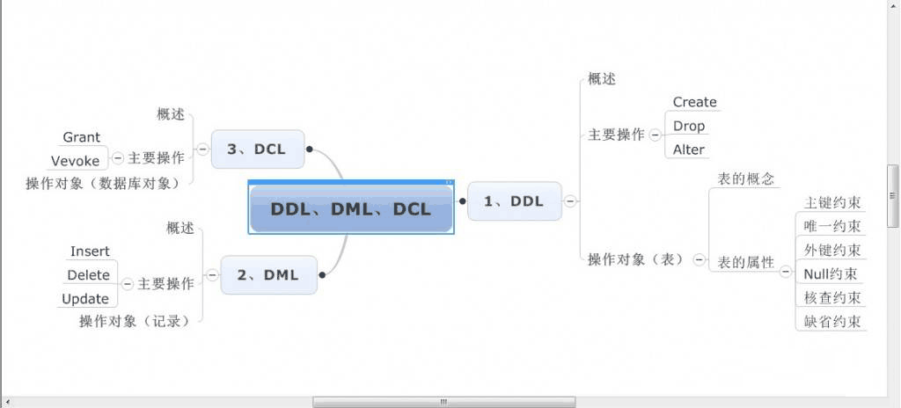
1、DDL
1-1、DDL的概述
DDL（Data Definition Language 数据定义语言）用于操作对象和对象的属性，这种对象包括数据库本身，以及数据库对象，像：表、视图等等，DDL对这些对象和属性的管理和定义具体表现在Create、Drop和Alter上。特别注意：DDL操作的“对象”的概念，”对象“包括对象及对象的属性，而且对象最小也比记录大个层次。以表举例：Create创建数据表，Alter可以更改该表的字段，Drop可以删除这个表，从这里我们可以看到，DDL所站的高度，他不会对具体的数据进行操作。
1-2、DDL的主要语句（操作）
Create语句：可以创建数据库和数据库的一些对象。
Drop语句：可以删除数据表、索引、触发程序、条件约束以及数据表的权限等。
Alter语句：修改数据表定义及属性。
1-3、DDL的操作对象（表）
1-3-1、表的概念
表的创建就是用来存放数据用的，由于我们存放的数据的不通，所以我们需要定义些数据类型，以方便管理。
1-3-2、表的属性
主键属性：主键就是主键约束，只不过起的名字不同了，主键的起名偏向于虚的（就是描述描述这件事），主键约束起名偏向于实得（就是描述操作的实施），描述的都是同一件事，主键约束就是表中的一个属性；在一个表中最多可以有一个主键；一个主键可以定义在一个或多个字段；主键使一个或多个字段的值必须唯一且不为空，这样做可以通过该字段或该组字段中的值唯一的代表一条记录。
唯一属性：一个表中只能有一个主键属性，为了方表用户，提出唯一约束；唯一约束可以定义在一个或多个字段上；唯一约束使该字段或该组字段中的值唯一，可以为空，但是，不能重复。
外键属性：又叫外键，又叫外键约束，跟主键和主键约束的关系是一样的；外键约束针对的两个表，如果表A的主关键字是表B中的字段，则该字段称为表B的外键，表A称为主表，表B称为从表，但要注意，必须要计算机要知道你是这种关系。
核查、Null和缺省属性：核查属性又叫核查约束，Null属性又叫Null约束，缺省属性又叫缺省约束；这些名称是描述一件事，描述一种情况，这件事或这张情况我们当然可以人为的那样特意做（输入数据是注意就行），但是，他们的本意是实现自动化，也就是让计算机做这件事。
（你知道为什么建立主键和唯一约束的时候，会自动的创建索引吗？而且是唯一索引，想一想索引大多在那些字段上用，以及索引的作用就会知道了。像主键约束、唯一约束、非空约束、外键约束、核查约束和缺省约束这些操作都是使表具有某些特性，所以在这里我认为他们都是表的属性。）
2、DML
2-1、DML的概述
DML（Data Manipulation Language 数据操控语言）用于操作数据库对象中包含的数据，也就是说操作的单位是记录。
2-2、DML的主要语句（操作）
Insert语句：向数据表张插入一条记录。
Delete语句：删除数据表中的一条或多条记录，也可以删除数据表中的所有记录，但是，它的操作对象仍是记录。
Update语句：用于修改已存在表中的记录的内容。
2-3、DML的操作对象——记录
2-3-1、注意
当我们对记录进行Insert、Delete和Update操作的时候，一定要注意，一定要清楚DDL对其的一些操作。
3、DCL
3-1、DCL的概述
DCL（Data Control Language 数据控制语句）的操作是数据库对象的权限，这些操作的确定使数据更加的安全。
3-2、DCL的主要语句（操作）
Grant语句：允许对象的创建者给某用户或某组或所有用户（PUBLIC）某些特定的权限。
Revoke语句：可以废除某用户或某组或所有用户访问权限
3-3、DCL的操作对象（用户）
此时的用户指的是数据库用户。

2.1.3 explain命令
在工作中，我们用于捕捉性能问题最常用的就是打开慢查询，定位执行效率差的SQL，那么当我们定位到一个SQL以后还不算完事，我们还需要知道该SQL的执行计划，比如是全表扫描，还是索引扫描，这些都需要通过EXPLAIN去完成。EXPLAIN命令是查看优化器如何决定执行查询的主要方法。可以帮助我们深入了解MySQL的基于开销的优化器，还可以获得很多可能被优化器考虑到的访问策略的细节，以及当运行SQL语句时哪种策略预计会被优化器采用。需要注意的是，生成的QEP并不确定，它可能会根据很多因素发生改变。MySQL不会将一个QEP和某个给定查询绑定，QEP将由SQL语句每次执行时的实际情况确定，即便使用存储过程也是如此。尽管在存储过程中SQL语句都是预先解析过的，但QEP仍然会在每次调用存储过程的时候才被确定。

通过执行计划可以知道什么
(root@yayun-mysql-server) [test]>explain select d1.age, t2.id from (select age,name from t1 where id in (1,2))d1, t2 where d1.age=t2.age group by d1.age, t2.id order by t2.id;
| id | select_type | table | type | possible_keys | key | key_len | ref | rows | Extra |
+----+-------------+------------+-------+---------------+---------+---------+--------+------+---------------------------------+
| 1 | PRIMARY | <derived2> | ALL | NULL | NULL | NULL | NULL | 2 | Using temporary; Using filesort |
| 1 | PRIMARY | t2 | ref | age | age | 5 | d1.age | 1 | Using where; Using index |
| 2 | DERIVED | t1 | range | PRIMARY | PRIMARY | 4 | NULL | 2 | Using where |
+----+-------------+------------+-------+---------------+---------+---------+--------+------+---------------------------------+
3 rows in set (0.00 sec)
(root@yayun-mysql-server) [test]>

MySQL执行计划调用方式
1.EXPLAIN SELECT ……
变体：
2.EXPLAIN EXTENDED SELECT ……
将执行计划"反编译"成SELECT语句，运行SHOW WARNINGS
可得到被MySQL优化器优化后的查询语句
3.EXPLAIN PARTITIONS SELECT ……
用于分区表的EXPLAIN生成QEP的信息

执行计划包含的信息
| id | select_type | table | type | possible_keys | key | key_len | ref | rows | Extra |
+----+-------------+-------+-------+---------------+---------+---------+------+------+-------------+

1. id
包含一组数字，表示查询中执行select子句或操作表的顺序

Example（id相同，执行顺序由上至下）
(root@yayun-mysql-server) [test]>explain select t2.* from t1, t2, t3 where t1.id=t2.id and t1.id=t3.id and t1.name='';
| id | select_type | table | type | possible_keys | key | key_len | ref | rows | Extra |
+----+-------------+-------+--------+---------------+---------+---------+------------+------+--------------------------+
| 1 | SIMPLE | t1 | ref | PRIMARY,name | name | 63 | const | 1 | Using where; Using index |
| 1 | SIMPLE | t2 | eq_ref | PRIMARY | PRIMARY | 4 | test.t1.id | 1 | |
| 1 | SIMPLE | t3 | eq_ref | PRIMARY | PRIMARY | 4 | test.t1.id | 1 | Using index |
+----+-------------+-------+--------+---------------+---------+---------+------------+------+--------------------------+
3 rows in set (0.00 sec)
(root@yayun-mysql-server) [test]>

Example （如果是子查询，id的序号会递增，id值越大优先级越高，越先被执行）
(root@yayun-mysql-server) [test]>explain select t2.* from t2 where id = (select id from t1 where id = (select t3.id from t3 where t3.name=''));
+----+-------------+-------+------+---------------+------+---------+------+------+-----------------------------------------------------+
| id | select_type | table | type | possible_keys | key | key_len | ref | rows | Extra |
+----+-------------+-------+------+---------------+------+---------+------+------+-----------------------------------------------------+
| 1 | PRIMARY | NULL | NULL | NULL | NULL | NULL | NULL | NULL | Impossible WHERE noticed after reading const tables |
| 2 | SUBQUERY | NULL | NULL | NULL | NULL | NULL | NULL | NULL | no matching row in const table |
| 3 | SUBQUERY | t3 | ref | name | name | 63 | | 1 | Using where; Using index |
+----+-------------+-------+------+---------------+------+---------+------+------+-----------------------------------------------------+
3 rows in set (0.00 sec)

(root@yayun-mysql-server) [test]>

Example（id如果相同，可以认为是一组，从上往下顺序执行；在所有组中，id值越大，优先级越高，越先执行）
(root@yayun-mysql-server) [test]>explain select t2.* from (select t3.id from t3 where t3.name='')s1, t2 where s1.id=t2.id;
+----+-------------+------------+--------+---------------+---------+---------+-------+------+--------------------------+
| id | select_type | table | type | possible_keys | key | key_len | ref | rows | Extra |
+----+-------------+------------+--------+---------------+---------+---------+-------+------+--------------------------+
| 1 | PRIMARY | <derived2> | system | NULL | NULL | NULL | NULL | 1 | |
| 1 | PRIMARY | t2 | const | PRIMARY | PRIMARY | 4 | const | 1 | |
| 2 | DERIVED | t3 | ref | name | name | 63 | | 1 | Using where; Using index |
+----+-------------+------------+--------+---------------+---------+---------+-------+------+--------------------------+
3 rows in set (0.00 sec)
(root@yayun-mysql-server) [test]>

2. select_type
示查询中每个select子句的类型（简单OR复杂）
a. SIMPLE：查询中不包含子查询或者UNION
b. 查询中若包含任何复杂的子部分，最外层查询则被标记为：PRIMARY
c. 在SELECT或WHERE列表中包含了子查询，该子查询被标记为：SUBQUERY
d. 在FROM列表中包含的子查询被标记为：DERIVED（衍生）用来表示包含在from子句中的子查询的select，mysql会递归执行并将结果放到一个临时表中。服务器内部称为"派生表"，因为该临时表是从子查询中派生出来的
e. 若第二个SELECT出现在UNION之后，则被标记为UNION；若UNION包含在FROM子句的子查询中，外层SELECT将被标记为：DERIVED
f. 从UNION表获取结果的SELECT被标记为：UNION RESULT

SUBQUERY和UNION还可以被标记为DEPENDENT和UNCACHEABLE。
DEPENDENT意味着select依赖于外层查询中发现的数据。
UNCACHEABLE意味着select中的某些 特性阻止结果被缓存于一个item_cache中。

Example
(root@yayun-mysql-server) [test]>explain select d1.name, ( select id from t3) d2 from (select id,name from t1 where name='')d1 union (select name,id from t2);
+----+--------------+------------+--------+---------------+------+---------+------+------+--------------------------+
| id | select_type | table | type | possible_keys | key | key_len | ref | rows | Extra |
+----+--------------+------------+--------+---------------+------+---------+------+------+--------------------------+
| 1 | PRIMARY | <derived3> | system | NULL | NULL | NULL | NULL | 0 | const row not found |
| 3 | DERIVED | t1 | ref | name | name | 63 | | 1 | Using where; Using index |
| 2 | SUBQUERY | t3 | index | NULL | age | 5 | NULL | 6 | Using index |
| 4 | UNION | t2 | index | NULL | name | 63 | NULL | 4 | Using index |
| NULL | UNION RESULT | <union1,4> | ALL | NULL | NULL | NULL | NULL | NULL | |
+----+--------------+------------+--------+---------------+------+---------+------+------+--------------------------+
5 rows in set (0.00 sec)
(root@yayun-mysql-server) [test]>

第一行：id列为1，表示第一个select，select_type列的primary表 示该查询为外层查询，table列被标记为<derived3>，表示查询结果来自一个衍生表，其中3代表该查询衍生自第三个select查询，即id为3的select。
第二行：id为3，表示该查询的执行次序为2（ 4 => 3），是整个查询中第三个select的一部分。因查询包含在from中，所以为derived。
第三行：select列表中的子查询，select_type为subquery，为整个查询中的第二个select。
第四行：select_type为union，说明第四个select是union里的第二个select，最先执行。
第五行：代表从union的临时表中读取行的阶段，table列的<union1,4>表示用第一个和第四个select的结果进行union操作。

3.type
表示MySQL在表中找到所需行的方式，又称“访问类型”，常见类型如下:

ALL, index, range, ref, eq_ref, const, system, NULL
从左到右，性能从最差到最好

Example
a. ALL：Full Table Scan， MySQL将遍历全表以找到匹配的行
(root@yayun-mysql-server) [test]>explain select * from t1 where email='';
+----+-------------+-------+------+---------------+------+---------+------+------+-------------+
| id | select_type | table | type | possible_keys | key | key_len | ref | rows | Extra |
+----+-------------+-------+------+---------------+------+---------+------+------+-------------+
| 1 | SIMPLE | t1 | ALL | NULL | NULL | NULL | NULL | 4 | Using where |
+----+-------------+-------+------+---------------+------+---------+------+------+-------------+
1 row in set (0.00 sec)
(root@yayun-mysql-server) [test]>

b. index：Full Index Scan，index与ALL区别为index类型只遍历索引树
(root@yayun-mysql-server) [test]>explain select id from t1;
+----+-------------+-------+-------+---------------+------+---------+------+------+-------------+
| id | select_type | table | type | possible_keys | key | key_len | ref | rows | Extra |
+----+-------------+-------+-------+---------------+------+---------+------+------+-------------+
| 1 | SIMPLE | t1 | index | NULL | age | 5 | NULL | 4 | Using index |
+----+-------------+-------+-------+---------------+------+---------+------+------+-------------+
1 row in set (0.00 sec)
(root@yayun-mysql-server) [test]>

c. range:索引范围扫描，对索引的扫描开始于某一点，返回匹配值域的行。显而易见的索引范围扫描是带有between或者where子句里带有<, >查询。当mysql使用索引去查找一系列值时，例如IN()和OR列表，也会显示range（范围扫描）,当然性能上面是有差异的。
(root@yayun-mysql-server) [test]>explain select * from t1 where id in (1,4);
+----+-------------+-------+-------+---------------+---------+---------+------+------+-------------+
| id | select_type | table | type | possible_keys | key | key_len | ref | rows | Extra |
+----+-------------+-------+-------+---------------+---------+---------+------+------+-------------+
| 1 | SIMPLE | t1 | range | PRIMARY | PRIMARY | 4 | NULL | 2 | Using where |
+----+-------------+-------+-------+---------------+---------+---------+------+------+-------------+
1 row in set (0.00 sec)

(root@yayun-mysql-server) [test]>explain select * from t1 where id between 1 and 4;
+----+-------------+-------+-------+---------------+---------+---------+------+------+-------------+
| id | select_type | table | type | possible_keys | key | key_len | ref | rows | Extra |
+----+-------------+-------+-------+---------------+---------+---------+------+------+-------------+
| 1 | SIMPLE | t1 | range | PRIMARY | PRIMARY | 4 | NULL | 3 | Using where |
+----+-------------+-------+-------+---------------+---------+---------+------+------+-------------+
1 row in set (0.00 sec)

(root@yayun-mysql-server) [test]>explain select * from t1 where id=1 or id=4;
+----+-------------+-------+-------+---------------+---------+---------+------+------+-------------+
| id | select_type | table | type | possible_keys | key | key_len | ref | rows | Extra |
+----+-------------+-------+-------+---------------+---------+---------+------+------+-------------+
| 1 | SIMPLE | t1 | range | PRIMARY | PRIMARY | 4 | NULL | 2 | Using where |
+----+-------------+-------+-------+---------------+---------+---------+------+------+-------------+
1 row in set (0.01 sec)

(root@yayun-mysql-server) [test]>explain select * from t1 where id > 1;
+----+-------------+-------+-------+---------------+---------+---------+------+------+-------------+
| id | select_type | table | type | possible_keys | key | key_len | ref | rows | Extra |
+----+-------------+-------+-------+---------------+---------+---------+------+------+-------------+
| 1 | SIMPLE | t1 | range | PRIMARY | PRIMARY | 4 | NULL | 3 | Using where |
+----+-------------+-------+-------+---------------+---------+---------+------+------+-------------+
1 row in set (0.00 sec)
(root@yayun-mysql-server) [test]>

d. ref：使用非唯一索引扫描或者唯一索引的前缀扫描，返回匹配某个单独值的记录行
(root@yayun-mysql-server) [test]>explain select * from t1 where name='yayun';
+----+-------------+-------+------+---------------+------+---------+-------+------+-------------+
| id | select_type | table | type | possible_keys | key | key_len | ref | rows | Extra |
+----+-------------+-------+------+---------------+------+---------+-------+------+-------------+
| 1 | SIMPLE | t1 | ref | name | name | 63 | const | 1 | Using where |
+----+-------------+-------+------+---------------+------+---------+-------+------+-------------+
1 row in set (0.00 sec)
(root@yayun-mysql-server) [test]>

e. eq_ref：类似ref，区别就在使用的索引是唯一索引，对于每个索引键值，表中只有一条记录匹配，简单来说，就是多表连接中使用primary key或者 unique key作为关联条件
(root@yayun-mysql-server) [test]>explain select t1.name from t1, t2 where t1.id=t2.id;
+----+-------------+-------+--------+---------------+---------+---------+------------+------+-------------+
| id | select_type | table | type | possible_keys | key | key_len | ref | rows | Extra |
+----+-------------+-------+--------+---------------+---------+---------+------------+------+-------------+
| 1 | SIMPLE | t1 | index | PRIMARY | name | 63 | NULL | 4 | Using index |
| 1 | SIMPLE | t2 | eq_ref | PRIMARY | PRIMARY | 4 | test.t1.id | 1 | Using index |
+----+-------------+-------+--------+---------------+---------+---------+------------+------+-------------+
2 rows in set (0.00 sec)

(root@yayun-mysql-server) [test]>

f. const、system：当MySQL对查询某部分进行优化，并转换为一个常量时，使用这些类型访问。如将主键置于where列表中，MySQL就能将该查询转换为一个常量
(root@yayun-mysql-server) [test]>explain select * from ( select * from t1 where id=1)b1;
+----+-------------+------------+--------+---------------+---------+---------+------+------+-------+
| id | select_type | table | type | possible_keys | key | key_len | ref | rows | Extra |
+----+-------------+------------+--------+---------------+---------+---------+------+------+-------+
| 1 | PRIMARY | <derived2> | system | NULL | NULL | NULL | NULL | 1 | |
| 2 | DERIVED | t1 | const | PRIMARY | PRIMARY | 4 | | 1 | |
+----+-------------+------------+--------+---------------+---------+---------+------+------+-------+
2 rows in set (0.00 sec)
(root@yayun-mysql-server) [test]>
注：system是const类型的特例，当查询的表只有一行的情况下，使用system

g. NULL：MySQL在优化过程中分解语句，执行时甚至不用访问表或索引，例如从一个索引列里选取最小值可以通过单独索引查找完成。
(root@yayun-mysql-server) [test]>explain select * from t1 where id = (select min(id) from t2);
+----+-------------+-------+-------+---------------+---------+---------+-------+------+------------------------------+
| id | select_type | table | type | possible_keys | key | key_len | ref | rows | Extra |
+----+-------------+-------+-------+---------------+---------+---------+-------+------+------------------------------+
| 1 | PRIMARY | t1 | const | PRIMARY | PRIMARY | 4 | const | 1 | |
| 2 | SUBQUERY | NULL | NULL | NULL | NULL | NULL | NULL | NULL | Select tables optimized away |
+----+-------------+-------+-------+---------------+---------+---------+-------+------+------------------------------+
2 rows in set (0.00 sec)
(root@yayun-mysql-server) [test]>

4. possible_keys
指出MySQL能使用哪个索引在表中找到记录，查询涉及到的字段上若存在索引，则该索引将被列出，但不一定被查询使用

5. key
显示MySQL在查询中实际使用的索引，若没有使用索引，显示为NULL

Example
(root@yayun-mysql-server) [test]>explain select id,age from t1;
+----+-------------+-------+-------+---------------+------+---------+------+------+-------------+
| id | select_type | table | type | possible_keys | key | key_len | ref | rows | Extra |
+----+-------------+-------+-------+---------------+------+---------+------+------+-------------+
| 1 | SIMPLE | t1 | index | NULL | age | 5 | NULL | 4 | Using index |
+----+-------------+-------+-------+---------------+------+---------+------+------+-------------+
1 row in set (0.00 sec)
(root@yayun-mysql-server) [test]>

6. key_len
表示索引中使用的字节数，可通过该列计算查询中使用的索引的长度（key_len显示的值为索引字段的最大可能长度，并非实际使用长度，即key_len是根据表定义计算而得，不是通过表内检索出的）

7. ref
表示上述表的连接匹配条件，即哪些列或常量被用于查找索引列上的值

8. rows
表示MySQL根据表统计信息及索引选用情况，估算的找到所需的记录所需要读取的行数

Example
(root@yayun-mysql-server) [test]>explain select * from t1 , t2 where t1.id=t2.id and t2.name='atlas';
+----+-------------+-------+--------+---------------+---------+---------+------------+------+-------------+
| id | select_type | table | type | possible_keys | key | key_len | ref | rows | Extra |
+----+-------------+-------+--------+---------------+---------+---------+------------+------+-------------+
| 1 | SIMPLE | t2 | ref | PRIMARY,name | name | 63 | const | 1 | Using where |
| 1 | SIMPLE | t1 | eq_ref | PRIMARY | PRIMARY | 4 | test.t2.id | 1 | |
+----+-------------+-------+--------+---------------+---------+---------+------------+------+-------------+
2 rows in set (0.00 sec)
(root@yayun-mysql-server) [test]>

9. Extra
包含不适合在其他列中显示但十分重要的额外信息
a. Using index
该值表示相应的select操作中使用了覆盖索引（Covering Index）

Example
(root@yayun-mysql-server) [test]>explain select id from t1;
+----+-------------+-------+-------+---------------+------+---------+------+------+-------------+
| id | select_type | table | type | possible_keys | key | key_len | ref | rows | Extra |
+----+-------------+-------+-------+---------------+------+---------+------+------+-------------+
| 1 | SIMPLE | t1 | index | NULL | age | 5 | NULL | 4 | Using index |
+----+-------------+-------+-------+---------------+------+---------+------+------+-------------+
1 row in set (0.00 sec)
(root@yayun-mysql-server) [test]>

覆盖索引（Covering Index）
MySQL可以利用索引返回select列表中的字段，而不必根据索引再次读取数据文件
包含所有满足查询需要的数据的索引称为覆盖索引（Covering Index）
注意：如果要使用覆盖索引，一定要注意select列表中只取出需要的列，不可select *，因为如果将所有字段一起做索引会导致索引文件过大，查询性能下降

b. Using where
表示mysql服务器将在存储引擎检索行后再进行过滤。许多where条件里涉及索引中的列，当（并且如果）它读取索引时，就能被存储引擎检验，因此不是所有带where字句的查询都会显示"Using where"。有时"Using where"的出现就是一个暗示：查询可受益与不同的索引。

Example
(root@yayun-mysql-server) [test]>explain select id,name from t1 where id<4;
+----+-------------+-------+-------+---------------+------+---------+------+------+--------------------------+
| id | select_type | table | type | possible_keys | key | key_len | ref | rows | Extra |
+----+-------------+-------+-------+---------------+------+---------+------+------+--------------------------+
| 1 | SIMPLE | t1 | index | PRIMARY | name | 63 | NULL | 4 | Using where; Using index |
+----+-------------+-------+-------+---------------+------+---------+------+------+--------------------------+
1 row in set (0.00 sec)
(root@yayun-mysql-server) [test]>

c. Using temporary
表示MySQL需要使用临时表来存储结果集，常见于排序和分组查询
这个值表示使用了内部临时(基于内存的)表。一个查询可能用到多个临时表。有很多原因都会导致MySQL在执行查询期间创建临时表。两个常见的原因是在来自不同表的上使用了DISTINCT,或者使用了不同的ORDER BY和GROUP BY列。可以强制指定一个临时表使用基于磁盘的MyISAM存储引擎。这样做的原因主要有两个：
1)内部临时表占用的空间超过min(tmp_table_size，max_heap_table_size)系统变量的限制
2)使用了TEXT/BLOB 列

Example
(root@yayun-mysql-server) [test]>explain select id from t1 where id in (1,2) group by age,name;
+----+-------------+-------+-------+---------------+---------+---------+------+------+----------------------------------------------+
| id | select_type | table | type | possible_keys | key | key_len | ref | rows | Extra |
+----+-------------+-------+-------+---------------+---------+---------+------+------+----------------------------------------------+
| 1 | SIMPLE | t1 | range | PRIMARY | PRIMARY | 4 | NULL | 2 | Using where; Using temporary; Using filesort |
+----+-------------+-------+-------+---------------+---------+---------+------+------+----------------------------------------------+
1 row in set (0.00 sec)
(root@yayun-mysql-server) [test]>

d. Using filesort
MySQL中无法利用索引完成的排序操作称为“文件排序”

Example
(root@yayun-mysql-server) [test]>explain select id,age from t1 order by name;
+----+-------------+-------+------+---------------+------+---------+------+------+----------------+
| id | select_type | table | type | possible_keys | key | key_len | ref | rows | Extra |
+----+-------------+-------+------+---------------+------+---------+------+------+----------------+
| 1 | SIMPLE | t1 | ALL | NULL | NULL | NULL | NULL | 4 | Using filesort |
+----+-------------+-------+------+---------------+------+---------+------+------+----------------+
1 row in set (0.00 sec)

(root@yayun-mysql-server) [test]>explain select id,age from t1 order by age;
+----+-------------+-------+-------+---------------+------+---------+------+------+-------------+
| id | select_type | table | type | possible_keys | key | key_len | ref | rows | Extra |
+----+-------------+-------+-------+---------------+------+---------+------+------+-------------+
| 1 | SIMPLE | t1 | index | NULL | age | 5 | NULL | 4 | Using index |
+----+-------------+-------+-------+---------------+------+---------+------+------+-------------+
1 row in set (0.00 sec)

(root@yayun-mysql-server) [test]>

e. Using join buffer
改值强调了在获取连接条件时没有使用索引，并且需要连接缓冲区来存储中间结果。如果出现了这个值，那应该注意，根据查询的具体情况可能需要添加索引来改进能。

Example
(root@yayun-mysql-server) [test]>explain select t1.name from t1 inner join t2 on t1.name=t2.name;
+----+-------------+-------+-------+---------------+------+---------+--------------+------+--------------------------+
| id | select_type | table | type | possible_keys | key | key_len | ref | rows | Extra |
+----+-------------+-------+-------+---------------+------+---------+--------------+------+--------------------------+
| 1 | SIMPLE | t1 | index | name | name | 63 | NULL | 4 | Using index |
| 1 | SIMPLE | t2 | ref | name | name | 63 | test.t1.name | 2 | Using where; Using index |
+----+-------------+-------+-------+---------------+------+---------+--------------+------+--------------------------+
2 rows in set (0.00 sec)
(root@yayun-mysql-server) [test]>alter table t1 drop key name;
Query OK, 0 rows affected (0.02 sec)
Records: 0 Duplicates: 0 Warnings: 0

(root@yayun-mysql-server) [test]>alter table t2 drop key name;
Query OK, 0 rows affected (0.02 sec)
Records: 0 Duplicates: 0 Warnings: 0

(root@yayun-mysql-server) [test]>explain select t1.name from t1 inner join t2 on t1.name=t2.name;
+----+-------------+-------+------+---------------+------+---------+------+------+--------------------------------+
| id | select_type | table | type | possible_keys | key | key_len | ref | rows | Extra |
+----+-------------+-------+------+---------------+------+---------+------+------+--------------------------------+
| 1 | SIMPLE | t1 | ALL | NULL | NULL | NULL | NULL | 4 | |
| 1 | SIMPLE | t2 | ALL | NULL | NULL | NULL | NULL | 4 | Using where; Using join buffer |
+----+-------------+-------+------+---------------+------+---------+------+------+--------------------------------+
2 rows in set (0.00 sec)
(root@yayun-mysql-server) [test]>

f. Impossible where
这个值强调了where语句会导致没有符合条件的行。

Example
(root@yayun-mysql-server) [test]>EXPLAIN SELECT * FROM t1 WHERE 1=2;
+----+-------------+-------+------+---------------+------+---------+------+------+------------------+
| id | select_type | table | type | possible_keys | key | key_len | ref | rows | Extra |
+----+-------------+-------+------+---------------+------+---------+------+------+------------------+
| 1 | SIMPLE | NULL | NULL | NULL | NULL | NULL | NULL | NULL | Impossible WHERE |
+----+-------------+-------+------+---------------+------+---------+------+------+------------------+
1 row in set (0.00 sec)
(root@yayun-mysql-server) [test]>

h. Select tables optimized away
这个值意味着仅通过使用索引，优化器可能仅从聚合函数结果中返回一行.

Example
(root@yayun-mysql-server) [test]>explain select max(id) from t1;
+----+-------------+-------+------+---------------+------+---------+------+------+------------------------------+
| id | select_type | table | type | possible_keys | key | key_len | ref | rows | Extra |
+----+-------------+-------+------+---------------+------+---------+------+------+------------------------------+
| 1 | SIMPLE | NULL | NULL | NULL | NULL | NULL | NULL | NULL | Select tables optimized away |
+----+-------------+-------+------+---------------+------+---------+------+------+------------------------------+
1 row in set (0.00 sec)
(root@yayun-mysql-server) [test]>

I. Index merges
当MySQL 决定要在一个给定的表上使用超过一个索引的时候，就会出现以下格式中的一个，详细说明使用的索引以及合并的类型。
Using sort_union(...)
Using union(...)
Using intersect(...)

总结
• EXPLAIN不会告诉你关于触发器、存储过程的信息或用户自定义函数对查询的影响情况
• EXPLAIN不考虑各种Cache
• EXPLAIN不能显示MySQL在执行查询时所作的优化工作
• 部分统计信息是估算的，并非精确值
• EXPALIN只能解释SELECT操作，其他操作要重写为SELECT后查看执行计划。

作者：Atlas
出处：Atlas的博客 http://www.cnblogs.com/gomysql
您的支持是对博主最大的鼓励，感谢您的认真阅读。本文版权归作者所有，欢迎转载，但请保留该声明。如果您需要技术支持，本人亦提供有偿服务。

2.1.4 left join，right join，inner join

sql语句中left join、right join 以及innerjoin之间的使用与区别

left join(左联接)
返回包括左表中的所有记录和右表中联结字段相等的记录

right join(右联接)
返回包括右表中的所有记录和左表中联结字段相等的记录

inner join(等值连接)
只返回两个表中联结字段相等的行

左连接和右连接的区别
以哪个表为主（主表中的数据都会出现在表中）
举例如下：
--------------------------------------------
表A记录如下：
aID aNum
1 a20050111
2 a20050112
3 a20050113
4 a20050114
5 a20050115
表B记录如下:
bID bName
1 2006032401
2 2006032402
3 2006032403
4 2006032404
8 2006032408
--------------------------------------------

1.left join
sql语句如下:
select * from A
left join B
on A.aID = B.bID

结果如下:
aID aNum bID bName
1 a20050111 1 2006032401
2 a20050112 2 2006032402
3 a20050113 3 2006032403
4 a20050114 4 2006032404
5 a20050115 NULL NULL
（所影响的行数为 5 行）
结果说明:
left join是以A表的记录为基础的,A可以看成左表,B可以看成右表,left join是以左表为准的.
换句话说,左表(A)的记录将会全部表示出来,而右表(B)只会显示符合搜索条件的记录(例子中为: A.aID = B.bID).
B表记录不足的地方均为NULL.
--------------------------------------------

2.right join
sql语句如下:
select * from A
right join B
on A.aID = B.bID

结果如下:
aID aNum bID bName
1 a20050111 1 2006032401
2 a20050112 2 2006032402
3 a20050113 3 2006032403
4 a20050114 4 2006032404
NULL NULL 8 2006032408
（所影响的行数为 5 行）
结果说明:
仔细观察一下,就会发现,和left join的结果刚好相反,这次是以右表(B)为基础的,A表不足的地方用NULL填充.
--------------------------------------------

3.inner join
sql语句如下:
select * from A
innerjoin B
on A.aID = B.bID

结果如下:
aID aNum bID bName
1 a20050111 1 2006032401
2 a20050112 2 2006032402
3 a20050113 3 2006032403
4 a20050114 4 2006032404
结果说明:
很明显,这里只显示出了 A.aID = B.bID的记录.这说明inner join并不以谁为基础,它只显示符合条件的记录.
--------------------------------------------
注: LEFT JOIN操作用于在任何的 FROM 子句中，组合来源表的记录。使用 LEFT JOIN 运算来创建一个左边外部联接。左边外部联接将包含了从第一个（左边）开始的两个表中的全部记录，即使在第二个（右边）表中并没有相符值的记录。
语法：FROM table1 LEFT JOIN table2 ON table1.field1 compopr table2.field2
说明：table1, table2参数用于指定要将记录组合的表的名称。
field1, field2参数指定被联接的字段的名称。且这些字段必须有相同的数据类型及包含相同类型的数据，但它们不需要有相同的名称。
compopr参数指定关系比较运算符："="， "<"， ">"， "<="， ">=" 或 "<>"。
如果在INNER JOIN操作中要联接包含Memo 数据类型或 OLE Object 数据类型数据的字段，将会发生错误.

2.1.5 数据库事物ACID（原子性、一致性、隔离性、持久性）

一.事务

定义
所谓事务，它是一个操作序列，这些操作要么都执行，要么都不执行，它是一个不可分割的工作单位。

准备工作
为了说明事务的ACID原理，我们使用银行账户及资金管理的案例进行分析。
[sql] view plaincopyprint?
- // 创建数据库
- create table account(
- idint primary key not null,
- namevarchar(40),
- moneydouble
- );

- // 有两个人开户并存钱
- insert into account values(1,'A',1000);
- insert into account values(2,'B',1000);

二.ACID
ACID，是指在可靠数据库管理系统（DBMS）中，事务(transaction)所应该具有的四个特性：原子性（Atomicity）、一致性（Consistency）、隔离性（Isolation）、持久性（Durability）.这是可靠数据库所应具备的几个特性.下面针对这几个特性进行逐个讲解.

三.原子性
原子性是指事务是一个不可再分割的工作单位，事务中的操作要么都发生，要么都不发生。

1.案例
A给B转帐100元钱
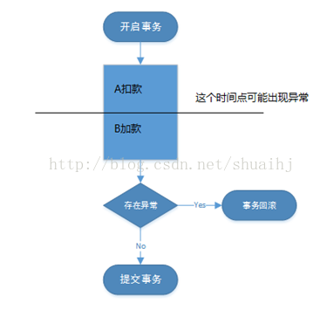

[sql] view plaincopyprint?
- begin transaction
- update account set money= money - 100where name='A';
- update account set money= money +100where name='B';
- if Error then
- rollback
- else
- commit

2.分析
在事务中的扣款和加款两条语句，要么都执行，要么就都不执行。否则如果只执行了扣款语句，就提交了，此时如果突然断电，A账号已经发生了扣款，B账号却没收到加款，在生活中就会引起纠纷。

3.解决方法
在数据库管理系统（DBMS）中，默认情况下一条SQL就是一个单独事务，事务是自动提交的。只有显式的使用start transaction开启一个事务，才能将一个代码块放在事务中执行。保障事务的原子性是数据库管理系统的责任，为此许多数据源采用日志机制。例如，SQL Server使用一个预写事务日志，在将数据提交到实际数据页面前，先写在事务日志上。

四.一致性
一致性是指在事务开始之前和事务结束以后，数据库的完整性约束没有被破坏。这是说数据库事务不能破坏关系数据的完整性以及业务逻辑上的一致性。

1.案例
对银行转帐事务，不管事务成功还是失败，应该保证事务结束后ACCOUNT表中aaa和bbb的存款总额为2000元。

2.解决方法
保障事务的一致性，可以从以下两个层面入手

2.1数据库机制层面
数据库层面的一致性是，在一个事务执行之前和之后，数据会符合你设置的约束（唯一约束，外键约束,Check约束等)和触发器设置。这一点是由SQL SERVER进行保证的。比如转账，则可以使用CHECK约束两个账户之和等于2000来达到一致性目的

2.2业务层面
对于业务层面来说，一致性是保持业务的一致性。这个业务一致性需要由开发人员进行保证。当然，很多业务方面的一致性，也可以通过转移到数据库机制层面进行保证。

五.隔离性
多个事务并发访问时，事务之间是隔离的，一个事务不应该影响其它事务运行效果。
这指的是在并发环境中，当不同的事务同时操纵相同的数据时，每个事务都有各自的完整数据空间。由并发事务所做的修改必须与任何其他并发事务所做的修改隔离。事务查看数据更新时，数据所处的状态要么是另一事务修改它之前的状态，要么是另一事务修改它之后的状态，事务不会查看到中间状态的数据。
在Windows中，如果多个进程对同一个文件进行修改是不允许的，Windows通过这种方式来保证不同进程的隔离性:
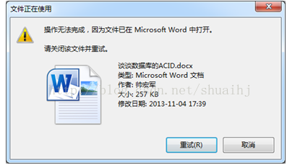
企业开发中，事务最复杂问题都是由事务隔离性引起的。当多个事务并发时，SQL Server利用加锁和阻塞来保证事务之间不同等级的隔离性。一般情况下，完全的隔离性是不现实的，完全的隔离性要求数据库同一时间只执行一条事务，这样会严重影响性能。想要理解SQL Server中对于隔离性的保障，首先要了解并发事务之间是如何干扰的.

1.事务之间的相互影响
事务之间的相互影响分为几种，分别为：脏读，不可重复读，幻读，丢失更新

1.1脏读
脏读意味着一个事务读取了另一个事务未提交的数据，而这个数据是有可能回滚的；如下案例，此时如果事务1回滚，则B账户必将有损失。
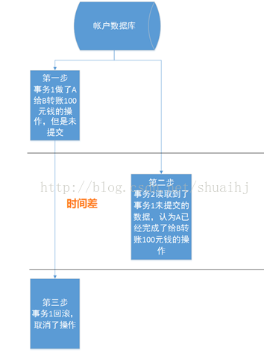

1.2不可重复读
不可重复读意味着，在数据库访问中，一个事务范围内两个相同的查询却返回了不同数据。这是由于查询时系统中其他事务修改的提交而引起的。如下案例，事务1必然会变得糊涂，不知道发生了什么。
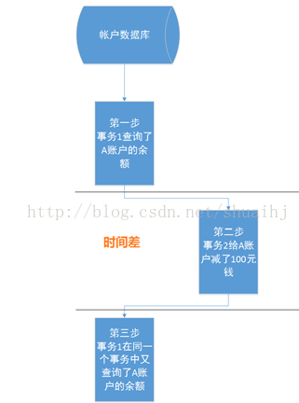

1.3幻读（虚读）
幻读，是指当事务不是独立执行时发生的一种现象，例如第一个事务对一个表中的数据进行了修改，这种修改涉及到表中的全部数据行。同时，第二个事务也修改这个表中的数据，这种修改是向表中插入一行新数据。那么，以后就会发生操作第一个事务的用户发现表中还有没有修改的数据行，就好象发生了幻觉一样.

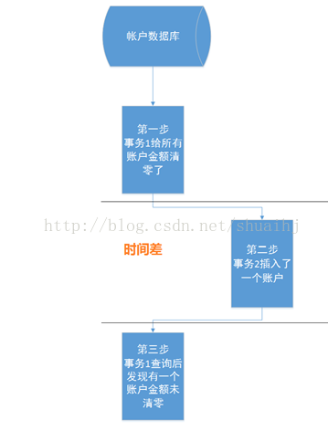

1.4丢失更新
两个事务同时读取同一条记录，A先修改记录，B也修改记录（B是不知道A修改过），B提交数据后B的修改结果覆盖了A的修改结果。

2.理解SQL SERVER中的隔离级别
数据库的事务隔离级别（TRANSACTION ISOLATION LEVEL）是一个数据库上很基本的一个概念。为什么会有事务隔离级别，SQL Server上实现了哪些事务隔离级别？事务隔离级别的前提是一个多用户、多进程、多线程的并发系统，在这个系统中为了保证数据的一致性和完整性，我们引入了事务隔离级别这个概念，对一个单用户、单线程的应用来说则不存在这个问题。
为了避免上述几种事务之间的影响，SQL Server通过设置不同的隔离级别来进行不同程度的避免。因为高的隔离等级意味着更多的锁，从而牺牲性能。所以这个选项开放给了用户根据具体的需求进行设置。不过默认的隔离级别Read Commited符合了多数的实际需求.
隔离级别 | 脏读 | 丢失更新 | 不可重复读 | 幻读 | 并发模型 | 更新冲突检测
未提交读：Read Uncommited | 是 | 是 | 是 | 是 | 悲观 | 否
已提交读：Read commited | 否 | 是 | 是 | 是 | 悲观 | 否
可重复读：Repeatable Read | 否 | 否 | 否 | 是 | 悲观 | 否
可串行读：Serializable | 否 | 否 | 否 | 否 | 悲观 | 否
SQL Server隔离事务之间的影响是通过锁来实现的，通过阻塞来阻止上述影响。不同的隔离级别是通过加不同的锁，造成阻塞来实现的，所以会以付出性能作为代价；安全级别越高，处理效率越低；安全级别越低，效率高。

使用方法
SET TRANSACTIONISOLATION LEVEL REPEATABLE READ

未提交读
在读数据时不会检查或使用任何锁。因此，在这种隔离级别中可能读取到没有提交的数据。

已提交读
只读取提交的数据并等待其他事务释放排他锁。读数据的共享锁在读操作完成后立即释放。已提交读是SQL Server的默认隔离级别。

可重复读
像已提交读级别那样读数据，但会保持共享锁直到事务结束。

可串行读
工作方式类似于可重复读。但它不仅会锁定受影响的数据，还会锁定这个范围。这就阻止了新数据插入查询所涉及的范围。

六.持久性
持久性，意味着在事务完成以后，该事务所对数据库所作的更改便持久的保存在数据库之中，并不会被回滚。
即使出现了任何事故比如断电等，事务一旦提交，则持久化保存在数据库中。
SQL SERVER通过write-ahead transaction log来保证持久性。write-ahead transaction log的意思是，事务中对数据库的改变在写入到数据库之前，首先写入到事务日志中。而事务日志是按照顺序排号的（LSN）。当数据库崩溃或者服务器断点时，重启动SQL SERVER，SQLSERVER首先会检查日志顺序号，将本应对数据库做更改而未做的部分持久化到数据库，从而保证了持久性。

七.总结
事务的（ACID）特性是由关系数据库管理系统（RDBMS，数据库系统）来实现的。数据库管理系统采用日志来保证事务的原子性、一致性和持久性。日志记录了事务对数据库所做的更新，如果某个事务在执行过程中发生错误，就可以根据日志，撤销事务对数据库已做的更新，使数据库退回到执行事务前的初始状态。
数据库管理系统采用锁机制来实现事务的隔离性。当多个事务同时更新数据库中相同的数据时，只允许持有锁的事务能更新该数据，其他事务必须等待，直到前一个事务释放了锁，其他事务才有机会更新该数据。

2.1.6 事物的隔离级别（读未提交、读以提交、可重复读、可序列化读）

数据库隔离级别
是在在数据库操作中，为了有效保证并发读取数据的正确性提出的。
隔离级别越高，越能保证数据的完整性和一致性，但是对并发性能的影响也越大。对于多数应用程序，可以优先考虑把数据库系统的隔离级别设为Read Committed。它能够避免脏读取，而且具有较好的并发性能。尽管它会导致不可重复读、幻读和第二类丢失更新这些并发问题，在可能出现这类问题的个别场合，可以由应用程序采用悲观锁或乐观锁来控制。

数据库的几种隔离级别

READ UNCOMMITTED（读未提交数据）
允许事务读取未被其他事务提交的变更数据，会出现脏读、不可重复读和幻读问题。

READ COMMITTED（读已提交数据）
只允许事务读取已经被其他事务提交的变更数据，可避免脏读，仍会出现不可重复读和幻读问题。

REPEATABLE READ（可重复读）
确保事务可以多次从一个字段中读取相同的值，在此事务持续期间，禁止其他事务对此字段的更新，可以避免脏读和不可重复读，仍会出现幻读问题。

SERIALIZABLE（序列化）
确保事务可以从一个表中读取相同的行，在这个事务持续期间，禁止其他事务对该表执行插入、更新和删除操作，可避免所有并发问题，但性能非常低。

Oracle支持两种事务隔离级别

READ COMMITTED（默认事务隔离级别），SERIALIZABLE
MySQL支持四种事务隔离级别，其中REPEATABLE READ为默认事务隔离级别。
通过上面可以知道多事务同时运行，如果不采用以上四种隔离机制，可能会产生多个并发问题，其中包括脏读、不可重复读和幻读，下面就解释下这几种并发问题：

存在两个事物（T1，T2）同时运行

脏读
T1读取了已经被T2修改但还未提交的字段，由于某种原因，T2事物回滚，则T1读取的内容是临时且无效的。

不可重复读
T1读取一个字段，之后T2更新了该字段，T1在此读取该字段值发生了变化。

幻读
T1从一个表中读取了一个字段，然后T2在该表中插入了一些新的行，之后T1在此读取该表会多出几行。

2.1.7 脏读、幻读、不可重复读

1. 脏读
脏读就是指当一个事务正在访问数据，并且对数据进行了修改，而这种修改还没有提交到数据库中，这时，另外一个事务也访问这个数据，然后使用了这个数据。

2. 不可重复读
是指在一个事务内，多次读同一数据。在这个事务还没有结束时，另外一个事务也访问该同一数据。那么，在第一个事务中的两 次读数据之间，由于第二个事务的修改，那么第一个事务两次读到的的数据可能是不一样的。这样就发生了在一个事务内两次读到的数据是不一样的，因此称为是不 可重复读。例如，一个编辑人员两次读取同一文档，但在两次读取之间，作者重写了该文档。当编辑人员第二次读取文档时，文档已更改。原始读取不可重复。如果 只有在作者全部完成编写后编辑人员才可以读取文档，则可以避免该问题。

3. 幻读
是指当事务不是独立执行时发生的一种现象，例如第一个事务对一个表中的数据进行了修改，这种修改涉及到表中的全部数据行。 同时，第二个事务也修改这个表中的数据，这种修改是向表中插入一行新数据。那么，以后就会发生操作第一个事务的用户发现表中还有没有修改的数据行，就好象 发生了幻觉一样。例如，一个编辑人员更改作者提交的文档，但当生产部门将其更改内容合并到该文档的主复本时，发现作者已将未编辑的新材料添加到该文档中。 如果在编辑人员和生产部门完成对原始文档的处理之前，任何人都不能将新材料添加到文档中，则可以避免该问题。

补充
基于元数据的 Spring 声明性事务 :

Isolation 属性一共支持五种事务设置，具体介绍如下：
l DEFAULT 使用数据库设置的隔离级别 ( 默认 ) ，由 DBA 默认的设置来决定隔离级别 .
l READ_UNCOMMITTED 会出现脏读、不可重复读、幻读 ( 隔离级别最低，并发性能高 )
l READ_COMMITTED 会出现不可重复读、幻读问题（锁定正在读取的行）
l REPEATABLE_READ 会出幻读（锁定所读取的所有行）
l SERIALIZABLE 保证所有的情况不会发生（锁表）

不可重复读的重点是修改
同样的条件 , 你读取过的数据 , 再次读取出来发现值不一样了

幻读的重点在于新增或者删除
同样的条件 , 第 1 次和第 2 次读出来的记录数不一样

2.1.8 数据库的几大范式

数据库设计三大范式（重点）

第一范式（1NF）
数据表中的每一列（每个字段）必须是不可拆分的最小单元，也就是确保每一列的原子性；
例如：userInfo：山东省烟台市 131777368781 userAds：山东0省烟台市 userTel：131777368781
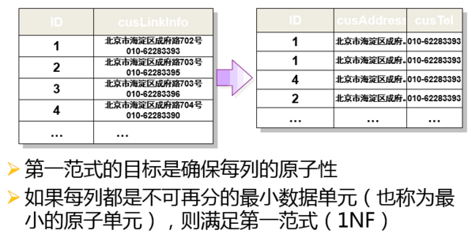

第二范式（2NF）
满足1NF后，要求表中的所有列，都必须依赖于主键，而不能有任何一列与主键没有关系，也就是说一个表只描述一件事情；
例如：订单表只描述订单相关的信息，所以所有字段都必须与订单id相关 产品表只描述产品相关的信息，所以所有字段都必须与产品id相 关；因此不能在一张表中同时出现订单信息与产品信息；如下图所示：
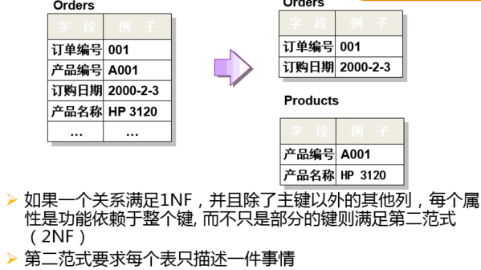

第三范式（3NF）
必须先满足第二范式（2NF），要求：表中的每一列只与主键直接相关而不是间接相关，（表中的每一列只能依赖于主键）；
例如：订单表中需要有客户相关信息，在分离出客户表之后，订单表中只需要有一个用户id即可，而不能有其他的客户信息。因为其他的客户信息直接关联于用户id，而不是直接与订单id直接相关。
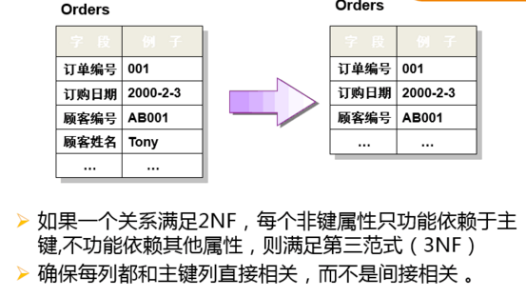

【如何更好的区分三大范式】
第 一范式和第二范式在于有没有分出两张表，第二范式是说一张表中包含了所种不同的实体属性，那么要必须分成多张表， 第三范式是要求已经分成了多张表，那么一张表中只能有另一张表中的id（主键），而不能有其他的任何信息（其他的信息一律用主键在另一表查询）。

【数据库五大约束】
1.primary KEY:设置主键约束；
2.UNIQUE：设置唯一性约束，不能有重复值；
3.DEFAULT 默认值约束，height DOUBLE(3,2)DEFAULT 1.2 height不输入是默认为1,2
4.NOT NULL：设置非空约束，该字段不能为空；
5.FOREIGN key :设置外键约束。
【主键】
1.主键的注意事项？
主键默认非空，默认唯一性约束，只有主键才能设置自动增长，自动增长一定是主键，主键不一定自动增长；
2.设置主键的方式？
在定义列时设置：ID INT PRIMARY KEY
在列定义完之后设置：primary KEY（id）

【外键】

1.设置外键的注意事项
只有INNODB的数据库引擎支持外键，修改my.ini文件设置default-storage-engine=INNODB 外键必须与参照列的数据类型必须相同（数值型要求长度和无符号都相同，字符串要求类型相同，长度可以不同）。

2设置外键的语法
CONSTRAINT 外键名 FOREIGN KEY (外键字段)REFERENCES 参照表 (参照字段) ON DELETE SET NULL ON UPDATE CASCADE 设置参照完整性

3.外键约束的参照操作
参照表的完整性操作：当对参照表的参照字段进行删除或更新时，外键表中的外键如何应对；
参照操作可选值：
RESTRICT拒绝参照表删除或更新参照字段；
RESTRICT和NO ACTION相同，但这个指令只在mysql生效;
CASCADE删除或更新参照表的参照字段时，外键表的记录同步删除更新；
SET NULL 删除或更新参照表的参照字段时，外键表的外键设为NULL;

2.1.9 数据库常见的命令
版权声明：本文为博主原创文章，未经博主允许不得转载。 https://blog.csdn.net/zhou_shaowei/article/details/54896502
关系型数据库
关系型数据库，是建立在关系模型基础上的数据库。关系模型就是指二维表格模型，即以行和列的形式存储数据。
之前在学校已经学过SQL Sever了，虽说学的草草率率的但是大概的语法和一些基本的查询语句还是会一点的，所以今天学的还算轻松，原本想不到写点什么，但是第一天为了让自己第一天可以更快的融入到这个状态，所以决定写篇博客总结总结。
今天也没什么写的啦，就把一些常用的sql语句记录如下：

用户管理

1、新建用户
>CREATE USER name IDENTIFIED BY 'ssapdrow';

2、更改密码
>SET PASSWORD FOR name=PASSWORD('fdddfd');

3、权限管理
>SHOW GRANTS FOR name;
>GRANT SELECT ON db_name.* TO name;
>REVOKE SELECT ON db_name.* TO name;

数据库操作

1、查看数据库
>SHOW DATABASES;

2、创建数据库
>CREATE DATABASE db_name;

3、使用数据库
>USE db_name;

4、删除数据库
>DROP DATABASE db_name;

创建表

1、创建表
>CREATE TABLE table_name(
>id TINYINT UNSIGNED NOT NULL AUTO_INCREMENT,
>name VARCHAR(60) NOT NULL
>score TINYINT UNSIGNED NOT NULL DEFAULT 0,
>PRIMARY KEY(id)
>)ENGINE=InnoDB
>DEFAULT charset=utf8;
如果有条件的创建数据表还可以使用 >CREATE TABLE IF NOT EXISTS tb_name(........

2、复制表
>CREATE TABLE tb_name2 SELECT * FROM tb_name;
或者部分复制：
>CREATE TABLE tb_name2 SELECT id,name FROM tb_name;

3、创建临时表
>CREATE TEMPORARY TABLE tb_name(这里和创建普通表一样);

4、查看数据库中可用的表
>SHOW TABLES;

5、查看表的结构
>DESCRIBE tb_name;
也可以使用：
>SHOW COLUMNS in tb_name;

6、删除表
>DROP [ TEMPORARY ] TABLE [ IF EXISTS ] tb_name[ ,tb_name2.......];
实例：
>DROP TABLE IF EXISTS tb_name;

7、表重命名
>RENAME TABLE name_old TO name_new;
还可以使用：
>ALTER TABLE name_old RENAME name_new;

修改表

更改表结构
>ALTER TABLE tb_name ADD[CHANGE,RENAME,DROP] ...要更改的内容...

实例
>ALTER TABLE tb_name ADD COLUMN address varchar(80) NOT NULL;
>ALTER TABLE tb_name DROP address;
>ALTER TABLE tb_name CHANGE score score SMALLINT(4) NOT NULL;

插入数据

1、插入数据
>INSERT INTO tb_name(id,name,score)VALUES(NULL,'张三',140),(NULL,'张四',178),(NULL,'张五',134);
这里的插入多条数据直接在后边加上逗号，直接写入插入的数据即可；主键id是自增的列，可以不用写。

2、插入检索出来的数据
>INSERT INTO tb_name(name,score) SELECT name,score FROM tb_name2;

更新数据

指定更新数据
>UPDATE tb_name SET score=189 WHERE id=2;
>UPDATE tablename SET columnName=NewValue [ WHERE condition ]

删除数据

删除数据
>DELETE FROM tb_name WHERE id=3;

条件控制

1、WHERE 语句
>SELECT * FROM tb_name WHERE id=3;

2、HAVING 语句
>SELECT * FROM tb_name GROUP BY score HAVING count(*)>2

3、相关条件控制符
=、>、<、<>、IN(1,2,3......)、BETWEEN a AND b、NOT
AND 、OR
Linke()用法中 % 为匹配任意、 _ 匹配一个字符（可以是汉字）
IS NULL 空值检测

MySQL的正则表达式
1、Mysql支持REGEXP的正则表达式：
>SELECT * FROM tb_name WHERE name REGEXP '^[A-D]'
2、特殊字符需要转义。

MySQL的一些函数

1、字符串链接——CONCAT()
>SELECT CONCAT(name,'=>',score) FROM tb_name

2、数学函数
AVG、SUM、MAX、MIN、COUNT；

3、文本处理函数
TRIM、LOCATE、UPPER、LOWER、SUBSTRING

4、运算符
+、-、*、\

5、时间函数
DATE()、CURTIME()、DAY()、YEAR()、NOW().....

分组查询

1、分组查询可以按照指定的列进行分组
>SELECT COUNT(*) FROM tb_name GROUP BY score HAVING COUNT(*)>1;

2、条件使用Having

3、ORDER BY 排序
ORDER BY DESC|ASC =>按数据的降序和升序排列

全文检索——MATCH和AGAINST
1、SELECT MATCH(note_text)AGAINST('PICASO') FROM tb_name;
2、InnoDB引擎不支持全文检索，MyISAM可以；

2.1.10 分表与分库使用场景以及设计方式

一. 分表

场景
对于大型的互联网应用来说，数据库单表的记录行数可能达到千万级甚至是亿级，并且数据库面临着极高的并发访问。采用Master-Slave复制模式的MySQL架构，只能够对数据库的读进行扩展，而对数据库的写入操作还是集中在Master上，并且单个Master挂载的Slave也不可能无限制多，Slave的数量受到Master能力和负载的限制。
因此，需要对数据库的吞吐能力进行进一步的扩展，以满足高并发访问与海量数据存储的需要！
对于访问极为频繁且数据量巨大的单表来说，我们首先要做的就是减少单表的记录条数，以便减少数据查询所需要的时间，提高数据库的吞吐，这就是所谓的分表！
在分表之前，首先需要选择适当的分表策略，使得数据能够较为均衡地分不到多张表中，并且不影响正常的查询！
对于互联网企业来说，大部分数据都是与用户关联的，因此，用户id是最常用的分表字段。因为大部分查询都需要带上用户id，这样既不影响查询，又能够使数据较为均衡地分布到各个表中(当然，有的场景也可能会出现冷热数据分布不均衡的情况)，如下图：

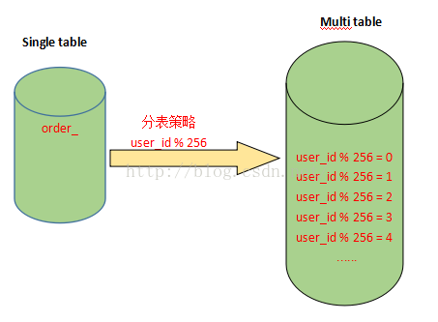
假设有一张表记录用户购买信息的订单表order，由于order表记录条数太多，将被拆分成256张表。
拆分的记录根据user_id%256取得对应的表进行存储，前台应用则根据对应的user_id%256，找到对应订单存储的表进行访问。
这样一来，user_id便成为一个必需的查询条件，否则将会由于无法定位数据存储的表而无法对数据进行访问。
注：拆分后表的数量一般为2的n次方，就是上面拆分成256张表的由来！
假设order表结构如下：
[sql] view plain copy
- create table order_(
- order_id bigint(20) primary key auto_increment,
- user_id bigint(20),
- user_nick varchar(50),
- auction_id bigint(20),
- auction_title bigint(20),
- price bigint(20),
- auction_cat varchar(200),
- seller_id bigint(20),
- seller_nick varchar(50)
- )
那么分表以后，假设user_id = 257,并且auction_id = 100,需要根据auction_id来查询对应的订单信息，则对应的SQL语句如下：
[sql] view plain copy
- select * from order_1 where user_id=257 and auction_id = 100;
其中，order_1是根据257%256计算得出，表示分表之后的第一张order表。

二. 分库

场景
分表能够解决单表数据量过大带来的查询效率下降的问题，但是，却无法给数据库的并发处理能力带来质的提升。面对高并发的读写访问，当数据库master
服务器无法承载写操作压力时，不管如何扩展slave服务器，此时都没有意义了。
因此，我们必须换一种思路，对数据库进行拆分，从而提高数据库写入能力，这就是所谓的分库!
与分表策略相似，分库可以采用通过一个关键字取模的方式，来对数据访问进行路由，如下图所示：
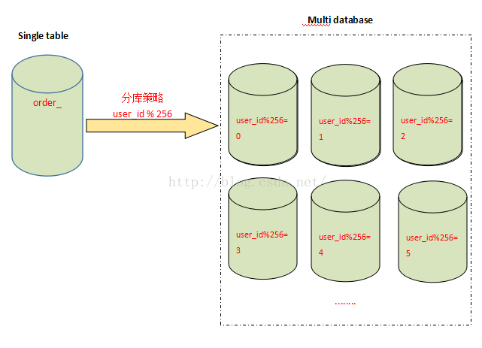 还是之前的订单表，假设user_id 字段的值为258，将原有的单库分为256个库，那么应用程序对数据库的访问请求将被路由到第二个库(258%256 = 2)。

分库分表

场景
有时数据库可能既面临着高并发访问的压力，又需要面对海量数据的存储问题，这时需要对数据库既采用分表策略，又采用分库策略，以便同时扩展系统的并发处理能力，以及提升单表的查询性能，这就是所谓的分库分表。
分库分表的策略比前面的仅分库或者仅分表的策略要更为复杂，一种分库分表的路由策略如下：

中间变量
user_id % (分库数量 * 每个库的表数量)

库
取整数 (中间变量 / 每个库的表数量)

表
中间变量 % 每个库的表数量
同样采用user_id作为路由字段，首先使用user_id 对库数量*每个库表的数量取模，得到一个中间变量；然后使用中间变量除以每个库表的数量，取整，便得到对应的库；而中间变量对每个库表的数量取模，即得到对应的表。

分库分表策略详细过程
假设将原来的单库单表order拆分成256个库，每个库包含1024个表，那么按照前面所提到的路由策略，对于user_id=262145 的访问，路由的计算过程如下：

中间变量
262145 % (256 * 1024) = 1

库
取整 (1/1024) = 0

表
1 % 1024 = 1
这就意味着，对于user_id=262145 的订单记录的查询和修改，将被路由到第0个库的第1个order_1表中执行！！！

2.1.11 分库与分表带来的分布式困境与应对之策（如何解决分布式下的分库分表，全局表？）

数据迁移与扩容问题
前面介绍到水平分表策略归纳总结为随机分表和连续分表两种情况。连续分表有可能存在数据热点的问题，有些表可能会被频繁地查询从而造成较大压力，热数据的表就成为了整个库的瓶颈，而有些表可能存的是历史数据，很少需要被查询到。连续分表的另外一个好处在于比较容易，不需要考虑迁移旧的数据，只需要添加分表就可以自动扩容。随机分表的数据相对比较均匀，不容易出现热点和并发访问的瓶颈。但是，分表扩展需要迁移旧的数据。针对于水平分表的设计至关重要，需要评估中短期内业务的增长速度，对当前的数据量进行容量规划，综合成本因素，推算出大概需要多少分片。对于数据迁移的问题，一般做法是通过程序先读出数据，然后按照指定的分表策略再将数据写入到各个分表中。

表关联问题
在单库单表的情况下，联合查询是非常容易的。但是，随着分库与分表的演变，联合查询就遇到跨库关联和跨表关系问题。在设计之初就应该尽量避免联合查询，可以通过程序中进行拼装，或者通过反范式化设计进行规避。

分页与排序问题
一般情况下，列表分页时需要按照指定字段进行排序。在单库单表的情况下，分页和排序也是非常容易的。但是，随着分库与分表的演变，也会遇到跨库排序和跨表排序问题。为了最终结果的准确性，需要在不同的分表中将数据进行排序并返回，并将不同分表返回的结果集进行汇总和再次排序，最后再返回给用户。

分布式事务问题
随着分库与分表的演变，一定会遇到分布式事务问题，那么如何保证数据的一致性就成为一个必须面对的问题。目前，分布式事务并没有很好的解决方案，难以满足数据强一致性，一般情况下，使存储数据尽可能达到用户一致，保证系统经过一段较短的时间的自我恢复和修正，数据最终达到一致。

分布式全局唯一ID
在单库单表的情况下，直接使用数据库自增特性来生成主键ID，这样确实比较简单。在分库分表的环境中，数据分布在不同的分表上，不能再借助数据库自增长特性。需要使用全局唯一 ID，例如 UUID、GUID等。关于如何选择合适的全局唯一 ID，我会在后面的章节中进行介绍。

总结
分库与分表主要用于应对当前互联网常见的两个场景：海量数据和高并发。然而，分库与分表是一把双刃剑，虽然很好的应对海量数据和高并发对数据库的冲击和压力，但是却提高的系统的复杂度和维护成本。
因此，我的建议：
需要结合实际需求，不宜过度设计，在项目一开始不采用分库与分表设计，而是随着业务的增长，在无法继续优化的情况下，再考虑分库与分表提高系统的性能。

作者：梁桂钊
链接：https://juejin.im/post/591088d72f301e0057e27d8b
来源：掘金
著作权归作者所有。商业转载请联系作者获得授权，非商业转载请注明出处。

2.1.12 从简单Sql探索优化之道
本文需要优化的语句是select count(*) from t，这简单的统计语句一出，估计不少人纳闷了，能有啥优化空间，还优化之道，什么gui。

哦，其实简单的背后不简单，来，跟作者一起看看如何“不择手段”，让count(*) 飞起来。不过我们用意的关键是让读者去思考，为什么能飞。

为什么能飞？嗯，因为我们掌握了Sql优化之道。那优化之道是什么？不着急，来，随我们来看看Sql飞的过程吧。

一 、优化过程

1. 普通思路

用了啥手段：啥没用！

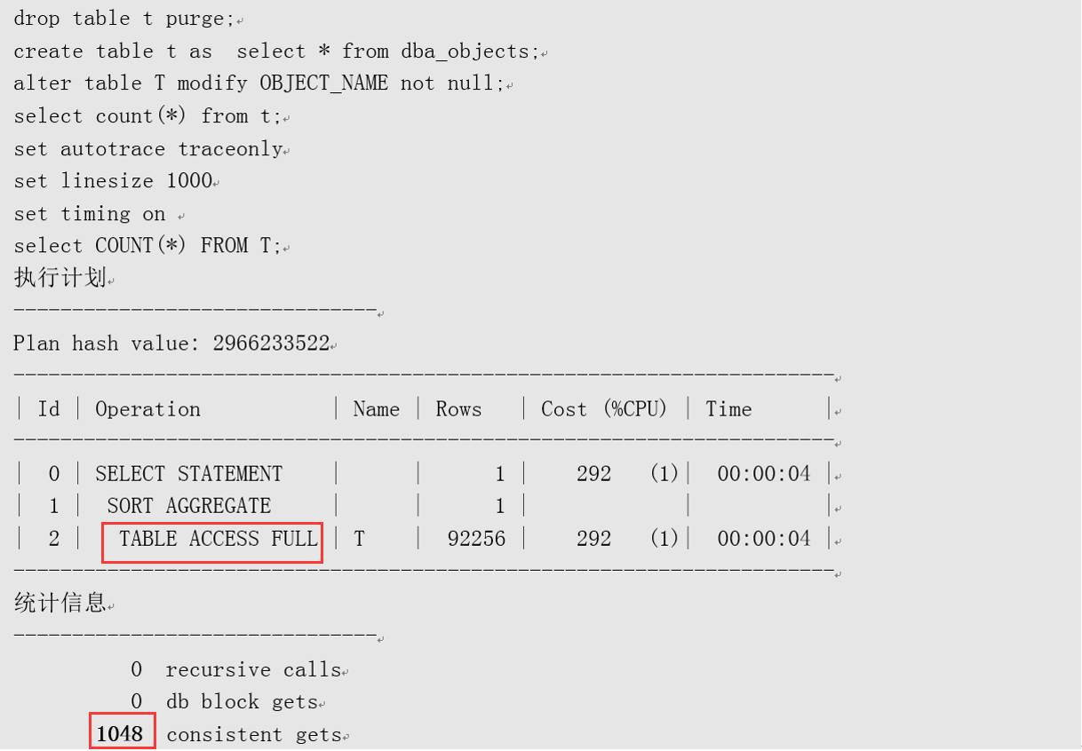
性能啥情况：逻辑读为1048。

2. 增加索引
用了啥手段：建了一个btree索引。
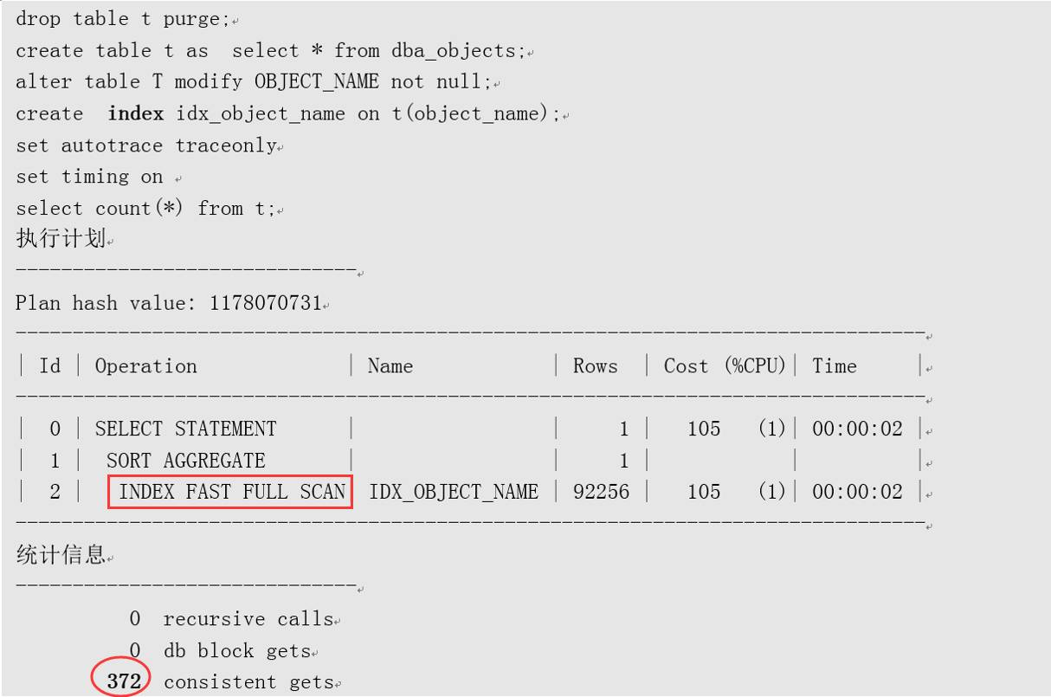
性能啥情况：逻辑读从1048减少到372。
3. 位图索引
用了啥手段：建了一个位图索引。
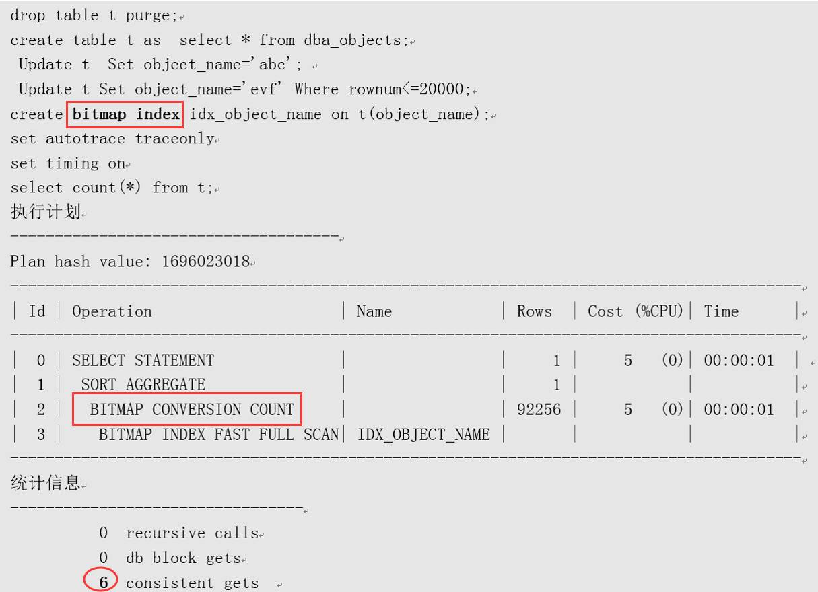
性能啥情况：逻辑读从372瞬间缩减为6。
简单地说说位图索引的结构，比如T表有4个字段，分别是ID、NAME、SEX和STATUS，其中SEX取值仅为男或女，有时由于不知道性别，暂时为空，具体如下：
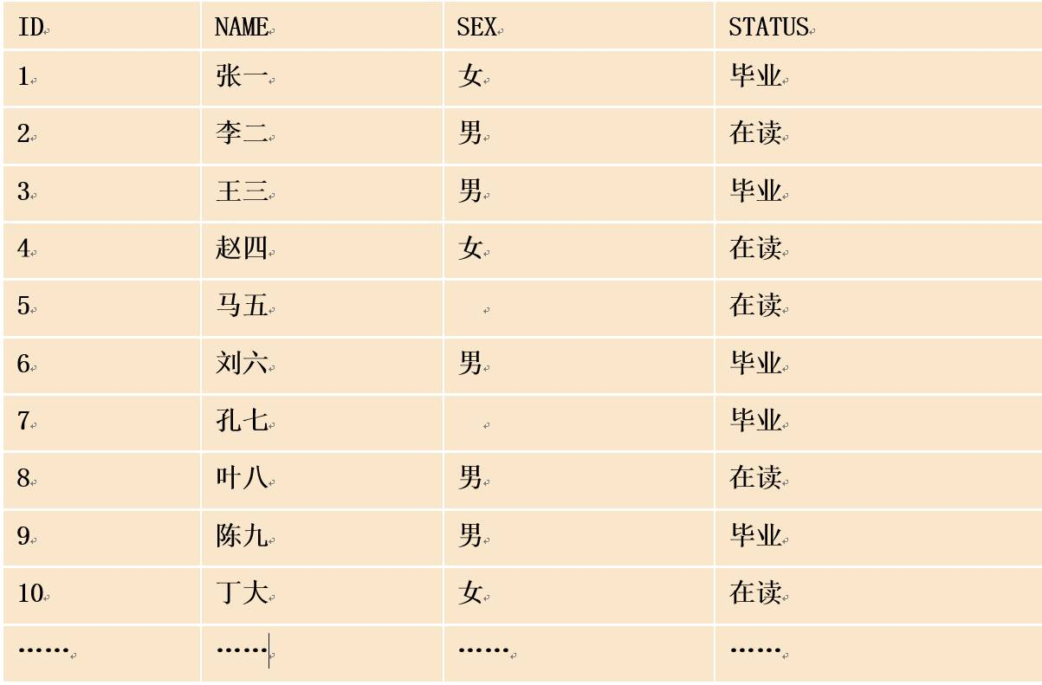
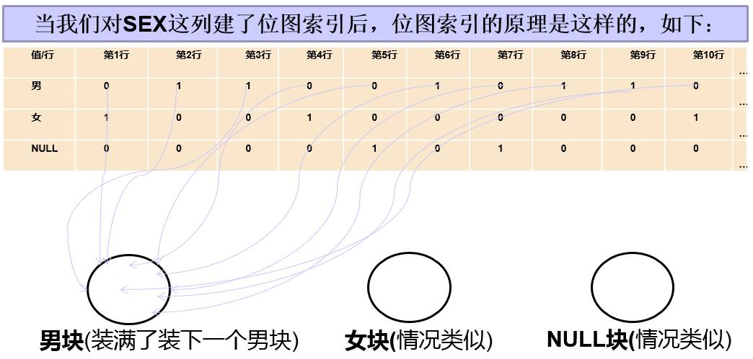

4. 物化视图
用了啥手段：应用了物化视图。

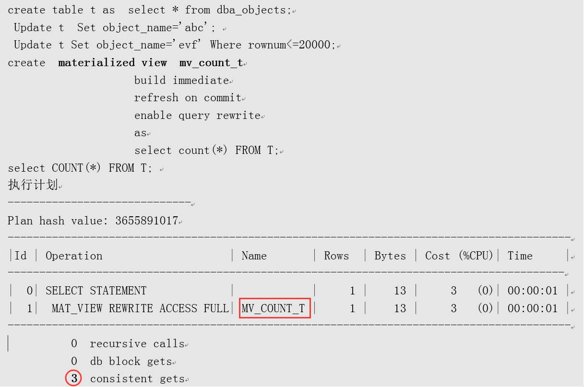
性能啥情况：逻辑读从6缩减为3。
说明：这主要是应用在数据库更新不是非常频繁场景，用的是空间换时间。

5. 缓存结果集
用了啥手段： 利用缓存结果集技术。
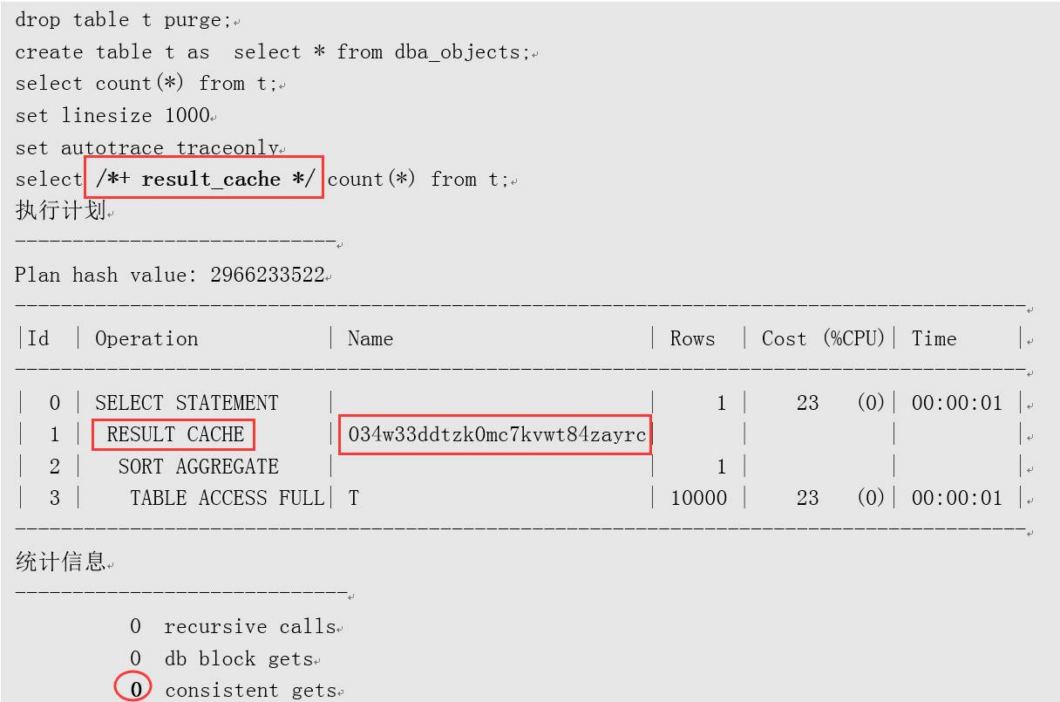
性能啥情况：逻辑读从3缩减为0。

在11g中，Oracle提供了结果集缓存特性。该缓存是在共享内存中存储全部的结果集，如果一个查询SQL被执行，且它对应的结果集在缓存中，那么，该SQL的几乎全部开销都可以避免。

6. 业务理解迎来速度之王
用了啥手段： 做了一件很奇怪的事，似乎把Sql改写的看不懂了。
select count(*) from t where rownum=1;

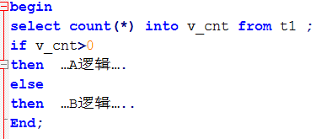
和下面的逻辑是等价的。

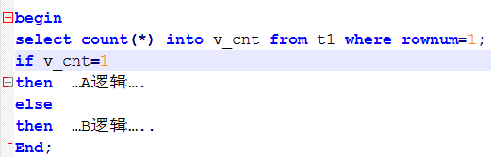
性能啥情况：表不管多大，永远只访问第1条，速度问题还需要纠结吗？

二 、优化总结
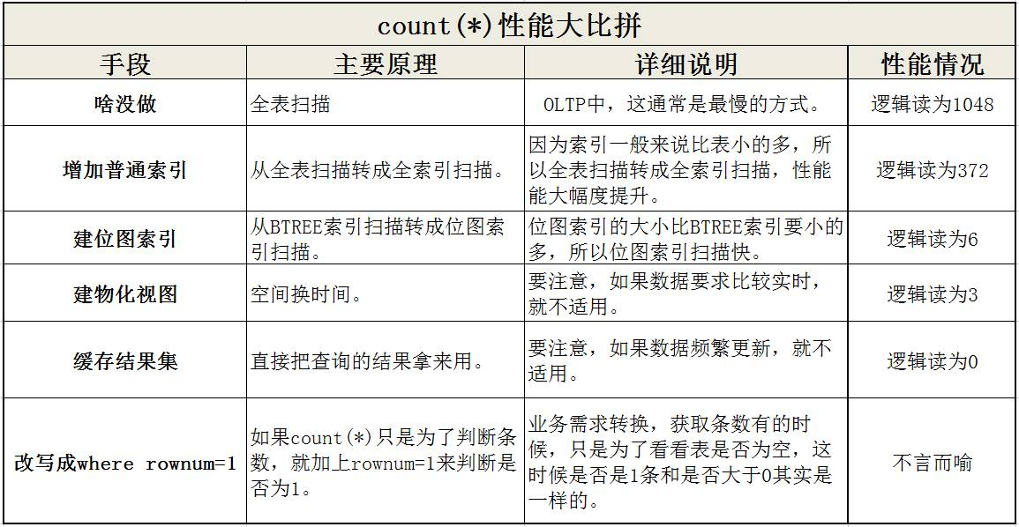

三、总结
这本是一个简单的语句，却可以神奇的完成一次又一次优化，性能不断提升，优化过程涵盖了Sql执行计划和索引的理解、根据不同场景选择不同技术、根据业务进行等价改写这三大技巧，可谓非常的经典。简单的背后不简单，充满了人生的智慧，还请多多体会。

2.1.13 mysql死锁问题分析
线上某服务时不时报出如下异常（大约一天二十多次）：“Deadlock found when trying to get lock;”。
Oh, My God! 是死锁问题。尽管报错不多，对性能目前看来也无太大影响，但还是需要解决，保不齐哪天成为性能瓶颈。
为了更系统的分析问题，本文将从死锁检测、索引隔离级别与锁的关系、死锁成因、问题定位这五个方面来展开讨论。
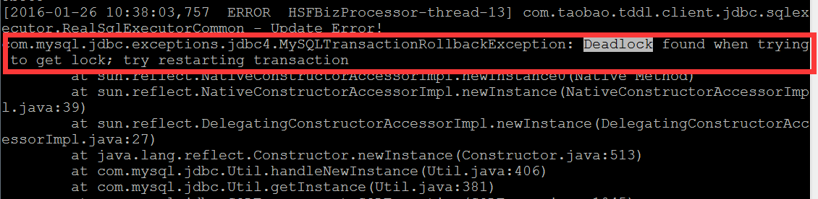
图1 应用日志

1 死锁是怎么被发现的

1.1 死锁成因&&检测方法
左图那两辆车造成死锁了吗？不是！右图四辆车造成死锁了吗？是！
 图2 死锁描述
我们mysql用的存储引擎是innodb，从日志来看，innodb主动探知到死锁，并回滚了某一苦苦等待的事务。问题来了，innodb是怎么探知死锁的？
直观方法是在两个事务相互等待时，当一个等待时间超过设置的某一阀值时，对其中一个事务进行回滚，另一个事务就能继续执行。这种方法简单有效，在innodb中，参数innodb_lock_wait_timeout用来设置超时时间。
仅用上述方法来检测死锁太过被动，innodb还提供了wait-for graph算法来主动进行死锁检测，每当加锁请求无法立即满足需要并进入等待时，wait-for graph算法都会被触发。

1.2 wait-for graph原理
我们怎么知道上图中四辆车是死锁的？他们相互等待对方的资源，而且形成环路！我们将每辆车看为一个节点，当节点1需要等待节点2的资源时，就生成一条有向边指向节点2，最后形成一个有向图。我们只要检测这个有向图是否出现环路即可，出现环路就是死锁！这就是wait-for graph算法。
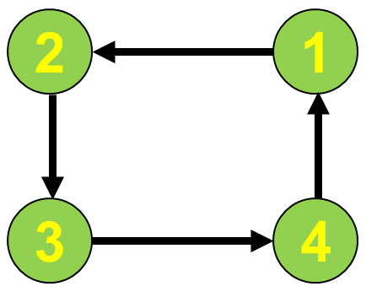 图3 wait for graph
innodb将各个事务看为一个个节点，资源就是各个事务占用的锁，当事务1需要等待事务2的锁时，就生成一条有向边从1指向2，最后行成一个有向图。

2 innodb隔离级别、索引与锁
死锁检测是死锁发生时innodb给我们的救命稻草，我们需要它，但我们更需要的是避免死锁发生的能力，如何尽可能避免？这需要了解innodb中的锁。

2.1 锁与索引的关系
假设我们有一张消息表（msg），里面有3个字段。假设id是主键，token是非唯一索引，message没有索引。
id: bigint | token: varchar(30) | message: varchar(4096)
innodb对于主键使用了聚簇索引，这是一种数据存储方式，表数据是和主键一起存储，主键索引的叶结点存储行数据。对于普通索引，其叶子节点存储的是主键值。
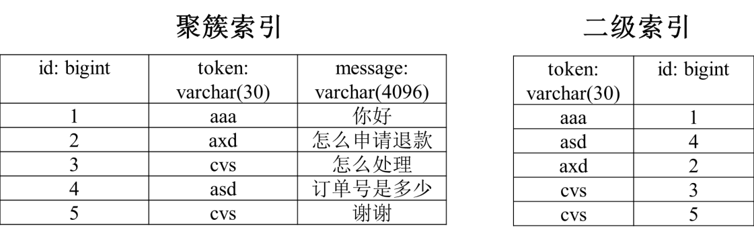
图4 聚簇索引和二级索引
下面分析下索引和锁的关系。
1）delete from msg where id=2；
由于id是主键，因此直接锁住整行记录即可。
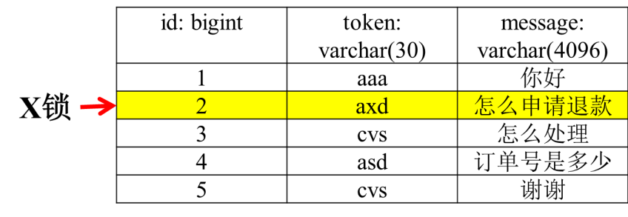 图5
2）delete from msg where token=’ cvs’;
由于token是二级索引，因此首先锁住二级索引（两行），接着会锁住相应主键所对应的记录；
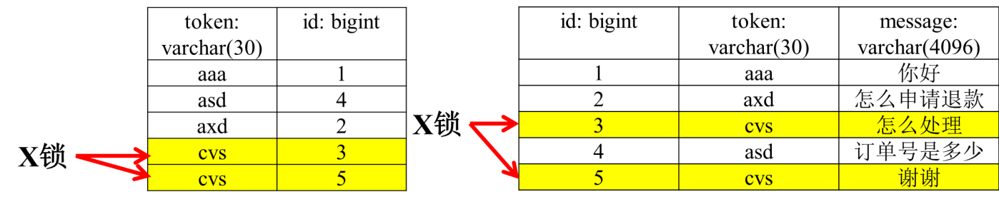 图6
3）delete from msg where message=订单号是多少’；
message没有索引，所以走的是全表扫描过滤。这时表上的各个记录都将添加上X锁。
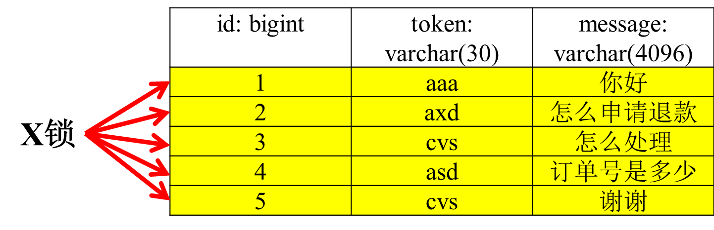 图7

2.2 锁与隔离级别的关系
大学数据库原理都学过，为了保证并发操作数据的正确性，数据库都会有事务隔离级别的概念：
- 未提交读（Read uncommitted）；
- 已提交读（Read committed（RC））；
- 可重复读（Repeatable read（RR））；
4）可串行化（Serializable）。我们较常使用的是RC和RR。

提交读(RC)
只能读取到已经提交的数据。

可重复读(RR)
在同一个事务内的查询都是事务开始时刻一致的，InnoDB默认级别。
我们在1.2.1节谈论的其实是RC隔离级别下的锁，它可以防止不同事务版本的数据修改提交时造成数据冲突的情况，但当别的事务插入数据时可能会出现问题。
如下图所示，事务A在第一次查询时得到1条记录，在第二次执行相同查询时却得到两条记录。从事务A角度上看是见鬼了！这就是幻读，RC级别下尽管加了行锁，但还是避免不了幻读。
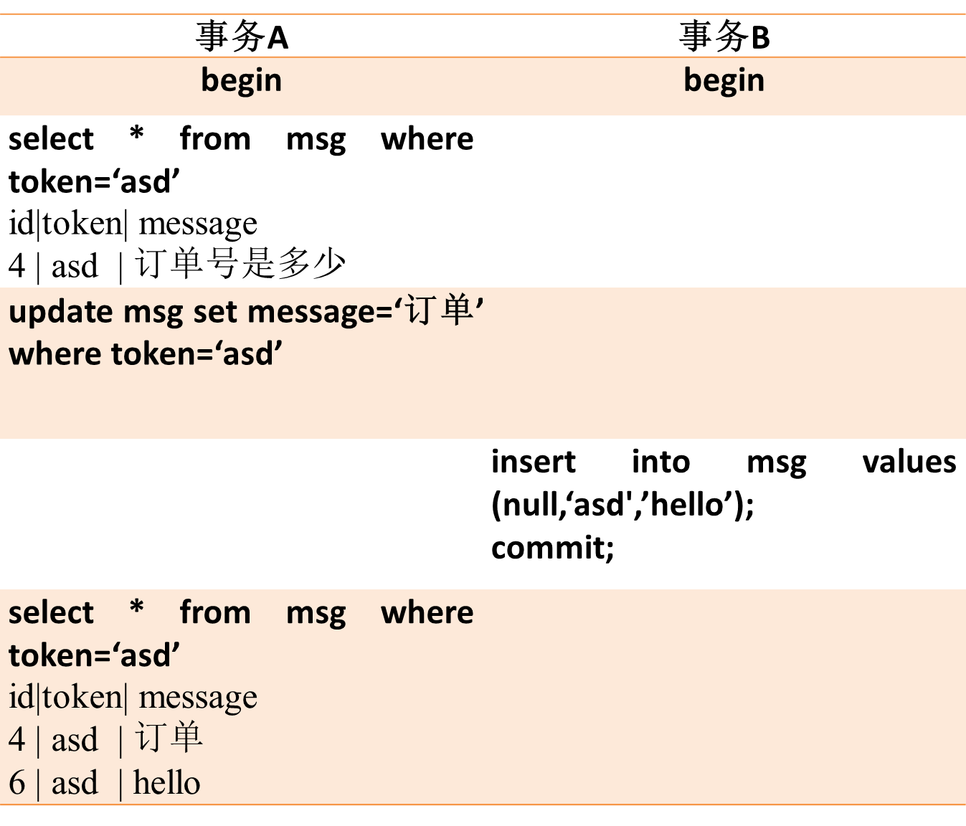 图8
innodb的RR隔离级别可以避免幻读发生，怎么实现？当然需要借助于锁了！
为了解决幻读问题，innodb引入了gap锁。
在事务A执行：update msg set message=‘订单’ where token=‘asd’;
innodb首先会和RC级别一样，给索引上的记录添加上X锁，此外，还在非唯一索引’asd’与相邻两个索引的区间加上锁。
这样，当事务B在执行insert into msg values (null,‘asd',’hello’); commit;时，会首先检查这个区间是否被锁上，如果被锁上，则不能立即执行，需要等待该gap锁被释放。这样就能避免幻读问题。
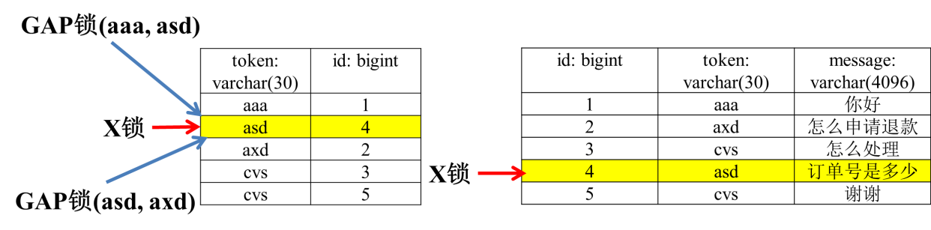 图9
推荐一篇好文，可以深入理解锁的原理：http://hedengcheng.com/?p=771#_Toc374698322

3 死锁成因
了解了innodb锁的基本原理后，下面分析下死锁的成因。如前面所说，死锁一般是事务相互等待对方资源，最后形成环路造成的。下面简单讲下造成相互等待最后形成环路的例子。

3.1不同表相同记录行锁冲突
这种情况很好理解，事务A和事务B操作两张表，但出现循环等待锁情况。
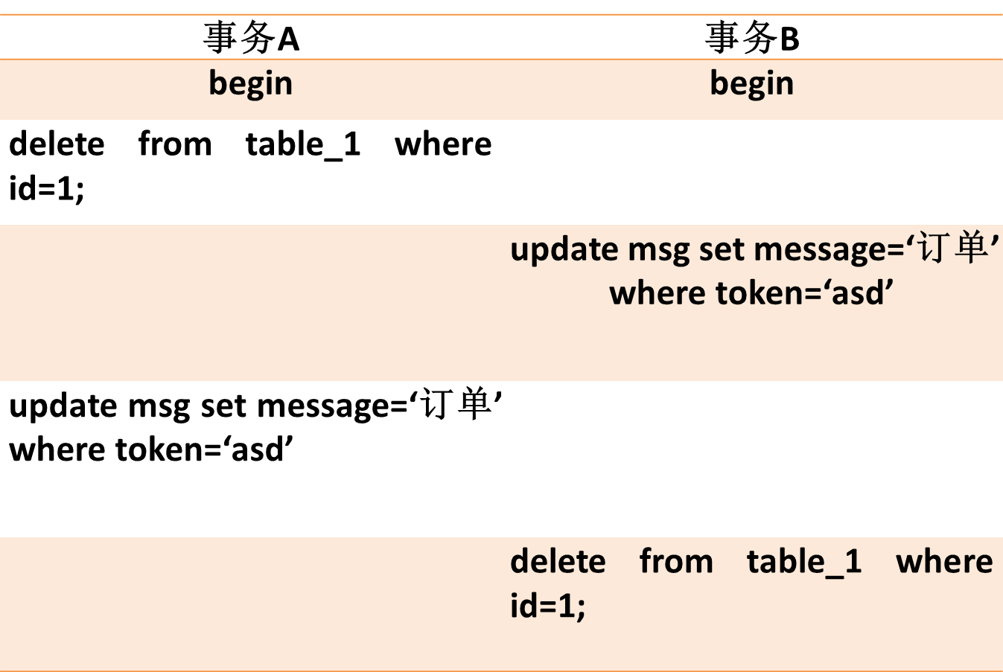
图10

3.2相同表记录行锁冲突
这种情况比较常见，之前遇到两个job在执行数据批量更新时，jobA处理的的id列表为[1,2,3,4]，而job处理的id列表为[8,9,10,4,2]，这样就造成了死锁。
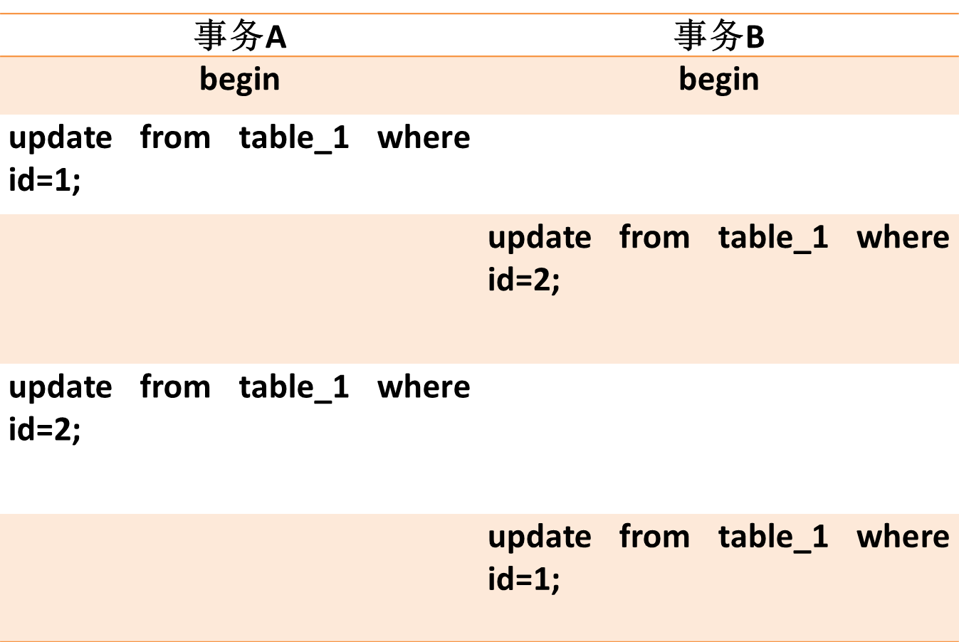
图11

3.3不同索引锁冲突
这种情况比较隐晦，事务A在执行时，除了在二级索引加锁外，还会在聚簇索引上加锁，在聚簇索引上加锁的顺序是[1,4,2,3,5]，而事务B执行时，只在聚簇索引上加锁，加锁顺序是[1,2,3,4,5]，这样就造成了死锁的可能性。
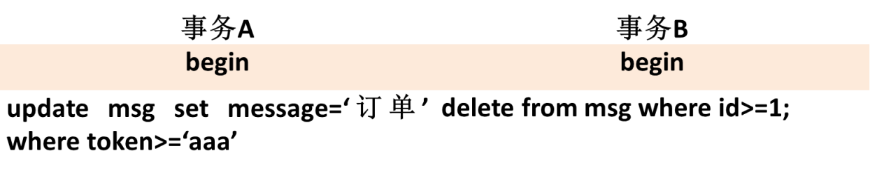 图12

3.4 gap锁冲突
innodb在RR级别下，如下的情况也会产生死锁，比较隐晦。不清楚的同学可以自行根据上节的gap锁原理分析下。
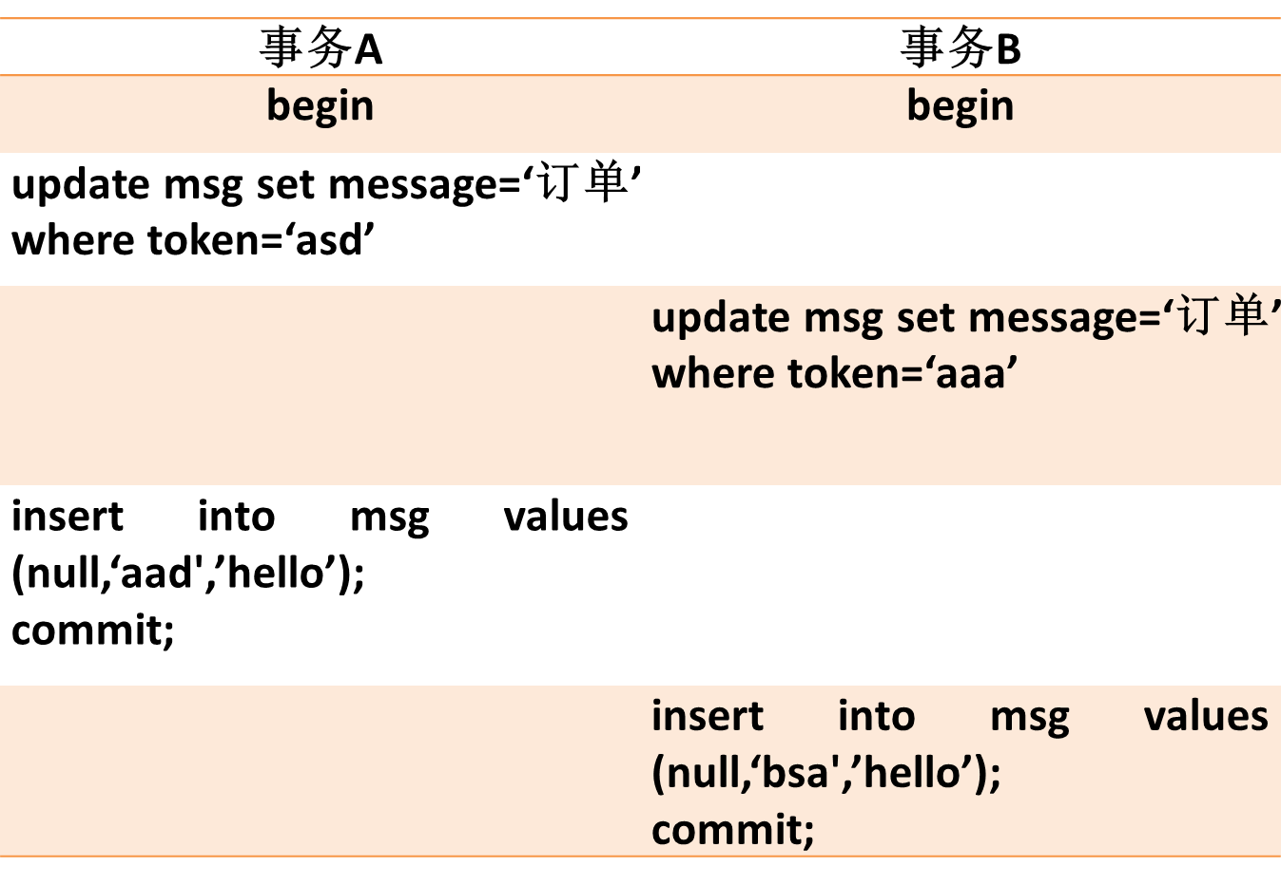 图13

4 如何尽可能避免死锁
- 以固定的顺序访问表和行。比如对第2节两个job批量更新的情形，简单方法是对id列表先排序，后执行，这样就避免了交叉等待锁的情形；又比如对于3.1节的情形，将两个事务的sql顺序调整为一致，也能避免死锁。
2）大事务拆小。大事务更倾向于死锁，如果业务允许，将大事务拆小。
3）在同一个事务中，尽可能做到一次锁定所需要的所有资源，减少死锁概率。
4）降低隔离级别。如果业务允许，将隔离级别调低也是较好的选择，比如将隔离级别从RR调整为RC，可以避免掉很多因为gap锁造成的死锁。
5）为表添加合理的索引。可以看到如果不走索引将会为表的每一行记录添加上锁，死锁的概率大大增大。

5 如何定位死锁成因
下面以本文开头的死锁案例为例，讲下如何排查死锁成因。

1）通过应用业务日志定位到问题代码，找到相应的事务对应的sql
因为死锁被检测到后会回滚，这些信息都会以异常反应在应用的业务日志中，通过这些日志我们可以定位到相应的代码，并把事务的sql给梳理出来。
1  2  3  4  5 | start tran  1 deleteHeartCheckDOByToken  2 updateSessionUser  ...  commit
此外，我们根据日志回滚的信息发现在检测出死锁时这个事务被回滚。

2）确定数据库隔离级别
执行select @@global.tx_isolation，可以确定数据库的隔离级别，我们数据库的隔离级别是RC，这样可以很大概率排除gap锁造成死锁的嫌疑;

3）找DBA执行下show InnoDB STATUS看看最近死锁的日志
这个步骤非常关键。通过DBA的帮忙，我们可以有更为详细的死锁信息。通过此详细日志一看就能发现，与之前事务相冲突的事务结构如下：
1  2  3  4  5 | start tran  1 updateSessionUser  2 deleteHeartCheckDOByToken  ...  commit
这不就是图10描述的死锁嘛！
转载请标明源地址：http://www.cnblogs.com/LBSer

2.1.14 Innodb与Myisam引擎的区别与应用场景

1. 区别

（1）事务处理
MyISAM是非事务安全型的，而InnoDB是事务安全型的（支持事务处理等高级处理）；

（2）锁机制不同
MyISAM是表级锁，而InnoDB是行级锁；

（3）select ,update ,insert ,delete 操作
MyISAM：如果执行大量的SELECT，MyISAM是更好的选择
InnoDB：如果你的数据执行大量的INSERT或UPDATE，出于性能方面的考虑，应该使用InnoDB表

（4）查询表的行数不同
MyISAM：select count(*) from table,MyISAM只要简单的读出保存好的行数，注意的是，当count(*)语句包含 where条件时，两种表的操作是一样的
InnoDB ： InnoDB 中不保存表的具体行数，也就是说，执行select count(*) from table时，InnoDB要扫描一遍整个表来计算有多少行

（5）外键支持
mysiam表不支持外键，而InnoDB支持

2. 为什么MyISAM会比Innodb 的查询速度快

INNODB在做SELECT的时候，要维护的东西比MYISAM引擎多很多；
1）数据块，INNODB要缓存，MYISAM只缓存索引块， 这中间还有换进换出的减少；
2）innodb寻址要映射到块，再到行，MYISAM 记录的直接是文件的OFFSET，定位比INNODB要快
3）INNODB还需要维护MVCC一致；虽然你的场景没有，但他还是需要去检查和维护
MVCC ( Multi-Version Concurrency Control )多版本并发控制

3. 应用场景

MyISAM适合
(1)做很多count 的计算；
(2)插入不频繁，查询非常频繁；
(3)没有事务。

InnoDB适合
(1)可靠性要求比较高，或者要求事务；
(2)表更新和查询都相当的频繁，并且行锁定的机会比较大的情况。

2.1.15 Mysql学习-索引总结(B-tree和hash、主键索引、唯一索引、普通索引、全文索引和组合索引)
对最近学习的mysql中的索引经行总结。其主要内容包括Mysql常用的的索引类型（主键索引、唯一索引、普通索引和全文索引和组合索引）和两种常用的结构B-tree、哈希索引（自定义哈希索引和Innodb自适应哈希索引）。参考书籍和文章是《Mysql技术内幕InnoDB存储引擎》、《高性能Mysql》和《Mysql索引原理集慢查询优化》。
文章剩余部分安排如下，首先介绍两种常用索引结构：B-tree哈HASH。接下来介绍常用的索引类型及其区别。

常用的两种索引结构：B-tree和HASH

B-tree
B-tree索引能够加快访问数据的速度，因为存储引擎不再需要经行全表扫描来获取需要的数据，取而代之的是从根节点开始搜索。根节点的槽中存放了指向子节点的指针，存储引擎根据这些指针向下查找。通常比较节点页的值和要查找的值可以找到合适的指针进入下层子节点。
B-tree通常意味着所有的值都是按顺序存储的，并且每一个叶子页到根的距离相同。
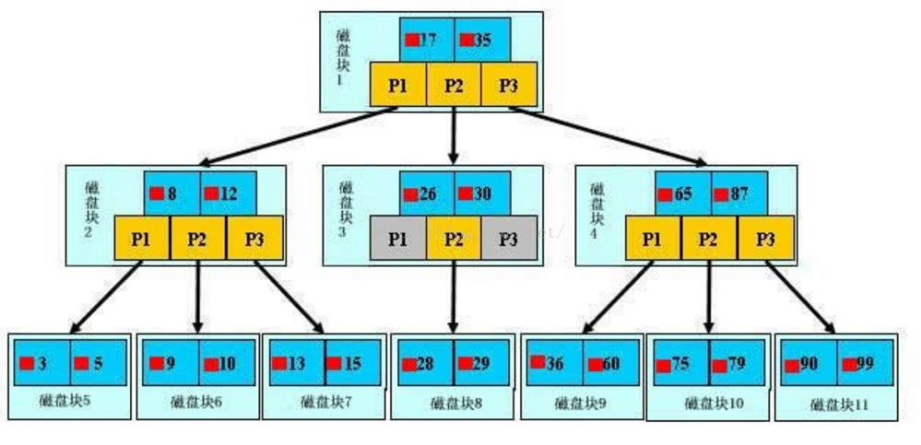 如上图，是一颗B-tree，关于B-tree的定义可以参见B-tree，这里只说一些重点，浅蓝色的块我们称之为一个磁盘块，可以看到每个磁盘块包含几个数据项（深蓝色所示）和指针（黄色所示），如磁盘块1包含数据项17和35，包含指针P1、P2、P3，P1表示小于17的磁盘块，P2表示在17和35之间的磁盘块，P3表示大于35的磁盘块。真实的数据存在于叶子节点即3、5、9、10、13、15、28、29、36、60、75、79、90、99。非叶子节点只不存储真实的数据，只存储指引搜索方向的数据项，如17、35并不真实存在于数据表中。

tree的查找过程
如图所示，如果要查找数据项29，那么首先会把磁盘块1由磁盘加载到内存，此时发生一次IO，在内存中用二分查找确定29在17和35之间，锁定磁盘块1的P2指针，内存时间因为非常短（相比磁盘的IO）可以忽略不计，通过磁盘块1的P2指针的磁盘地址把磁盘块3由磁盘加载到内存，发生第二次IO，29在26和30之间，锁定磁盘块3的P2指针，通过指针加载磁盘块8到内存，发生第三次IO，同时内存中做二分查找找到29，结束查询，总计三次IO。真实的情况是，3层的B-tree可以表示上百万的数据，如果上百万的数据查找只需要三次IO，性能提高将是巨大的，如果没有索引，每个数据项都要发生一次IO，那么总共需要百万次的IO，显然成本非常非常高。

tree性质
1.通过上面的分析，我们知道IO次数取决于b+数的高度h，假设当前数据表的数据为N，每个磁盘块的数据项的数量是m，则有h=㏒(m+1)N，当数据量N一定的情况下，m越大，h越小；而m = 磁盘块的大小 / 数据项的大小，磁盘块的大小也就是一个数据页的大小，是固定的，如果数据项占的空间越小，数据项的数量越多，树的高度越低。这就是为什么每个数据项，即索引字段要尽量的小，比如int占4字节，要比bigint8字节少一半。这也是为什么B-tree要求把真实的数据放到叶子节点而不是内层节点，一旦放到内层节点，磁盘块的数据项会大幅度下降，导致树增高。当数据项等于1时将会退化成线性表。
2.当B-tree的数据项是复合的数据结构，比如(name,age,sex)的时候，b+数是按照从左到右的顺序来建立搜索树的，比如当(张三,20,F)这样的数据来检索的时候，B-tree会优先比较name来确定下一步的所搜方向，如果name相同再依次比较age和sex，最后得到检索的数据；但当(20,F)这样的没有name的数据来的时候，B-tree就不知道下一步该查哪个节点，因为建立搜索树的时候name就是第一个比较因子，必须要先根据name来搜索才能知道下一步去哪里查询。比如当(张三,F)这样的数据来检索时，B-tree可以用name来指定搜索方向，但下一个字段age的缺失，所以只能把名字等于张三的数据都找到，然后再匹配性别是F的数据了， 这个是非常重要的性质，即索引的最左匹配特性。
注意：B-tree的高度一般都在2-4层，这也就是说查找某一键值的行记录最多只要2到4次IO，花费0.02-0.04秒左右。
B-tree索引适用于全值匹配、匹配最左前缀、匹配列前缀、匹配范围值

建立索引的原则
1. 最左前缀匹配原则，非常重要的原则，mysql会一直向右匹配直到遇到范围查询(>、<、between、like)就停止匹配，比如a = 1 and b = 2 and c > 3and d = 4 如果建立(a,b,c,d)顺序的索引，d是用不到索引的，如果建立(a,b,d,c)的索引则都可以用到，a,b,d的顺序可以任意调整。
2.=和in可以乱序，比如a = 1 and b = 2and c = 3 建立(a,b,c)索引可以任意顺序，mysql的查询优化器会帮你优化成索引可以识别的形式
3.尽量选择区分度高的列作为索引,区分度的公式是count(distinctcol)/count(*)，表示字段不重复的比例，比例越大我们扫描的记录数越少，唯一键的区分度是1，而一些状态、性别字段可能在大数据面前区分度就是0，那可能有人会问，这个比例有什么经验值吗？使用场景不同，这个值也很难确定，一般需要join的字段我们都要求是0.1以上，即平均1条扫描10条记录
4.索引列不能参与计算，保持列“干净”，比如from_unixtime(create_time) = ’2014-05-29’就不能使用到索引，原因很简单，b+树中存的都是数据表中的字段值，但进行检索时，需要把所有元素都应用函数才能比较，显然成本太大。所以语句应该写成create_time = unix_timestamp(’2014-05-29’);
5.尽量的扩展索引，不要新建索引。比如表中已经有a的索引，现在要加(a,b)的索引，那么只需要修改原来的索引即可。

举例子数据表如下，
[sql] view plain copy
- mysql>desc newCity;
- +-------------+----------+------+-----+---------+----------------+
- |Field | Type | Null | Key | Default | Extra |
- +-------------+----------+------+-----+---------+----------------+
- | Id | int(11) | NO | PRI | NULL | auto_increment |
- |Name | char(35) | NO | | | |
- |CountryCode | char(20) | NO | MUL| | |
- |District | char(20) | NO | | | |
- |Population | int(11) | NO | | 0 | |
- +-------------+----------+------+-----+---------+----------------+
- 5 rows in set (0.00 sec)
数据量：
[sql] view plain copy
- mysql>select count(*) from newCity;
- +----------+
- | count(*)|
- +----------+
- | 4079 |
- +----------+
- 1 row in set (0.01 sec)
我们通过explain查看执行计划
首先我们在没有添加索引时，进行如下查询。我们可以看出type=all表明全表扫描，估计查询行数为4070行。
[sql] view plain copy
- mysql>explain select * from newCity where CountryCode="BRA" and District="Bahia"and Name="Itabuna"\G
- ***************************1. row ***************************
- id: 1
- select_type: SIMPLE
- table: newCity
- partitions: NULL
- type: ALL
- possible_keys:NULL
- key: NULL
- key_len: NULL
- ref: NULL
- rows: 4070
- filtered: 0.10
- Extra: Using where
- 1 row in set, 1 warning (0.00 sec)
现在我们添加索引如下，
[sql] view plain copy
- mysql>alter table newCity
- -> add index idx (CountryCode,District,Name);
- Query OK,0 rows affected (0.17 sec)
- Records: 0 Duplicates: 0 Warnings: 0
在通过explain查询执行计划，我们发现该查询的行数估计为1行。
[sql] view plain copy
- mysql>explain select * from newCity where CountryCode="BRA" andDistrict="Bahia" and Name="Itabuna"
- \G
- ***************************1. row ***************************
- id: 1
- select_type: SIMPLE
- table: newCity
- partitions: NULL
- type: ref
- possible_keys:idx
- key: idx
- key_len: 225
- ref: const,const,const
- rows: 1
- filtered: 100.00
- Extra: NULL
- 1 row in set, 1 warning (0.00 sec)

哈希索引
Mysql中只有在memory引擎显示支持哈希索引。
哈希索引基于哈希表实现，只有精确匹配索引所有列的列才有效。对于每一行数据，存储引擎都会对所有索引计算一个哈希码，哈希码是一个较小的值并且不同键值计算出来的哈希码都不一样。哈希索引将所有的哈希码存储在索引中，同时在哈希表中保存指向每个数据的指针。

哈希索引的限制
l 哈希索引只包含哈希值和行指针，而不知存储字段值，所以不能使用索引中的值来避免读取行。若读取行，则必须经行一次IO操作。
l 哈希索引并不是按照哈希值顺序存储的，所以也就无法用于排序。
l 哈希值也不支持部分索引，因为哈希值始终是使用索引列中所有的内容计算哈希值的。例如，在数据（A,B）上建立哈希索引，如果只查询A则不能使用哈希索引。
l 哈希索引只支持等值查询。
l 哈希索引查询速度非常快，除非出现出现冲突。
注意：Innodb引擎有一个特殊的功能叫做“自适应哈希索引”。当Innodb注意到某些索引值使用非常频繁时，它会在内存中基于B-tree索引之上再建立一个哈希索引。这是一个完全自动、内部的行为，用户无法配置或者设置，不过有必要可以关闭此功能。

创建自定义哈希索引
思路：在B-tree基础上创建一个伪哈希索引。这和真正的哈希索引不是一回事，它使用哈希值而不是键本身经行查找。需要在操作中在where语句中手动指定哈希函数。
[sql] view plain copy
- mysql> createtable test(
- -> id int not null auto_increment,
- -> url varchar(255) not null,
- -> url_crc int unsigned not null default0,
- -> primary key (id)
- -> );
其中，url_crc用来存储哈希值。该值根据url和哈希函数得出。
我们通过触发器来实现维护哈希值。
[sql] view plain copy
- mysql>delimiter //
- mysql> createtrigger test_insert before insert on test for each row begin
- -> set new.url_crc=crc32(new.url);
- -> end;
- -> //
- Query OK, 0 rowsaffected (0.03 sec)
- mysql> createtrigger test_update before update on test for each row begin
- -> set new.url_crc=crc32(new.url);
- -> end;
- -> //
- Query OK, 0 rowsaffected (0.03 sec)
- mysql>delimiter ;
- 我们来测试下，
- mysql> insertinto test (url) values("www.hao123.com");
- Query OK, 1 rowaffected (0.01 sec)

- mysql> select *from test;
- +----+----------------+------------+
- | id | url | url_crc |
- +----+----------------+------------+
- | 1 | www.hao123.com | 3883448495 |
- +----+----------------+------------+
- 1 row in set (0.00sec)
如果采用这种方式，记住不要使用SHA1（）和MD5（）作为哈希函数。因为这两个值计算出来的哈希值是非常长的字符串，会浪费大量时间，比较时也会比较慢。
在出现哈希冲突时，必须在子句中包含常量值。
[sql] view plain copy
- mysql> select *from test where url_crc=crc32("www.hao123.com") andurl="www.hao123.com";
- +----+----------------+------------+
- | id | url | url_crc |
- +----+----------------+------------+
- | 1 | www.hao123.com | 3883448495 |
- +----+----------------+------------+
- 1 row in set (0.00sec)

Mysql常见的索引：主键索引、唯一索引、普通索引、全文索引、组合索引

唯一索引
与普通索引类似，不同的就是：索引列的值必须唯一，但允许有空值（注意和主键不同）。如果是组合索引，则列值的组合必须唯一。
例如，在已经存好数据的表中添加唯一索引，如果值有重复会报错，
[sql] view plain copy
- <span style="font-weight: normal;">mysql> altertable newcity
- -> add unique idx_u (Name);
- ERROR 1062(23000): Duplicate entry 'San Jose' for key 'idx_u'</span>

主键索引
它是一种特殊的唯一索引，不允许有空值。

组合索引
平时用的SQL查询语句一般都有比较多的限制条件，所以为了进一步榨取MySQL的效率，就要考虑建立组合索引。
[sql] view plain copy
- mysql> alter table newcity
- -> add index idx(CountryCode,District,Name);
- Query OK, 0 rows affected (0.12 sec)
- Records: 0 Duplicates: 0 Warnings: 0
相当于同时创建了三个索引，
（ConutryCode,District,Name）,(CountryCode,District),(CountryCode)。
这是因为从最左开始组合的。所以依次生成了三个索引。

全文索引
在前面描述中，在B-tree中可以通过列前缀进行查询。例如
[sql] view plain copy
- select * from testwhere body=”hello%”;
然而，我们更普遍的查找方式是，
[sql] view plain copy
- select * from testwhere body=”%hello%”;
全文索引可以支持各种字符在内的搜索，也支持自然语言搜索和布尔搜索。
创建全文索引如下：
[sql] view plain copy
- mysql> createtable fts(
- -> id int unsigned auto_increment,
- -> body text,
- -> primary key(id)
- -> );
- Query OK, 0 rowsaffected (0.03 sec)
注意，在innodb存储引擎中为了支持全文索引，必须有一列与word经行映射。在Innodb中这个列别命名为FTS_DOC_ID，其类型必须是BIGINT UNSIGNED NOT NULL，并且innodb存储引擎自动会在该列上加入一个名为FTS_DOC_ID_INDEX的unique index。上述操作都是由Innodb存储引擎自己完成的，用户也可在建表时手动添加FTS_DOC_ID以及相应的Unique idnex。
插入数据
[sql] view plain copy
- insert into fts(body) values (“hello world”);
- …
- mysql> select *from fts;
- +----+-----------------------------+
- | id | body |
- +----+-----------------------------+
- | 1 | hello world |
- | 2 | hello ptyhon |
- | 3 | python and flask and django |
- | 4 | flask and django web |
- +----+-----------------------------+
- 4 rows in set(0.00 sec)
建立全文索引
[sql] view plain copy
- mysql> createfulltext index idx on fts(body);
通过设置参数innodb_ft_aux_table来查看分词对应的信息
[sql] view plain copy
- mysql> setglobal innodb_ft_aux_table="world/fts";
- Query OK, 0 rowsaffected (0.00 sec)
- mysql> select *from information_schema.INNODB_FT_INDEX_TABLE;
- +--------+--------------+-------------+-----------+--------+----------+
- | WORD | FIRST_DOC_ID | LAST_DOC_ID | DOC_COUNT |DOC_ID | POSITION |
- +--------+--------------+-------------+-----------+--------+----------+
- | and | 5 | 6 | 2 | 5 | 7 |
- | and | 5 | 6 | 2 | 5 | 10 |
- | and | 5 | 6 | 2 | 6 | 6 |
- | django | 5 | 6 | 2 | 5 | 21 |
- | django | 5 | 6 | 2 | 6 | 10 |
- | flask | 5 | 6 | 2 | 5 | 11 |
- | flask | 5 | 6 | 2 | 6 | 0 |
- | hello | 3 | 4 | 2 | 3 | 0 |
- | hello | 3 | 4 | 2 | 4 | 0 |
- | ptyhon | 4 | 4 | 1 | 4 | 6 |
- | python | 5 | 5 | 1 | 5 | 0 |
- | web | 6 | 6 | 1 | 6 | 17 |
- | world | 3 | 3 | 1 | 3 | 6 |
- +--------+--------------+-------------+-----------+--------+----------+
- 13 rows in set(0.00 sec)
可以看出每一个word都对应一个DOC_ID和POSITION。此外还记录了FIRST_ID,LAST_DOC_ID以及DOC_COUNT，分别代表了word第一次出现的文档ID，最后一次出现的文档ID，以及word在在多少个文档中存在。

全文索引的自然语言索引
自然语言索引引擎将计算每一个文档对象和查询的相关度。这里，相关度是指基于匹配的关键词个数，以及关键词在文档中出现的个数。
自然语言索引是默认的。
函数match（）将返回关键词匹配的相关度，是一个浮点数字。
在match（）中指定的列必须和全文索引中指定的列完全相同，否则无法只用全文索引。
举例子，
[sql] view plain copy
- mysql> select id,body,match(body)against("django") as rf from fts where match(body)against("django");
- +----+-----------------------------+--------------------+
- | id | body | rf |
- +----+-----------------------------+--------------------+
- | 3| python and flask and django | 0.0906190574169159 |
- | 4| flask and django web |0.0906190574169159 |
- +----+-----------------------------+--------------------

Boolen全文索引
Mysql数据库允许使用in boolen model修饰符来经行全文检索。当使用该修饰符时，查询字符串前后字符会有特殊含义。
Boolen全文检索支持以下几种操作符：
l +：表示word必须存在
l -：表示word必须不存在
[sql] view plain copy
- mysql> select *from fts where match(body) against("+django -python" IN BOOLEANMODE);
- +----+----------------------+
- | id | body |
- +----+----------------------+
- | 4 | flask and django web |
- +----+----------------------+
- 1 row in set (0.00sec)
l (no operator) 表示word是可选的。但是如果是可选的，其相关性会更高。
[sql] view plain copy
- mysql> select *,match(body) against("flask >python <django" in boolean mode) as rf from fts;
- +----+-----------------------------+---------------------+
- | id | body | rf |
- +----+-----------------------------+---------------------+
- | 1 | hello world | 0 |
- | 2 | hello ptyhon | 0 |
- | 3 | python and flask and django | 0.5437143445014954 |
- | 4 | flask and django web | -0.8187618255615234 |
- +----+-----------------------------+---------------------+
- 4 rows in set (0.00 sec)
l @distance表示查询的多个单词之间的距离是否在distance之内。
[sql] view plain copy
- mysql> select *from fts where match(body) against('"django flask"@3' IN BOOLEANMODE);
- +----+-----------------------------+
- | id | body |
- +----+-----------------------------+
- | 3 | python and flask and django |
- | 4 | flask and django web |
- +----+-----------------------------+
2 rows in set(0.00 sec)
l >表示出现该word增加相关性
l <表示出现该word降低相关性
[sql] view plain copy
- mysql> select*,match(body) against(">web"IN BOOLEAN MODE) as rf from fts;
- +----+-----------------------------+--------------------+
- | id | body | rf |
- +----+-----------------------------+--------------------+
- | 1 | hello world | 0 |
- | 2 | hello ptyhon | 0 |
- | 3 | python and flask and django | 0 |
- | 4 | flask and django web | 1.3624762296676636 |
- +----+-----------------------------+--------------------+
l ~允许出现该单词，但是出现时相关性为负。
l *表示以该单词开头的单词，如lik*，表示可以是like，likes和lik
[sql] view plain copy
- mysql> select *from fts where match(body) against("p*" IN BOOLEAN MODE);
- +----+-----------------------------+
- | id | body |
- +----+-----------------------------+
- | 2 | hello ptyhon |
- | 3 | python and flask and django |
- +----+-----------------------------+
- 2 rows in set(0.00 sec)
l “表示短语
[sql] view plain copy
- mysql> select *from fts where match(body) against('hello world'IN BOOLEAN MODE);
- +----+--------------+
- | id | body |
- +----+--------------+
- | 1 | hello world |
- | 2 | hello ptyhon |
- +----+--------------+
- 2 rows in set(0.00 sec)

- mysql> select *from fts where match(body) against('"hello world"'IN BOOLEAN MODE);
- +----+-------------+
- | id | body |
- +----+-------------+
- | 1 | hello world |
- +----+-------------+
- 1 row in set (0.00sec)
注意到，第一个against（“hello world“）是将hello和world当作两个单词经行查询。而第二个against（‘”hello world“’）是将这两个单词当作短语经行查询。

索引区别

普通索引
最基本的索引，没有任何限制

唯一索引
与"普通索引"类似，不同的就是：索引列的值必须唯一，但允许有空值。

主键索引
它是一种特殊的唯一索引，不允许有空值。

全文索引
针对较大的数据，生成全文索引很耗时好空间。

组合索引
为了更多的提高mysql效率可建立组合索引，遵循”最左前缀“原则。

2.1.16 InnoDB存储引擎——自适应哈希索引
哈希（hash）是一种非常快的查找方法，在一般情况下这种查找的时间复杂度为O(1)，即一般仅需要一次查找就能定位数据。
而B+树的查找次数，取决于B+树的高度，在生产环境中，B+树的高度一般为3~4层，所以需要3~4次的查询。
InnoDB存储引擎会监控对表上各索引页的查询。如果观察到建立哈希索引可以带来速度提升，则建立哈希索引，称之为自适应哈希索引(Adaptive Hash Index, AHI)。AHI是通过缓冲池的B+树页构造而来，因此建立的速度很快，而且不需要对整张表构建哈希索引。InnoDB存储引擎会自动根据访问的频率和模式来自动地为某些热点页建立哈希索引。
AHI有一个要求，对这个页的连续访问模式必须是一样的。例如对于(a,b)这样的联合索引页，其访问模式可以是下面情况：
1）where a=xxx
2）where a =xxx and b=xxx
访问模式一样是指查询的条件是一样的，若交替进行上述两种查询，那么InnoDB存储引擎不会对该页构造AHI。
AHI还有下面几个要求：
1)以该模式访问了100次
2)页通过该模式访问了N次，其中N=页中记录*1/16
InnoDB存储引擎官方文档显示，启用AHI后，读取和写入速度可以提高2倍，辅助索引的连接操作性能可以提高5倍。AHI的设计思想是数据库自优化，不需要DBA对数据库进行手动调整。
mysql> show engine innodb status\G
下面是部分输出：
-------------------------------------
INSERT BUFFER AND ADAPTIVE HASH INDEX
-------------------------------------
Ibuf: size 1, free list len 0, seg size 2, 0 merges
merged operations:
insert 0, delete mark 0, delete 0
discarded operations:
insert 0, delete mark 0, delete 0
Hash table size 276671, node heap has 0 buffer(s)
0.00 hash searches/s, 0.00 non-hash searches/s
可以看到AHI的使用信息，包括AHI的大小，使用情况，每秒使用AHI搜索的情况。
哈希索引只能用来搜索等值的查询，如select * from table where index_col=’xxx’;
对于其它类型的查找，比如范围查找，是不能使用哈希索引的，因此这里出现了non-hash searches/s的情况。通过hash searches/s和non-hash searches/s可以大概了解使用哈希索引后的效率。

可以通过参数innodb_adaptive_hash_index来考虑禁用或启动此特性，默认是开启状态。
mysql> show variables like 'innodb_adaptive_hash_index';
+----------------------------+-------+
| Variable_name | Value |
+----------------------------+-------+
| innodb_adaptive_hash_index | ON |
+----------------------------+-------+
1 row in set (0.00 sec)
版权声明：本文为博主原创文章，未经博主允许不得转载。 https://blog.csdn.net/Linux_ever/article/details/62043708

2.1.17 数据库为什么要用B+树结构--MySQL索引结构的实现

B+树在数据库中的应用
{
为什么使用B+树？言简意赅，就是因为：
1.文件很大，不可能全部存储在内存中，故要存储到磁盘上
2.索引的结构组织要尽量减少查找过程中磁盘I/O的存取次数（为什么使用B-/+Tree，还跟磁盘存取原理有关。）
3.局部性原理与磁盘预读，预读的长度一般为页（page）的整倍数，（在许多操作系统中，页得大小通常为4k）
4.数据库系统巧妙利用了磁盘预读原理，将一个节点的大小设为等于一个页，这样每个节点只需要一次I/O就可以完全载入，(由于节点中有两个数组，所以地址连续)。而红黑树这种结构，h明显要深的多。由于逻辑上很近的节点（父子）物理上可能很远，无法利用局部性

InnoDB 与 MyISAM 结构上的区别
1.InnoDB的主键索引 ，MyISAM索引文件和数据文件是分离的，索引文件仅保存数据记录的地址。而在InnoDB中，表数据文件本身就是按B+Tree组织的一个索引结构，这棵树的叶节点data域保存了完整的数据记录。这个索引的key是数据表的主键，因此InnoDB表数据文件本身就是主索引，所以必须有主键，如果没有显示定义，自动为生成一个隐含字段作为主键，这个字段长度为6个字节，类型为长整形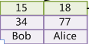
2.InnoDB的辅助索引（Secondary Index， 也就是非主键索引）也会包含主键列，比如名字建立索引，内部节点 会包含名字，叶子节点会包含该名字对应的主键的值，如果主键定义的比较大，其他索引也将很大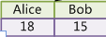
3.MyISAM引擎使用B+Tree作为索引结构，索引文件叶节点的data域存放的是数据记录的地址，指向数据文件中对应的值，每个节点只有该索引列的值
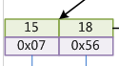
4.MyISAM主索引和辅助索引（Secondary key）在结构上没有任何区别，只是主索引要求key是唯一的，辅助索引可以重复，（由于MyISAM辅助索引在叶子节点上存储的是数据记录的地址，和主键索引一样，所以相对于B+的InnoDB可通过辅助索引快速找到所有的数据，而不需要再遍历一边主键索引，所以适用于OLAP）

InnoDB索引和MyISAM索引的区别
一是主索引的区别，InnoDB的数据文件本身就是索引文件。而MyISAM的索引和数据是分开的。
二是辅助索引的区别：InnoDB的辅助索引data域存储相应记录主键的值而不是地址。而MyISAM的辅助索引和主索引没有多大区别。
}

1. 索引在数据库中的作用
在数据库系统的使用过程当中，数据的查询是使用最频繁的一种数据操作。
最基本的查询算法当然是顺序查找（linear search），遍历表然后逐行匹配行值是否等于待查找的关键字，其时间复杂度为O（n）。但时间复杂度为O（n）的算法规模小的表，负载轻的数据库，也能有好的性能。 但是数据增大的时候，时间复杂度为O（n）的算法显然是糟糕的，性能就很快下降了。
好在计算机科学的发展提供了很多更优秀的查找算法，例如二分查找（binary search）、二叉树查找（binary tree search）等。如果稍微分析一下会发现，每种查找算法都只能应用于特定的数据结构之上，例如二分查找要求被检索数据有序，而二叉树查找只能应用于二叉查找树上，但是数据本身的组织结构不可能完全满足各种数据结构（例如，理论上不可能同时将两列都按顺序进行组织），所以，在数据之外，数据库系统还维护着满足特定查找算法的数据结构，这些数据结构以某种方式引用（指向）数据，这样就可以在这些数据结构上实现高级查找算法。这种数据结构，就是索引。
索引是对数据库表 中一个或多个列的值进行排序的结构。与在表 中搜索所有的行相比，索引用指针 指向存储在表中指定列的数据值，然后根据指定的次序排列这些指针，有助于更快地获取信息。通常情 况下 ，只有当经常查询索引列中的数据时 ，才需要在表上创建索引。索引将占用磁盘空间，并且影响数 据更新的速度。但是在多数情况下 ，索引所带来的数据检索速度优势大大超过它的不足之处。

2. B+树在数据库索引中的应用
目前大部分数据库系统及文件系统都采用B-Tree或其变种B+Tree作为索引结构

1）在数据库索引的应用
在数据库索引的应用中，B+树按照下列方式进行组织 ：

① 叶结点的组织方式
B+树的查找键 是数据文件的主键 ，且索引是稠密的。也就是说 ，叶结点 中为数据文件的第一个记录设有一个键、指针对 ，该数据文件可以按主键排序，也可以不按主键排序 ；数据文件按主键排序，且 B +树是稀疏索引 ， 在叶结点中为数据文件的每一个块设有一个键、指针对 ；数据文件不按键属性排序 ，且该属性是 B +树 的查找键 ， 叶结点中为数据文件里出现的每个属性K设有一个键 、 指针对 ， 其中指针执行排序键值为 K的 记录中的第一个。

② 非叶结点 的组织方式
B+树 中的非叶结点形成 了叶结点上的一个多级稀疏索引。 每个非叶结点中至少有ceil( m/2 ) 个指针 ， 至多有 m 个指针 。

2）B+树索引的插入和删除
①在向数据库中插入新的数据时，同时也需要向数据库索引中插入相应的索引键值 ，则需要向 B+树 中插入新的键值。即上面我们提到的B-树插入算法。
②当从数据库中删除数据时，同时也需要从数据库索引中删除相应的索引键值 ，则需要从 B+树 中删 除该键值 。即B-树删除算法

为什么使用B-Tree（B+Tree）
二叉查找树进化品种的红黑树等数据结构也可以用来实现索引，但是文件系统及数据库系统普遍采用B-/+Tree作为索引结构。
一般来说，索引本身也很大，不可能全部存储在内存中，因此索引往往以索引文件的形式存储的磁盘上。这样的话，索引查找过程中就要产生磁盘I/O消耗，相对于内存存取，I/O存取的消耗要高几个数量级，所以评价一个数据结构作为索引的优劣最重要的指标就是在查找过程中磁盘I/O操作次数的渐进复杂度。换句话说，索引的结构组织要尽量减少查找过程中磁盘I/O的存取次数。为什么使用B-/+Tree，还跟磁盘存取原理有关。

局部性原理与磁盘预读
由于存储介质的特性，磁盘本身存取就比主存慢很多，再加上机械运动耗费，磁盘的存取速度往往是主存的几百分分之一，因此为了提高效率，要尽量减少磁盘I/O。为了达到这个目的，磁盘往往不是严格按需读取，而是每次都会预读，即使只需要一个字节，磁盘也会从这个位置开始，顺序向后读取一定长度的数据放入内存。这样做的理论依据是计算机科学中著名的局部性原理：
当一个数据被用到时，其附近的数据也通常会马上被使用。
程序运行期间所需要的数据通常比较集中。
由于磁盘顺序读取的效率很高（不需要寻道时间，只需很少的旋转时间），因此对于具有局部性的程序来说，预读可以提高I/O效率。
预读的长度一般为页（page）的整倍数。页是计算机管理存储器的逻辑块，硬件及操作系统往往将主存和磁盘存储区分割为连续的大小相等的块，每个存储块称为一页（在许多操作系统中，页得大小通常为4k），主存和磁盘以页为单位交换数据。当程序要读取的数据不在主存中时，会触发一个缺页异常，此时系统会向磁盘发出读盘信号，磁盘会找到数据的起始位置并向后连续读取一页或几页载入内存中，然后异常返回，程序继续运行。
我们上面分析B-/+Tree检索一次最多需要访问节点：
h =
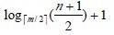
数据库系统巧妙利用了磁盘预读原理，将一个节点的大小设为等于一个页，这样每个节点只需要一次I/O就可以完全载入。为了达到这个目的，在实际实现B- Tree还需要使用如下技巧：
每次新建节点时，直接申请一个页的空间，这样就保证一个节点物理上也存储在一个页里，加之计算机存储分配都是按页对齐的，就实现了一个node只需一次I/O。
B-Tree中一次检索最多需要h-1次I/O（根节点常驻内存），渐进复杂度为O（h）=O（logmN）。一般实际应用中，m是非常大的数字，通常超过100，因此h非常小（通常不超过3）。
综上所述，用B-Tree作为索引结构效率是非常高的。
而红黑树这种结构，h明显要深的多。由于逻辑上很近的节点（父子）物理上可能很远，无法利用局部性，所以红黑树的I/O渐进复杂度也为O（h），效率明显比B-Tree差很多。

MySQL的B-Tree索引（技术上说B+Tree）
在 MySQL 中，主要有四种类型的索引，分别为： B-Tree 索引， Hash 索引， Fulltext 索引和 R-Tree 索引。我们主要分析B-Tree 索引。
B-Tree 索引是 MySQL 数据库中使用最为频繁的索引类型，除了 Archive 存储引擎之外的其他所有的存储引擎都支持 B-Tree 索引。Archive 引擎直到 MySQL 5.1 才支持索引，而且只支持索引单个 AUTO_INCREMENT 列。
不仅仅在 MySQL 中是如此，实际上在其他的很多数据库管理系统中B-Tree 索引也同样是作为最主要的索引类型，这主要是因为 B-Tree 索引的存储结构在数据库的数据检索中有非常优异的表现。
一般来说， MySQL 中的 B-Tree 索引的物理文件大多都是以 Balance Tree 的结构来存储的，也就是所有实际需要的数据都存放于 Tree 的 Leaf Node(叶子节点) ，而且到任何一个 Leaf Node 的最短路径的长度都是完全相同的，所以我们大家都称之为 B-Tree 索引。当然，可能各种数据库（或 MySQL 的各种存储引擎）在存放自己的 B-Tree 索引的时候会对存储结构稍作改造。如 Innodb 存储引擎的 B-Tree 索引实际使用的存储结构实际上是 B+Tree，也就是在 B-Tree 数据结构的基础上做了很小的改造，在每一个Leaf Node 上面出了存放索引键的相关信息之外，还存储了指向与该 Leaf Node 相邻的后一个 LeafNode 的指针信息（增加了顺序访问指针），这主要是为了加快检索多个相邻 Leaf Node 的效率考虑。
下面主要讨论MyISAM和InnoDB两个存储引擎的索引实现方式：

1. MyISAM索引实现

1）主键索引
MyISAM引擎使用B+Tree作为索引结构，叶节点的data域存放的是数据记录的地址。下图是MyISAM主键索引的原理图：
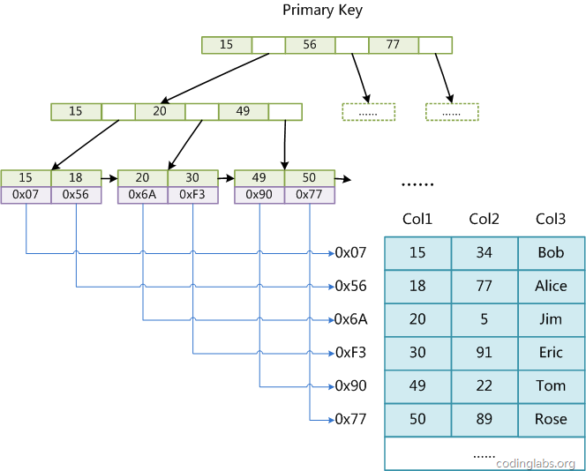
（图myisam1）
这里设表一共有三列，假设我们以Col1为主键，图myisam1是一个MyISAM表的主索引（Primary key）示意。可以看出MyISAM的索引文件仅仅保存数据记录的地址。

2）辅助索引（Secondary key）
在MyISAM中，主索引和辅助索引（Secondary key）在结构上没有任何区别，只是主索引要求key是唯一的，而辅助索引的key可以重复。如果我们在Col2上建立一个辅助索引，则此索引的结构如下图所示：
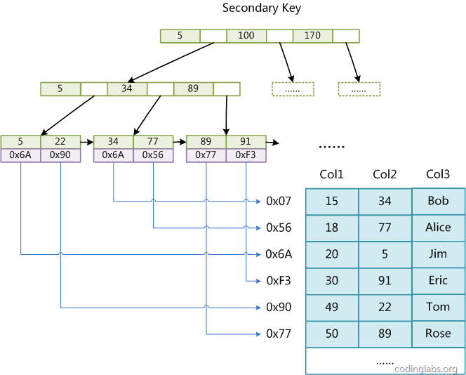
同样也是一颗B+Tree，data域保存数据记录的地址。因此，MyISAM中索引检索的算法为首先按照B+Tree搜索算法搜索索引，如果指定的Key存在，则取出其data域的值，然后以data域的值为地址，读取相应数据记录。
MyISAM的索引方式也叫做“非聚集”的，之所以这么称呼是为了与InnoDB的聚集索引区分。

2. InnoDB索引实现
然InnoDB也使用B+Tree作为索引结构，但具体实现方式却与MyISAM截然不同.

1）主键索引
MyISAM索引文件和数据文件是分离的，索引文件仅保存数据记录的地址。而在InnoDB中，表数据文件本身就是按B+Tree组织的一个索引结构，这棵树的叶节点data域保存了完整的数据记录。这个索引的key是数据表的主键，因此InnoDB表数据文件本身就是主索引。
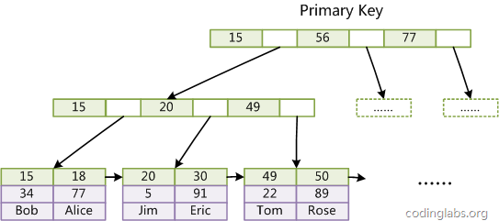
(图inndb主键索引）
(图inndb主键索引）是InnoDB主索引（同时也是数据文件）的示意图，可以看到叶节点包含了完整的数据记录。这种索引叫做聚集索引。因为InnoDB的数据文件本身要按主键聚集，所以InnoDB要求表必须有主键（MyISAM可以没有），如果没有显式指定，则MySQL系统会自动选择一个可以唯一标识数据记录的列作为主键，如果不存在这种列，则MySQL自动为InnoDB表生成一个隐含字段作为主键，这个字段长度为6个字节，类型为长整形。

2）. InnoDB的辅助索引
InnoDB的所有辅助索引都引用主键作为data域。例如，下图为定义在Col3上的一个辅助索引：
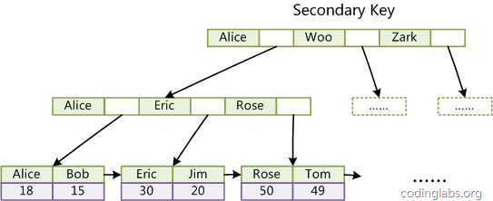
InnoDB 表是基于聚簇索引建立的。因此InnoDB 的索引能提供一种非常快速的主键查找性能。不过，它的辅助索引（Secondary Index， 也就是非主键索引）也会包含主键列，所以，如果主键定义的比较大，其他索引也将很大。如果想在表上定义 、很多索引，则争取尽量把主键定义得小一些。InnoDB 不会压缩索引。
文字符的ASCII码作为比较准则。聚集索引这种实现方式使得按主键的搜索十分高效，但是辅助索引搜索需要检索两遍索引：首先检索辅助索引获得主键，然后用主键到主索引中检索获得记录。
不同存储引擎的索引实现方式对于正确使用和优化索引都非常有帮助，例如知道了InnoDB的索引实现后，就很容易明白为什么不建议使用过长的字段作为主键，因为所有辅助索引都引用主索引，过长的主索引会令辅助索引变得过大。再例如，用非单调的字段作为主键在InnoDB中不是个好主意，因为InnoDB数据文件本身是一颗B+Tree，非单调的主键会造成在插入新记录时数据文件为了维持B+Tree的特性而频繁的分裂调整，十分低效，而使用自增字段作为主键则是一个很好的选择。

InnoDB索引和MyISAM索引的区别
一是主索引的区别，InnoDB的数据文件本身就是索引文件。而MyISAM的索引和数据是分开的。
二是辅助索引的区别：InnoDB的辅助索引data域存储相应记录主键的值而不是地址。而MyISAM的辅助索引和主索引没有多大区别。

2.1.18 聚集索引与非聚集索引的区别
数据库的索引，听起来挺神秘的，仔细想想。这些索引，其实就是平时咱们查东西时候常用的两种手段。无非就是为了提高我们找东西的效率而已。那么我们平时又是怎么查东西呢？

聚集索引
聚集索引，来源于生活尝试。这中索引可以说是按照数据的物理存储进行划分的。对于一堆记录来说，使用聚集索引就是对这堆记录 进行 堆划分。即主要描述的是物理上的存储。

举个例子
比如图书馆新进了一批书。那么这些书需要放到图书馆内。书如何放呢？一般都有一个规则，杂志类的放到101房间，文学类的放到102房间，理工类的放到103房间等等。这些存储的规则决定了每本书应该放到哪里。而这个例子中聚集索引为书的类别。
正式因为这种存储规则，才导致 聚集索引的唯一性。

误区
有的人认为，聚集索引的字段是唯一的。这是因为sql server 中添加主键的时候，自动给主键所在的字段生成一个聚集索引。所以人们会认为聚集索引所加的字段是唯一的。
思考一下上面这个问题。杂志类的书放到101房间。那么如果杂志类的书太多，一个101房间存放不下。那么可能101，201两个房间来存放杂志类的书籍。如果这样分析的话，那么一个杂志类对应多个房间。放到表存储的话，那么这个类别字段 就不是唯一的了。

非聚集索引
非聚集索引，也可以从生活中找到映射。非聚集索引强调的是逻辑分类。可以说是定义了一套存储规则，而需要有一块控件来维护这个规则，这个被称之为索引表。

继续使用上述提到的例子
同学如果想去图书馆找一本书，而不知道这本书在哪里？那么这个同学首先应该找的就是 检索室吧。对于要查找一本书来说，在检索室查是一个非常快捷的的途径了吧。但是，在检索室中你查到了该书在XX室XX书架的信息。你的查询结束了吗？没有吧。你仅仅找到了目的书的位置信息，你还要去该位置去取书。
对于这种方式来说，你需要两个步骤：
1、查询该记录所在的位置。
2、通过该位置去取要找的记录。

区别

聚集索引
可以帮助把很大的范围，迅速减小范围。但是查找该记录，就要从这个小范围中Scan了。

非聚集索引
把一个很大的范围，转换成一个小的地图。你需要在这个小地图中找你要寻找的信息的位置。然后通过这个位置，再去找你所需要的记录。

索引与主键的区别

主键
主键是唯一的，用于快速定位一条记录。

聚集索引
聚集索引也是唯一的。（因为聚集索引的划分依据是物理存储）。而聚集索引的主要是为了快速的缩小查找范围，即记录数目未定。
主键和索引没有关系。他们的用途相近。如果聚集索引加上唯一性约束之后，他们的作用就一样了。

使用场景
基于上述的两种规则，那么在什么时候适合聚集索引，什么时候适合非聚集索引？
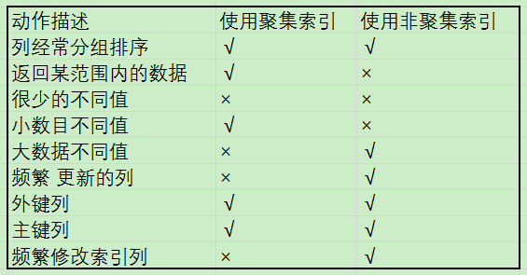
如果你理解了数据库是如何使用索引的，那么你在看上一篇文章《高并发下update产生的死锁》就很容易明白了。
版权声明：本文为博主原创文章，未经博主允许不得转载。 https://blog.csdn.net/zc474235918/article/details/50580639

2.1.19 Mysql索引会失效的几种情况分析
在做项目的过程中，难免会遇到明明给mysql建立了索引，可是查询还是很缓慢的情况出现，下面我们来具体分析下这种情况出现的原因及解决方法:
索引并不是时时都会生效的，比如以下几种情况，将导致索引失效：
1.如果条件中有or，即使其中有条件带索引也不会使用(这也是为什么尽量少用or的原因)
注意：要想使用or，又想让索引生效，只能将or条件中的每个列都加上索引
2.对于多列索引，不是使用的第一部分，则不会使用索引<喎�"/kf/ware/vc/" target="_blank" class="keylink">vcD4KPHA+oaGhoTMubGlrZbLp0a/Kx9LUJb+qzbc8L3A+CjxwPjxpbWcgc3JjPQ=="/uploadfile/Collfiles/20150408/2015040809480612.png" alt="\">
4.如果列类型是字符串，那一定要在条件中将数据使用引号引用起来,否则不使用索引
5.如果mysql估计使用全表扫描要比使用索引快,则不使用索引
此外，查看索引的使用情况
show status like "Handler_read%';
大家可以注意：
handler_read_key:这个值越高越好，越高表示使用索引查询到的次数
handler_read_rnd_next:这个值越高，说明查询低效

2.1.20 MYSQL分页limit速度太慢的优化方法
在mysql中limit可以实现快速分页，但是如果数据到了几百万时我们的limit必须优化才能有效的合理的实现分页了，否则可能卡死你的服务器哦。

当一个表数据有几百万的数据的时候成了问题
如 * from table limit 0,10 这个没有问题 当 limit 200000,10 的时候数据读取就很慢，可以按照一下方法解决
第一页会很快
PERCONA PERFORMANCE CONFERENCE 2009上，来自雅虎的几位工程师带来了一篇”EfficientPagination Using MySQL”的报告
limit10000,20的意思扫描满足条件的10020行，扔掉前面的10000行，返回最后的20行，问题就在这里。
LIMIT 451350 , 30 扫描了45万多行，怪不得慢的都堵死了。
但是limit 30 这样的语句仅仅扫描30行。
那么如果我们之前记录了最大ID，就可以在这里做文章

举个例子
日常分页SQL语句
select id,name,content from users order by id asc limit 100000,20
扫描100020行
如果记录了上次的最大ID
select id,name,content from users where id>100073 order by id asc limit 20
扫描20行。
总数据有500万左右
以下例子 当时候 select * from wl_tagindex where byname='f' order by id limit 300000,10 执行时间是 3.21s
优化后：
?
1  2  3  4  5 | select * from (  select id from wl_tagindex  where byname='f' order by id limit 300000,10  ) a  left join wl_tagindex b on a.id=b.id
执行时间为 0.11s 速度明显提升
这里需要说明的是 我这里用到的字段是 byname ,id 需要把这两个字段做复合索引，否则的话效果提升不明显

总结
当一个数据库表过于庞大，LIMIT offset, length中的offset值过大，则SQL查询语句会非常缓慢，你需增加order by，并且order by字段需要建立索引。
如果使用子查询去优化LIMIT的话，则子查询必须是连续的，某种意义来讲，子查询不应该有where条件，where会过滤数据，使数据失去连续性。
如果你查询的记录比较大，并且数据传输量比较大，比如包含了text类型的field，则可以通过建立子查询。
SELECT id,title,content FROM items WHERE id IN (SELECT id FROM items ORDER BY id limit 900000, 10);
如果limit语句的offset较大，你可以通过传递pk键值来减小offset = 0，这个主键最好是int类型并且auto_increment
SELECT * FROM users WHERE uid > 456891 ORDER BY uid LIMIT 0, 10;
这条语句，大意如下:
SELECT * FROM users WHERE uid >= (SELECT uid FROM users ORDER BY uid limit 895682, 1) limit 0, 10;
如果limit的offset值过大，用户也会翻页疲劳，你可以设置一个offset最大的，超过了可以另行处理，一般连续翻页过大，用户体验很差，则应该提供更优的用户体验给用户。

limit 分页优化方法

子查询优化法
先找出第一条数据，然后大于等于这条数据的id就是要获取的数据
缺点：数据必须是连续的，可以说不能有where条件，where条件会筛选数据，导致数据失去连续性
实验下
mysql> set profi=1;
Query OK, 0 rows affected (0.00 sec)
mysql> select count(*) from Member;
+———-+
| count(*) |
+———-+
| 169566 |
+———-+
1 row in set (0.00 sec)
mysql> pager grep !~-
PAGER set to ‘grep !~-‘
mysql> select * from Member limit 10, 100;
100 rows in set (0.00 sec)
mysql> select * from Member where MemberID >= (select MemberID from Member limit 10,1) limit 100;
100 rows in set (0.00 sec)
mysql> select * from Member limit 1000, 100;
100 rows in set (0.01 sec)
mysql> select * from Member where MemberID >= (select MemberID from Member limit 1000,1) limit 100;
100 rows in set (0.00 sec)
mysql> select * from Member limit 100000, 100;
100 rows in set (0.10 sec)
mysql> select * from Member where MemberID >= (select MemberID from Member limit 100000,1) limit 100;
100 rows in set (0.02 sec)
mysql> nopager
PAGER set to stdout
mysql> show profilesG
*************************** 1. row ***************************
Query_ID: 1
Duration: 0.00003300
Query: select count(*) from Member
*************************** 2. row ***************************
Query_ID: 2
Duration: 0.00167000
Query: select * from Member limit 10, 100
*************************** 3. row ***************************
Query_ID: 3
Duration: 0.00112400
Query: select * from Member where MemberID >= (select MemberID from Member limit 10,1) limit 100
*************************** 4. row ***************************
Query_ID: 4
Duration: 0.00263200
Query: select * from Member limit 1000, 100
*************************** 5. row ***************************
Query_ID: 5
Duration: 0.00134000
Query: select * from Member where MemberID >= (select MemberID from Member limit 1000,1) limit 100
*************************** 6. row ***************************
Query_ID: 6
Duration: 0.09956700
Query: select * from Member limit 100000, 100
*************************** 7. row ***************************
Query_ID: 7
Duration: 0.02447700
Query: select * from Member where MemberID >= (select MemberID from Member limit 100000,1) limit 100
从结果中可以得知，当偏移1000以上使用子查询法可以有效的提高性能。

2.倒排表优化法
倒排表法类似建立索引，用一张表来维护页数，然后通过高效的连接得到数据
缺点：只适合数据数固定的情况，数据不能删除，维护页表困难

3.反向查找优化法
当偏移超过一半记录数的时候，先用排序，这样偏移就反转了
缺点：order by优化比较麻烦，要增加索引，索引影响数据的修改效率，并且要知道总记录数，偏移大于数据的一半
引用
limit偏移算法：
正向查找： (当前页 – 1) * 页长度
反向查找： 总记录 – 当前页 * 页长度
做下实验，看看性能如何
总记录数：1,628,775
每页记录数： 40
总页数：1,628,775 / 40 = 40720
中间页数：40720 / 2 = 20360
第21000页
正向查找SQL:
Sql代码
SELECT * FROM `abc` WHERE `BatchID` = 123 LIMIT 839960, 40
时间：1.8696 秒
反向查找sql:
Sql代码
SELECT * FROM `abc` WHERE `BatchID` = 123 ORDER BY InputDate DESC LIMIT 788775, 40
时间：1.8336 秒
第30000页
正向查找SQL:
Sql代码
1.SELECT * FROM `abc` WHERE `BatchID` = 123 LIMIT 1199960, 40
SELECT * FROM `abc` WHERE `BatchID` = 123 LIMIT 1199960, 40
时间：2.6493 秒
反向查找sql:
Sql代码
1.SELECT * FROM `abc` WHERE `BatchID` = 123 ORDER BY InputDate DESC LIMIT 428775, 40
SELECT * FROM `abc` WHERE `BatchID` = 123 ORDER BY InputDate DESC LIMIT 428775, 40
时间：1.0035 秒
注意，反向查找的结果是是降序desc的，并且InputDate是记录的插入时间，也可以用主键联合索引，但是不方便。

4.limit限制优化法
把limit偏移量限制低于某个数。。超过这个数等于没数据，我记得alibaba的dba说过他们是这样做的

5.只查索引法

2.1.21 如何选择合适的分布式主键方案

为分布式环境选择适宜的主键
Sync Framework 2.0 其他版本
对于参与增量同步的表，Sync Framework 要求唯一地标识每一行。对于客户端与服务器快照同步，这不是必需的。通常，行由服务器或对等数据库中定义的主键进行标识。在分布式环境中，在选择用作主键的列的类型时，必须特别小心谨慎。主键在所有节点上必须是唯一的，而且一定不能重复使用：即使删除了某行，也不应将该行的主键用于其他行。如果在多个节点上使用了同一个主键，便会产生主键冲突。对于任何类型的分布式环境来说此冲突都可能发生，而不仅仅限于 Sync Framework。本主题介绍在选择主键时的若干选择，并且介绍了它们对于分布式环境的适用性。

自动递增（标识）列
数据库架构设计师们经常选择某个自动递增列作为主键。这种自动递增属性（SQL Server 中的 IDENTITY 属性）可为插入表中的每条记录生成一个新值。此新值是通过将当前值（种子）增加或减小固定的值（增量）并将结果赋给要插入的行来产生的。通常，自动递增列使用紧凑数据类型，例如整数。这可能会导致一个更加紧凑的聚集索引、更有效的联接以及在查询基础表时更少的 IO 操作。
但是，由于种子和递增属性是固定的，而且只能从有限的可能值中选择，因此发生主键冲突的可能性非常大。这种类型的主键适合于仅限下载的数据缓存应用情景。在这些应用情景中，服务器或指定的对等方应该是生成新主键值的唯一节点。因此，可以保证这些值在拓扑中的所有节点上都是唯一的。 此外，如果只在一个节点上执行插入操作，自动递增列还适合仅限上载应用情景和双向同步应用情景。在这些应用情景中，插入操作通常只发生在服务器或指定的对等方上；而更新操作（可能还有删除操作）则发生在一个或多个客户端上。如果需要在多个节点上执行插入操作，应该使用本主题后面介绍的其他方法之一。

GUID
使用 GUID（SQL Server 中的 uniqueidentifier 列）作为主键可保证主键在任意数量的节点中的唯一性，并消除自动递增列可能出现的主键冲突问题。但是，在主键中使用 GUID 具有以下后果：
大型数据类型（16 字节）增加了聚集索引的大小，这可能对某些常见操作（如联接）造成负面影响。
GUID 的无序生成会导致将行插入到聚集索引中的随机位置。这反过来又会导致聚集索引产生碎片。这会对查询基础表所需的 IO 造成不利影响。
在 SQL Server 2005 和更高版本中，可以使用 NEWSEQUENTIALID() 函数有序地生成 GUID，以帮助消除可能产生的碎片。

包括节点标识符的主键
在这种方法中，使用的主键将服务器或客户端节点上唯一的值与拓扑中唯一的值结合在一起。例如，在客户端与服务器同步中，可以结合使用一个自动递增列（在节点上是唯一的）和一个存储 Sync Framework 分配给每个客户端的 ID 的散列值的列。（即在整个拓扑中都保持唯一的 ClientId。）然后，创建一个包含这两个列的复合主键。或者，可以开发一个系统来为每个插入的行生成值，将行 ID 和客户端 ID 包括在一个列中。

自然主键
使用这种策略时，不使用任何类型的生成的主键，而是使用可唯一标识记录的某个业务键。例如，用于存储客户信息的表可以使用身份证号码列作为主键，而不是使用某个标识列。这种方法的缺点是：如果需要使用多个列来唯一地标识记录，主键可能变得很大。此外，这种复合主键必须传播到其他表以支持一个或多个外键关系。而这些关系又会对联接性能造成不利影响。

联机插入
如果前面的解决办法都不适合您，而且您的应用情景只需要在客户端上执行很少的插入操作，对于应用程序来说，直接在服务器上插入这些行可能是最简单易行的方法。然后，在下次同步期间，新行将被下载和插入到客户端上。由于在服务器上生成主键值，因此不会产生主键冲突。

2.1.22 合理选中数据存储方案
对于一个企业来说，网络数据的安全性是极为重要的，一旦重要的数据被破坏或丢失，就会对企业造成重大的影响，甚至是难以弥补的损失。
中国论文网 http://www.xzbu.com/8/view-1076691.htm
人们对数据存储备份一词并不陌生，然而对备份的真正内涵并不完全了解。在一般人脑海里，往往把备份和拷贝等同起来，把备份单纯看作是更换磁带、为磁带编号等一个完全程式化的、单调的操作过程。其实不然，因为除了拷贝外，还包括更重要的内容即管理。备份管理包括备份的可计划性，磁带机的自动化操作、历史记录的保存以及日志记录等。事实上，备份管理是一个全面的概念，它不仅包含制度的制定和磁带的管理，而且还能决定引进备份技术，如备份技术的选择、备份设备的选择、介质的选择乃至软件技术的挑选等。
有些人往往也把双机热备份、磁盘阵列备份以及磁盘镜象备份等硬件备份的内容和数据存储备份相提并论。事实上，所有的硬件备份都不能代替数据存储备份，硬件备份只是拿一个系统、一个设备等作牺牲来换取另一台系统或设备在短暂时间内的安全。若发生人为的错误、自然灾害、电源故障、病毒侵袭等，引起的后果就不堪设想，如造成所有系统瘫痪，所有设备无法运行，由此引起的数据丢失也就无法恢复了。事实证明，只有数据存储备份才能为人们提供万无一失的数据安全保护。
随着网络应用规模的扩张和计算机应用的深入、企业数据存储量呈爆炸性增长，企业用户的存储系统日益庞杂，存储管理的成本也在大幅上升。数据备份、灾难恢复和存储资源管理等存储理念正在得到用户的接受，网络存储也逐渐得到更广泛的应用。目前市场上的存储产品主要有磁盘阵列、磁带机与磁带库、光盘库等，其中磁带设备以其技术成熟、价格低廉、产品线齐全、使用方便等优点占据了存储市场的重要地位。

企业数据存储的三种方式
在企业刚刚建立初期，用户的数据规模并不大，存储需求也很简单，只是要把相关数据存放在某一地方即可。而存放数据的最终目的不仅是为了能够安全保存，还必须保证数据可以随时被调用。我们最早都是采用一种称之为“DAS（Direct Attached Storage，直接外挂存储）”存储方式的一种方案。这种存储方案的服务器结构如同PC机架构，外部数据存储设备（如磁盘阵列、光盘机、磁带机等）都直接挂接在服务器内部总线上，数据存储设备是整个服务器结构的一部分，同样服务器也担负着整个网络的数据存储职责。DAS这种直连方式，能够解决单台服务器的存储空间扩展、高性能传输需求，并且单台外置存储系统的容量，已经从不到1TB，发展到了2TB，随着大容量硬盘的推出，单台外置存储系统容量还会上升。此外，DAS还可以构成基于磁盘阵列的双机高可用系统，满足数据存储对高可用的要求。从趋势上看，DAS仍然会作为一种存储模式，继续得到应用。
NAS（Network Attached Storage，网络附加存储）
方式则全面改进了以前低效的DAS存储方式，它是采用独立于PC服务器，单独为网络数据存储而开发的一种文件服务器。NAS服务器中集中连接了所有的网络数据存储设备（如各种磁盘阵列、磁带、光盘机等），存储容量可以较好地扩展，同时由于这种网络存储方式是NAS服务器独立承担的，所以，对原来的网络服务器性能基本上没什么影响，以确保整个网络性能不受影响。它提供了一个简单、高性价比、高可用性、高扩展性和低总拥有成本（TCO）的网络存储解决方案。

SAN（Storage Area Network，存储域网络）
与NAS则是完全不同，它不是把所有的存储设备集中安装在一个专门的NAS服务器中，而是将这些存储设备单独通过光纤交换机连接起来，形成一个光纤通道的网络，然后这个网络再与企业现有局域网进行连接，在这种方案中，起着核心作用的当然就是光纤交换机了，它的支撑技术就是Fibre Channel（FC，光纤通道）协议
这是ANSI为网络和通道I/O接口建立的一个标准集成，支持HIPPI、IPI、SCSI、IP、ATM等多种高级协议。在SAN中，数据以集中的方式进行存储，加强了数据的可管理性，同时适应于多操作系统下的数据共享同一存储池，降低了总拥有成本。

选择合理数据存储方案
企业存储应用的体系结构主要有DAS、NAS和SAN三种模式，三种模式从体系架构的逻辑上看，有明显的区别。一个企业存储具有以下几方面的要求: 性能、安全性、扩展性、易用性、整体拥有成本、服务等等。由于企业用户的存储系统构建并不是一蹴而就的事情，会经历从单机迈向网络化存储的过程，因此就存在DAS、NAS和SAN三种存储方案供企业用户进行不同的选择。

1. 选择DAS方案
DAS直连式存储依赖服务器主机操作系统进行数据的I/O读写和存储维护管理，数据备份和恢复要求占用服务器主机资源（包括CPU、系统I/O等），数据流需要回流主机再到服务器连接着的磁带机（库），数据备份通常占用服务器主机资源20%～30%，因此许多企业用户的日常数据备份常常在深夜或业务系统不繁忙时进行，以免影响正常业务系统的运行。直连式存储的数据量越大，备份和恢复的时间就越长，对服务器硬件的依赖性和影响就越大。这种方案主要在早期的计算机和服务器上使用，由于当时对数据存储的需求并不大，单个服务器需要的存储能力就可以满足日常数据存储需求，因此在低档网络应用中相当普遍。

2. 选择NAS方案
NAS作为一个网络附加存储设备，NAS设备内置优化的独立存储操作系统，可以有效、紧密地释放系统总线资源，全力支持I/O存储，同时NAS设备一般集成本地的备份软件，可以不经过服务器将NAS设备中的重要数据进行本地备份，而且NAS设备提供硬盘RAID、冗余的电源和风扇以及冗余的控制器，可以满足保证NAS的稳定应用。
NAS设备主要用来实现在不同操作系统平台下的文件共享应用，与传统的服务器或DAS存储设备相比，NAS设备的安装、调试、使用和管理非常简单，采用NAS可以节省一定的设备管理与维护费用。NAS设备提供 RJ- 45 接口和单独的IP地址，可以将其直接挂接在主干网的交换机或其他局域网的Hub上，通过简单的设置（如设置机器的IP地址等）就可以在网络即插即用地使用NAS设备，而且进行网络数据在线扩容时也无需停顿，从而保证数据流畅存储。
NAS数据存储方案是基于局域网而设计的，按照传统的TCP/IP协议进行通信，面向消息传递，以文件的I/O方式进行数据传输。在LAN环境下，NAS已经完全可以实现异构平台之间的数据级共享，比如Windows NT、Linux、Unix等平台的共享。基于这种种原因，NAS存储方案对于企业来说的使用和维护成本就相当低，完全可以由现有网管员担当。

3. 选择SAN方案
由于SAN是通过一个单独的通常是基于光纤通道的SAN网络把存储设备以及服务器相连，如此当有海量数据的存取需求时，数据完全可以通过SAN网络在相关服务器和后台的存储设备之间高速传输，对于LAN的带宽占用几乎为零，而且服务器可以访问SAN上的任何一个存储设备，提高了数据的可用性。在对性能和可靠性要求较高的场合，采用先进的SAN数据存储网络，可以使数据的存储、备份等活动独立在原先的局域网之外，从而将减轻LAN的负载，保证原有网络应用的顺畅进行; 同时SAN网采用光纤传输通道，可以得到高速的数据传输率。
SAN方案简化了管理和集中控制，这对于全部存储设备都集中在信息中心，是非常有现实意义的。SAN将企业的存储和服务器平台分开，可以实现24 x 7不间断的系统可用性和集中管理，在这个平台的基础上，还可以应用一套统一的灾难恢复解决方案，同时可经济高效地扩展存储环境。因此SAN非常适用于非线性编辑、服务器集群、远程灾难恢复、因特网数据服务等多个领域。

企业数据存储的发展趋势

DAS直连存储的最大弊病在于，各部分的存储资源相互隔离，容易形成孤岛。NAS具有无人值守、高度职能、性能稳定、功能专一的特点，但NAS技术不能满足可靠度为99.999%的数据存储系统的要求。而SAN的最大优势则在于，可以把异构环境下不同厂商的存储设备整合在一起，实现资源的共享，因此SAN将成为企业存储应用的主流。
一方面，为保证数据在不同硬件平台、不同操作系统下流转的畅通，存储架构的开放性、存储硬件的兼容性、存储软件的适应性归结在一起，就表现为存储的融合，SAN与NAS融合是大势所趋; 另一方面，虚拟存储使主机操作系统看到的存储与实际物理存储分开，虚拟存储技术可提高存储设备利用率，通过动态地管理磁盘空间，虚拟存储技术可以避免磁盘空间被无效占用。目前虚拟技术已经引起了几乎所有存储系统厂商的关注，采用虚拟存储技术的设备将成为市场的新主流。

2.1.23分布式系统唯一ID生成方案汇总
系统唯一ID是我们在设计一个系统的时候常常会遇见的问题，也常常为这个问题而纠结。生成ID的方法有很多，适应不同的场景、需求以及性能要求。所以有些比较复杂的系统会有多个ID生成的策略。下面就介绍一些常见的ID生成策略。

1. 数据库自增长序列或字段
最常见的方式。利用数据库，全数据库唯一。

优点
1）简单，代码方便，性能可以接受。
2）数字ID天然排序，对分页或者需要排序的结果很有帮助。

缺点
1）不同数据库语法和实现不同，数据库迁移的时候或多数据库版本支持的时候需要处理。
2）在单个数据库或读写分离或一主多从的情况下，只有一个主库可以生成。有单点故障的风险。
3）在性能达不到要求的情况下，比较难于扩展。
4）如果遇见多个系统需要合并或者涉及到数据迁移会相当痛苦。
5）分表分库的时候会有麻烦。

优化方案
1）针对主库单点，如果有多个Master库，则每个Master库设置的起始数字不一样，步长一样，可以是Master的个数。比如：Master1 生成的是 1，4，7，10，Master2生成的是2,5,8,11 Master3生成的是 3,6,9,12。这样就可以有效生成集群中的唯一ID，也可以大大降低ID生成数据库操作的负载。

2. UUID
常见的方式。可以利用数据库也可以利用程序生成，一般来说全球唯一。

优点
1）简单，代码方便。
2）生成ID性能非常好，基本不会有性能问题。
3）全球唯一，在遇见数据迁移，系统数据合并，或者数据库变更等情况下，可以从容应对。

缺点
1）没有排序，无法保证趋势递增。
2）UUID往往是使用字符串存储，查询的效率比较低。
3）存储空间比较大，如果是海量数据库，就需要考虑存储量的问题。
4）传输数据量大
5）不可读。

3. UUID的变种
1）为了解决UUID不可读，可以使用UUID to Int64的方法。及
/// <summary>/// 根据GUID获取唯一数字序列/// </summary>public static long GuidToInt64()
{
byte[] bytes = Guid.NewGuid().ToByteArray();
return BitConverter.ToInt64(bytes, 0);
}
1
2）为了解决UUID无序的问题，NHibernate在其主键生成方式中提供了Comb算法（combined guid/timestamp）。保留GUID的10个字节，用另6个字节表示GUID生成的时间（DateTime）。
/// <summary> /// Generate a new <see cref="Guid"/> using the comb algorithm. /// </summary> private Guid GenerateComb()
{
byte[] guidArray = Guid.NewGuid().ToByteArray();

DateTime baseDate = new DateTime(1900, 1, 1);
DateTime now = DateTime.Now;

// Get the days and milliseconds which will be used to build
//the byte string
TimeSpan days = new TimeSpan(now.Ticks - baseDate.Ticks);
TimeSpan msecs = now.TimeOfDay;

// Convert to a byte array
// Note that SQL Server is accurate to 1/300th of a
// millisecond so we divide by 3.333333
byte[] daysArray = BitConverter.GetBytes(days.Days);
byte[] msecsArray = BitConverter.GetBytes((long)
(msecs.TotalMilliseconds / 3.333333));

// Reverse the bytes to match SQL Servers ordering Array.Reverse(daysArray);
Array.Reverse(msecsArray);

// Copy the bytes into the guid
Array.Copy(daysArray, daysArray.Length - 2, guidArray,
guidArray.Length - 6, 2);
Array.Copy(msecsArray, msecsArray.Length - 4, guidArray,
guidArray.Length - 4, 4);

return new Guid(guidArray);
}
用上面的算法测试一下，得到如下的结果：作为比较，前面3个是使用COMB算法得出的结果，最后12个字符串是时间序（统一毫秒生成的3个UUID），过段时间如果再次生成，则12个字符串会比图示的要大。后面3个是直接生成的GUID。
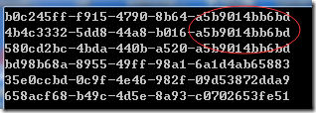
如果想把时间序放在前面，可以生成后改变12个字符串的位置，也可以修改算法类的最后两个Array.Copy。

4. Redis生成ID
当使用数据库来生成ID性能不够要求的时候，我们可以尝试使用Redis来生成ID。这主要依赖于Redis是单线程的，所以也可以用生成全局唯一的ID。可以用Redis的原子操作 INCR和INCRBY来实现。
可以使用Redis集群来获取更高的吞吐量。假如一个集群中有5台Redis。可以初始化每台Redis的值分别是1,2,3,4,5，然后步长都是5。各个Redis生成的ID为：
A：1,6,11,16,21
B：2,7,12,17,22
C：3,8,13,18,23
D：4,9,14,19,24
E：5,10,15,20,25
这个，随便负载到哪个机确定好，未来很难做修改。但是3-5台服务器基本能够满足器上，都可以获得不同的ID。但是步长和初始值一定需要事先需要了。使用Redis集群也可以方式单点故障的问题。
另外，比较适合使用Redis来生成每天从0开始的流水号。比如订单号=日期+当日自增长号。可以每天在Redis中生成一个Key，使用INCR进行累加。

优点
1）不依赖于数据库，灵活方便，且性能优于数据库。
2）数字ID天然排序，对分页或者需要排序的结果很有帮助。

缺点
1）如果系统中没有Redis，还需要引入新的组件，增加系统复杂度。
2）需要编码和配置的工作量比较大。

5. Twitter的snowflake算法
snowflake是Twitter开源的分布式ID生成算法，结果是一个long型的ID。其核心思想是：使用41bit作为毫秒数，10bit作为机器的ID（5个bit是数据中心，5个bit的机器ID），12bit作为毫秒内的流水号（意味着每个节点在每毫秒可以产生 4096 个 ID），最后还有一个符号位，永远是0。具体实现的代码可以参看https://github.com/twitter/snowflake。
C#代码如下：
/// <summary>
/// From: https://github.com/twitter/snowflake
/// An object that generates IDs.
/// This is broken into a separate class in case
/// we ever want to support multiple worker threads
/// per process
/// </summary>
public class IdWorker
{
private long workerId;
private long datacenterId;
private long sequence = 0L;

private static long twepoch = 1288834974657L;

private static long workerIdBits = 5L;
private static long datacenterIdBits = 5L;
private static long maxWorkerId = -1L ^ (-1L << (int)workerIdBits);
private static long maxDatacenterId = -1L ^ (-1L << (int)datacenterIdBits);
private static long sequenceBits = 12L;

private long workerIdShift = sequenceBits;
private long datacenterIdShift = sequenceBits + workerIdBits;
private long timestampLeftShift = sequenceBits + workerIdBits + datacenterIdBits;
private long sequenceMask = -1L ^ (-1L << (int)sequenceBits);

private long lastTimestamp = -1L;
private static object syncRoot = new object();

public IdWorker(long workerId, long datacenterId)
{

// sanity check for workerId
if (workerId > maxWorkerId || workerId < 0)
{
throw new ArgumentException(string.Format("worker Id can't be greater than %d or less than 0", maxWorkerId));
}
if (datacenterId > maxDatacenterId || datacenterId < 0)
{
throw new ArgumentException(string.Format("datacenter Id can't be greater than %d or less than 0", maxDatacenterId));
}
this.workerId = workerId;
this.datacenterId = datacenterId;
}

public long nextId()
{
lock (syncRoot)
{
long timestamp = timeGen();

if (timestamp < lastTimestamp)
{
throw new ApplicationException(string.Format("Clock moved backwards. Refusing to generate id for %d milliseconds", lastTimestamp - timestamp));
}

if (lastTimestamp == timestamp)
{
sequence = (sequence + 1) & sequenceMask;
if (sequence == 0)
{
timestamp = tilNextMillis(lastTimestamp);
}
}
else
{
sequence = 0L;
}

lastTimestamp = timestamp;

return ((timestamp - twepoch) << (int)timestampLeftShift) | (datacenterId << (int)datacenterIdShift) | (workerId << (int)workerIdShift) | sequence;
}
}

protected long tilNextMillis(long lastTimestamp)
{
long timestamp = timeGen();
while (timestamp <= lastTimestamp)
{
timestamp = timeGen();
}
return timestamp;
}

protected long timeGen()
{
return (long)(DateTime.UtcNow - new DateTime(1970, 1, 1, 0, 0, 0, DateTimeKind.Utc)).TotalMilliseconds;
}
}
测试代码如下：
private static void TestIdWorker()
{
HashSet<long> set = new HashSet<long>();
IdWorker idWorker1 = new IdWorker(0, 0);
IdWorker idWorker2 = new IdWorker(1, 0);
Thread t1 = new Thread(() => DoTestIdWoker(idWorker1, set));
Thread t2 = new Thread(() => DoTestIdWoker(idWorker2, set));
t1.IsBackground = true;
t2.IsBackground = true;

t1.Start();
t2.Start();
try
{
Thread.Sleep(30000);
t1.Abort();
t2.Abort();
}
catch (Exception e)
{
}

Console.WriteLine("done");
}

private static void DoTestIdWoker(IdWorker idWorker, HashSet<long> set)
{
while (true)
{
long id = idWorker.nextId();
if (!set.Add(id))
{
Console.WriteLine("duplicate:" + id);
}

Thread.Sleep(1);
}
}
snowflake算法可以根据自身项目的需要进行一定的修改。比如估算未来的数据中心个数，每个数据中心的机器数以及统一毫秒可以能的并发数来调整在算法中所需要的bit数。

优点
1）不依赖于数据库，灵活方便，且性能优于数据库。
2）ID按照时间在单机上是递增的。

缺点
1）在单机上是递增的，但是由于涉及到分布式环境，每台机器上的时钟不可能完全同步，也许有时候也会出现不是全局递增的情况。

6. 利用zookeeper生成唯一ID
zookeeper主要通过其znode数据版本来生成序列号，可以生成32位和64位的数据版本号，客户端可以使用这个版本号来作为唯一的序列号。
很少会使用zookeeper来生成唯一ID。主要是由于需要依赖zookeeper，并且是多步调用API，如果在竞争较大的情况下，需要考虑使用分布式锁。因此，性能在高并发的分布式环境下，也不甚理想。

7. MongoDB的ObjectId
MongoDB的ObjectId和snowflake算法类似。它设计成轻量型的，不同的机器都能用全局唯一的同种方法方便地生成它。MongoDB 从一开始就设计用来作为分布式数据库，处理多个节点是一个核心要求。使其在分片环境中要容易生成得多。
其格式如下：
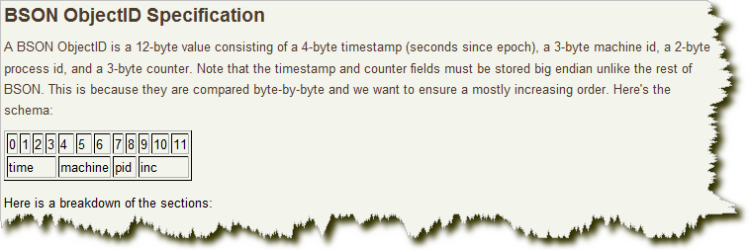 前4 个字节是从标准纪元开始的时间戳，单位为秒。时间戳，与随后的5 个字节组合起来，提供了秒级别的唯一性。由于时间戳在前，这意味着ObjectId 大致会按照插入的顺序排列。这对于某些方面很有用，如将其作为索引提高效率。这4 个字节也隐含了文档创建的时间。绝大多数客户端类库都会公开一个方法从ObjectId 获取这个信息。
接下来的3 字节是所在主机的唯一标识符。通常是机器主机名的散列值。这样就可以确保不同主机生成不同的ObjectId，不产生冲突。
为了确保在同一台机器上并发的多个进程产生的ObjectId 是唯一的，接下来的两字节来自产生ObjectId 的进程标识符（PID）。
前9 字节保证了同一秒钟不同机器不同进程产生的ObjectId 是唯一的。后3 字节就是一个自动增加的计数器，确保相同进程同一秒产生的ObjectId 也是不一样的。同一秒钟最多允许每个进程拥有2563（16 777 216）个不同的ObjectId。
实现的源码可以到MongoDB官方网站下载。

2.1.24 数据库相关优化方案

1 背景概述
在大多数的开发项目中，尤其是集成项目，都会有涉及到数据分析部分的工作，数据分析多数是各种图表的展现和交互（所谓数据可视化），数据分析的展现速度直接影响着用户的体验，而且绝大多数管理系统（MES、PDM/PLM、ERP、SCM、OA、HR等等）的数据都存储在数据库中，数据库相关的性能优化可以较容易提高程序系统的整体性能、提升用户的体验，保障项目的顺利验收。对应用程序进行整体的性能优化需要全局考虑，比如：硬件选型、软件架构、部署架构、程序开发等方面。本文主要侧重介绍程序开发部分的数据库层面的相关优化手段，希望能对大家有所帮助。

2 预期读者
数通畅联内部员工
广大IT相关从业者

3 优化途径
无论是开发项目还是集成项目最终的目的是项目的验收，促进项目的回款，保障公司的资金流进一步的运作。但是如果功能程序的性能不过关，响应速度慢进而影响客户的体验，则直接影响着项目的验收，从而阻碍了公司的正常运作。典型的优化途径有：硬件选选型、系统软件、应用程序三个途径。

3.1 硬件选型
选择什么样的服务器都会遇到一个相同的问题，那就是选择什么硬件配置的服务器。在日常的项目工作中会将服务器区分为：应用服务器、数据库服务器、文件服务器以及其他服务器。

应用服务器
一般用于业务系统功能的部署以及应用系统的部署服务器，对CPU、内存、要求都比较高。(推荐配置：CPU 3.0G Hz 及以上、4核及以上 内存 32G 硬盘 500G(RAID10)) 。

数据库服务器
数据服务器对CPU、内存、磁盘的要求都很高，在实际应用中如果某个硬件是短板都会带来性能问题。(推荐配置：CPU 3.0G Hz 及以上、4核及以上，内存 16G 及以上、固态硬盘 1T(RAID10))。

文件服务器
文件服务器主要是对IO、硬盘大小要求较高，内存较低。(推荐配置：CPU 3.0G Hz 及以上、内存 4G及以上、硬盘 2TB(RAID5))。

其他服务器
至于其它服务器就看各位的具体需要具体分析了。
通常情况下硬件配置越高，性能越好，但是综合考虑（money！）硬件配置一般能满足展望未来3-5年性能要求即可。注意：云服务器现在也是可以考虑的选择。

3.2 系统软件
在操作系统的选择上最常见的就是Linux以及Windows，考虑到服务器的性能、安全性通常我们选择Linux操作系统。虽然Server版本操作系统本身的性能已经相对稳定，但是我们可以优化对应操作系统的配置来进一步匹配对应项目的性能需求，而Linux系列的操作系统相对来说有更多的优化策略和空间，更重要的是运维尤其远程运维很方便。

3.3 应用程序
衡量一个程序的标准首当其冲的是程序的安全性，然后则是程序的性能，也就是程序的响应速度。对于程序的保密性要求并不是所有行业均是严格要求的那么对于程序的性能则是不区分行业均是更改的性能带来更好的体验。
应用程序的优化必杀技通常来说就是程序（软件）本身支持水平扩展，很多书籍都有介绍，百度关键字：大型系统架构，可以了解很多相关知识，水平扩展是另外一个话题，这个话题也会涉及到很多方面，在本文中就不一一赘述。
系统程序的基础环境调优对应用程序的优化也较为明显，比如：Java程序的JVM设置、PHP程序的子进程数配置、.NET程序的认证机制、运行库设置等等。基础环境调优也不是本文阐述重点。在下面我们主要对软件数据库相关的优化方案中进行详细介绍。

4 优化方案
虽然NoSQL也开始流行，但是更多场景下它只是数据库的补充，数据库自从诞生开始起就牢牢占据着管理软件后台存储的主场，而且从未离开。数据库层面的性能优化属于短平快调整就能见效、或者在开发中稍微注意就可以大幅度提升性能的常规系统调优手段。

4.1 整体策略
我们通常需要从整体策略发的角度出发，将数据库调优从汇总查询、视图方式、数据缓存等三个方面来进行。

4.1.1 汇总查询
在日常工作中如果所涉及的查询语句较为复杂，或者需要访问第三方的数据库，而在访问第三方数据库时常常会因为不同的数据库中不同数据表的读取频率不同，进而影响性能。面对这种情况我们通常将需要查询的内容汇总到中间表，然后直接从中间表进行数据查询。

4.1.2 视图方式
一般情况下创建视图是不会直接提高性能的，但是如果需要查询的内容涉及到多个数据表之间的关联且关联关系较为复查，查询出的结果集被高频的访问。这时如果没有创建视图那么每要查询这个结果集就需要重新创建SQL，但是如果创建统一的视图并且在创建视图是已经进行SQL调优，方便大家的统一调用从而来提升数据库的性能。

4.1.3 缓存方式
当前查询结果的结果集是为展现内容提供数据展现，不是交互性数据操作，不经常被改变是我们可以将数据的查询结果集放入缓存中，这样在读取时在缓存中进行获取，减少了对数据库的访问操作进一步的提升程序的响应速率。在程序应用中常见的缓存处理手段如下：

静态缓存

静态缓存通常为创建一个静态的HashMap 变量，在数据获取是判断Map中是否含有，如果有在Map变量中获取，如果没有则在数据库中查询然后放入缓存的Map变量中。

分布式缓存
分布式缓存通常是应用于集群部署的场景，通常应用部署于不同的业务服务器，通过Redis 或者Mncached来进行分布式缓存的管理。

4.2 常规优化
在数据库优化的方案中最常见也是性能优化的最关键的部分就是数据库的SQL优化，本篇文章分别在查询优化、更新优化、其他说明三个方面来进行说明常见的SQL优化。

4.2.1 查询优化
避免在客户端返回大数据量
尽量避免在客户端返回大数据量，若数据量过大，应该考虑相应需求是否合理。如果一定要返回大数据量，考虑使用数据库分页来处理。

查询避免使用*号
SELECT子句中避免使用*号数据库在解析的过程中,会将*依次转换成所有的列名，这个工作是通过查询数据字典完成的，这意味着将耗费更多的时间。如：
Select * from emp
应该为：
Select id,name,code from emp

慎用DISTINCT
用EXISTS替换DISTINCT： 当提交一个包含一对多表信息(比如部门表和雇员表)的查询时,避免在SELECT子句中使用DISTINCT. 一般可以考虑用EXIST替换, EXISTS 使查询更为迅速,因为RDBMS核心模块将在子查询的条件一旦满足后,立刻返回结果. 例子：

(低效):
SELECT DISTINCT DEPT_NO,DEPT_NAME FROM DEPT D , EMP E WHERE D.DEPT_NO = E.DEPT_NO
(高效):
SELECT DEPT_NO,DEPT_NAME FROM DEPT D WHERE EXISTS ( SELECT ‘X' FROM EMP E WHERE E.DEPT_NO = D.DEPT_NO);

UNION和UNION-ALL
用UNION-ALL 替换UNION ( 如果有可能的话)： 当SQL 语句需要UNION两个查询结果集合时,这两个结果集合会以UNION-ALL的方式被合并, 然后在输出最终结果前进行排序. 如果用UNION ALL替代UNION, 这样排序就不是必要了. 效率就会因此得到提高. 需要注意的是，UNION ALL 将重复输出两个结果集合中相同记录. 因此还是要从业务需求分析考虑使用UNION ALL的可行性。

条件子句的注意事项

创建索引
对where中的条件列创建索引，可以加快查询速度。对于表中的主键、外键、有对像或身份标识意义的字段视情况添加索引。

避免null判断
应尽量避免在 where 子句中对字段进行 null 值判断，否则将导致引擎放弃使用索引而进行全表扫描，如：
select name from system_users where id is null
最好不要给数据库留NULL，尽可能的使用 NOT NULL填充数据库。备注、描述、评论之类的可以设置为 NULL，其他的，最好不要使用NULL。不要以为 NULL 不需要空间，比如：char(100) 型，在字段建立时，空间就固定了， 不管是否插入值（NULL也包含在内），都是占用 100个字符的空间的，如果是varchar这样的变长字段， null 不占用空间。

可以在id上设置默认值0，确保表中id列没有null值，然后这样查询：
select name from system_users where id = 0

避免不等于操作
尽量避免在 where 子句中使用 != 或 <> 操作符，否则将引擎放弃使用索引而进行全表扫描。

避免in或not in
in 和 not in 也要慎用，否则会导致全表扫描，如：
select id from t where num in(1,2,3)
对于连续的数值，能用 between 就不要用 in 了：
select id from t where num between 1 and 3
很多时候用 exists 代替 in 是一个好的选择：
select num from a where num in(select num from b)
用下面的语句替换：
select num from a where exists(select 1 from b where num=a.num)

避免对字段进行函数操作
尽量避免在where子句中对字段进行函数操作，这将导致引擎放弃使用索引而进行全表扫描。如下：
select id from t where substring(name,1,3) = ’abc’
查询所有以abc开头的名字的id
应改为：
select id from t where name like 'abc%'

4.2.2 更新优化

更新批量使用bach处理
在程序中尽量避免大量的insert或者delete同时处理，如果遇到这种情况需要使用bach进行批量统一处理。

避免大批量的insert和delete
因为这两个操作是会锁表的，表一锁住了，别的操作都进不来了。所以，如果有一个大的处理，一定把其拆分，使用 LIMIT oracle(rownum),sqlserver(top)条件。

Update注意
如果只更改1、2个字段，不要Update全部字段，否则频繁调用会引起明显的性能消耗，同时带来大量日志。

杜绝count(*)
select count(*) from table；
这样不带任何条件的count会引起全表扫描，并且没有任何业务意义，是一定要杜绝的。

4.2.3 事务处理
在数据库使用中尽量减少长事务
在数据库中如果涉及到主表、从表、附属从表，这时如果同时操作三个数据表同时成功以及同时失败，如果当前数据表的数据量较大，为了降低数据库的性能压力，我们可以采用批处理方式分别批处理三个数据表来进行数据库性能的提升。

减少分布式事务的使用
一般的数据库均是支持分布式事务，当涉及到跨数据库的不同数据表的操作时我们可以使用分布式事务。但为了提高性能损耗，尽量减少这种强一致性需求，更多情况下转化为最终一致性方式来满足业务需求，通常来说引入消息中间件是这种场景下的常规解决手段。

4.2.4 其他说明

多用varchar和nvarchar
尽可能的使用 varchar/nvarchar 代替 char/nchar ，因为首先变长字段存储空间小，可以节省存储空间，其次对于查询来说，在一个相对较小的字段内搜索效率显然要高些。

减少大字段的使用
在数据库中定义类型是尽量避免使用大字段类型如：BLOB、TEXT、LONG以及Object等大对象的类型

不要在数据库中存储文件
在程序设计以及数据库存储是不要将图片文件、其他日志文件的文件类型存储于数据库中，而是在数据库中存储文件索引的URL将文件存储于文件服务器中。

4.3 配置优化
在进行数据库连接操作时，我们可以通过选择合适的驱动、释放连接池中的资源、选择符合应用场景的接口，构造只读结果集来进一步的优化JDBC的配置。下面我们通过连接处理、匹配接口以及返回结果三个方面进行详细的说明。

4.3.1 连接处理
对于Java程序而言， Connention的优化通常使用数据连接池（dbcp、proxool、c3p0）来进行Connention对象的管理，这样程序的灵活性强，便于移植。但要注意的是对象池里中是没有回收机制，并且对象池里有容量限制，对于对象池里的闲置对象尽早的释放资源。
下面来简单说明不用的连接池的对比：

Dbcp（DataBase connection pool）
是apache上的一个 java连接池项目。

优点
配置方便,可以设置最大和最小连接，连接等待时间等,持续运行的稳定性，速度快。

缺点
没有自动的去回收空闲连接的功能，大并发量的压力下稳定性不高，不能够进行连接池监控。

Proxool
Proxool是一种Java数据库连接池技术。是sourceforge下的一个开源项目。

优点
可以设置最大和最小连接，具备监控功能。

缺点
明显的性能问题持，续运行的稳定性不高。

C3p0
是在Hibernate和Spring中默认支持该数据库连接池，实现了数据源和jndi绑定，支持jdbc3规范和jdbc2的标准扩展。

优点
支持高并发，异步操作，有自动回收空闲连接功能。

缺点
没有Dbcp的速度快。

4.3.2 匹配接口
对于Statement对象的优化，我们需要根据不同的应用场合选择合适的Statement接口。如：

Statement
不带参数，例如：查询时，不需要到任何参数。

PreparedStatement
PreparedStatement可以写参数化查询，比Statement能获得更好的性能，可以阻止常见的SQL注入式攻击，提高安全性。

CallableStatement
专门针对存储过程，使用它能享受到所有存储过程带来的优势，但也包括存储过程带来的劣势如Java程序可移植性查，依赖数据库等。

4.3.3 返回结果
优化结果集（ResultSet）查询时候，返回的结果集有不同的类型。结果集分两种类型：只读和可更改。返回的结果集默认就是只读的。而在Oracle中我们可以设置手工加锁语句（Select XXX forUpdate）。
明确指定主键，并且有此数据则锁定若无则不锁定
SELECT * FROM products WHERE id='3' FOR UPDATE;
无主键或者主键不明确则进行表锁定
SELECT * FROM products WHERE name='Mouse' FOR UPDATE;

5 个人总结
应用程序优化是一个系统工程，需要综合考虑，更多时候要提前考虑，在系统架构层面来保障系统具有更多优化的能力。系统运维有一种消极的说法，系统能用就行，不要轻易去改变；但对于系统开发而言，每一次代码重构都是一次系统调优以及增强调优能力的机会。Devops也慢慢开始盛行了，开发和运营越来越密切，甚至是一套班子两种角色，你（们）如何选择？我个人而言，倾向主动调优、拥抱变化，即便可能带来一些风险。
无论是对公司的产品进行开发还是在项目开发的过程中，要在全局的角度出发整体考虑、制定规范、落实到每一项的工作中，从制度上保障系统性能调优的能力。笔者作为数通畅联公司的一名技术员工，今天将自己所学所用的常见的数据库优化相关处理总结出来与大家分享。如果对本文档相关的描述信息存在疑问欢迎加入数通畅联官方技术群（299719834）进行讨论。

2.2、Redis

2.2.1 Redis 有哪些数据类型

Redis 数据类型
Redis支持五种数据类型：string（字符串），hash（哈希），list（列表），set（集合）及zset(sorted set：有序集合)。

String（字符串）
string是redis最基本的类型，你可以理解成与Memcached一模一样的类型，一个key对应一个value。
string类型是二进制安全的。意思是redis的string可以包含任何数据。比如jpg图片或者序列化的对象 。
string类型是Redis最基本的数据类型，一个键最大能存储512MB。

实例
redis 127.0.0.1:6379> SET name "runoob"
OK
redis 127.0.0.1:6379> GET name
"runoob"
在以上实例中我们使用了 Redis 的 SET 和 GET 命令。键为 name，对应的值为 runoob。
注意：一个键最大能存储512MB。

Hash（哈希）
Redis hash 是一个键值(key=>value)对集合。
Redis hash是一个string类型的field和value的映射表，hash特别适合用于存储对象。

实例
redis> HMSET myhash field1 "Hello" field2 "World"
"OK"
redis> HGET myhash field1
"Hello"
redis> HGET myhash field2
"World"
以上实例中 hash 数据类型存储了包含用户脚本信息的用户对象。 实例中我们使用了 Redis HMSET, HGETALL 命令，user:1 为键值。
每个 hash 可以存储 232 -1 键值对（40多亿）。

List（列表）
Redis 列表是简单的字符串列表，按照插入顺序排序。你可以添加一个元素到列表的头部（左边）或者尾部（右边）。

实例
redis 127.0.0.1:6379> lpush runoob redis
(integer) 1
redis 127.0.0.1:6379> lpush runoob mongodb
(integer) 2
redis 127.0.0.1:6379> lpush runoob rabitmq
(integer) 3
redis 127.0.0.1:6379> lrange runoob 0 10
1) "rabitmq"
2) "mongodb"
3) "redis"
redis 127.0.0.1:6379>
列表最多可存储 232 - 1 元素 (4294967295, 每个列表可存储40多亿)。

Set（集合）
Redis的Set是string类型的无序集合。
集合是通过哈希表实现的，所以添加，删除，查找的复杂度都是O(1)。

sadd 命令
添加一个 string 元素到 key 对应的 set 集合中，成功返回1，如果元素已经在集合中返回 0，如果 key 对应的 set 不存在则返回错误。
sadd key member

实例
redis 127.0.0.1:6379> sadd runoob redis
(integer) 1
redis 127.0.0.1:6379> sadd runoob mongodb
(integer) 1
redis 127.0.0.1:6379> sadd runoob rabitmq
(integer) 1
redis 127.0.0.1:6379> sadd runoob rabitmq
(integer) 0
redis 127.0.0.1:6379> smembers runoob

1) "redis"
2) "rabitmq"
3) "mongodb"
注意：以上实例中 rabitmq 添加了两次，但根据集合内元素的唯一性，第二次插入的元素将被忽略。
集合中最大的成员数为 232 - 1(4294967295, 每个集合可存储40多亿个成员)。

zset(sorted set：有序集合)
Redis zset 和 set 一样也是string类型元素的集合,且不允许重复的成员。
不同的是每个元素都会关联一个double类型的分数。redis正是通过分数来为集合中的成员进行从小到大的排序。
zset的成员是唯一的,但分数(score)却可以重复。

zadd 命令
添加元素到集合，元素在集合中存在则更新对应score
zadd key score member

实例
redis 127.0.0.1:6379> zadd runoob 0 redis
(integer) 1
redis 127.0.0.1:6379> zadd runoob 0 mongodb
(integer) 1
redis 127.0.0.1:6379> zadd runoob 0 rabitmq
(integer) 1
redis 127.0.0.1:6379> zadd runoob 0 rabitmq
(integer) 0
redis 127.0.0.1:6379> > ZRANGEBYSCORE runoob 0 1000
1) "mongodb"
2) "rabitmq"
3) "redis"

2.2.2 Redis 内部结构
压缩列表是列表键和哈希键的底层实现之一。
压缩列表是Redis为了节约内存而开发的，是由一系列特殊编码的连续内存块组成的顺序型数据结构。

1、压缩列表的构成
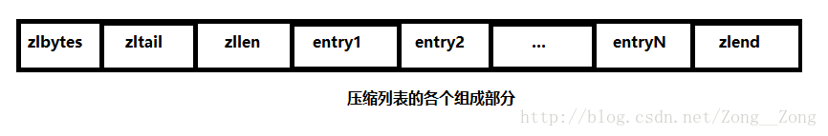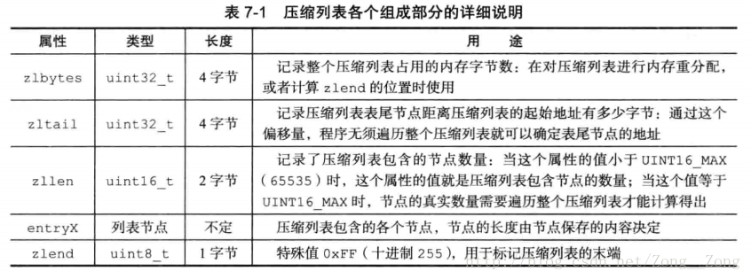

压缩列表节点的构成
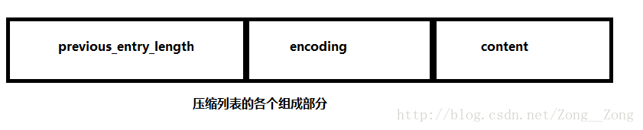<1>previous_entry_length
以字节为单位，记录了压缩列表中前一个节点的长度。可以是1字节或者5字节；前一个节点小于254Byte就可以用1字节保存，前一个字节大于等于254Byte就可以用5字节保存它的长度。利用这个长度，可以将压缩列表从头遍历到尾，或者从给定指针遍历到头或者尾；
<2>encoding
记录了节点的content属性所保存数据的类型以及长度；一字节、两字节、五字节长；值的最高位为00、01、10表示的是字节数组编码；除了最高位记录的类型，剩下的位记录的是字节数组的长度；一字节，值的最高位以11开头，表示整数编码；
<3>content
保存节点的值；
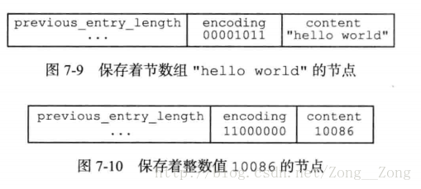

连锁更新
为了满足前一节点，扩增当前节点，最后导致整个列表的每个节点都得更新节点的大小，这就是连锁更新；新增或者删除节点都有可能引起连锁更新。
导致连锁更新的原因：
<1>首先，压缩列表里要恰好有多个连续的、长度介于250字节至253字节之间的节点，连锁更新才有可能发生，在实际中，这种情况并不多见；
<2>其次，即使出现连锁更新，但只要被更新的节点的数量不多，就不会对性能造成任何影响；

2.2.3 Redis 使用场景
毫无疑问，Redis开创了一种新的数据存储思路，使用Redis，我们不用在面对功能单调的数据库时，把精力放在如何把大象放进冰箱这样的问题上，而是利用Redis灵活多变的数据结构和数据操作，为不同的大象构建不同的冰箱。希望你喜欢这个比喻。

一、Redis常用数据类型
Redis最为常用的数据类型主要有以下五种：
- String
- Hash
- List
- Set
- Sorted set
在具体描述这几种数据类型之前，我们先通过一张图了解下Redis内部内存管理中是如何描述这些不同数据类型的：
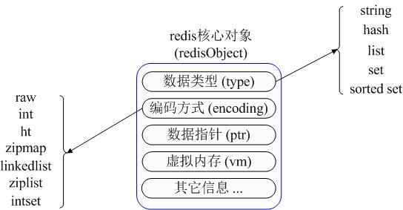
首先Redis内部使用一个redisObject对象来表示所有的key和value，redisObject最主要的信息如上图所示：type代表一个value对象具体是何种数据类型，encoding是不同数据类型在redis内部的存储方式，比如：type=string代表value存储的是一个普通字符串，那么对应的encoding可以是raw或者是int，如果是int则代表实际redis内部是按数值型类存储和表示这个字符串的，当然前提是这个字符串本身可以用数值表示，比如:"123" "456"这样的字符串。
这里需要特殊说明一下vm字段，只有打开了Redis的虚拟内存功能，此字段才会真正的分配内存，该功能默认是关闭状态的。通过上图我们可以发现Redis使用redisObject来表示所有的key/value数据是比较浪费内存的，当然这些内存管理成本的付出主要也是为了给Redis不同数据类型提供一个统一的管理接口，实际作者也提供了多种方法帮助我们尽量节省内存使用，我们随后会具体讨论。

二、各种数据类型应用和实现方式
下面我们先来逐一的分析下这五种数据类型的使用和内部实现方式：

1、String
String 数据结构是简单的key-value类型，value其实不仅是String，也可以是数字。

常用命令
get、set、incr、decr、mget等。

应用场景
String是最常用的一种数据类型，普通的key/ value 存储都可以归为此类，即可以完全实现目前 Memcached 的功能，并且效率更高。还可以享受Redis的定时持久化，操作日志及 Replication等功能。除了提供与 Memcached 一样的get、set、incr、decr 等操作外，Redis还提供了下面一些操作：
- 获取字符串长度
- 往字符串append内容
- 设置和获取字符串的某一段内容
- 设置及获取字符串的某一位（bit）
- 批量设置一系列字符串的内容

使用场景
常规key-value缓存应用。常规计数: 微博数, 粉丝数。

实现方式
String在redis内部存储默认就是一个字符串，被redisObject所引用，当遇到incr,decr等操作时会转成数值型进行计算，此时redisObject的encoding字段为int。

2、Hash

常用命令
hget,hset,hgetall 等。

应用场景
我们简单举个实例来描述下Hash的应用场景，比如我们要存储一个用户信息对象数据，包含以下信息：
用户ID为查找的key，存储的value用户对象包含姓名，年龄，生日等信息，如果用普通的key/value结构来存储，主要有以下2种存储方式：
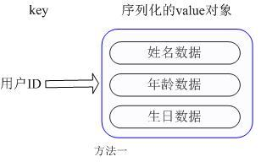
第一种方式将用户ID作为查找key,把其他信息封装成一个对象以序列化的方式存储，这种方式的缺点是，增加了序列化/反序列化的开销，并且在需要修改其中一项信息时，需要把整个对象取回，并且修改操作需要对并发进行保护，引入CAS等复杂问题。
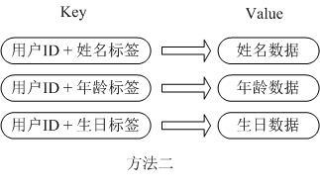
第二种方法是这个用户信息对象有多少成员就存成多少个key-value对儿，用用户ID+对应属性的名称作为唯一标识来取得对应属性的值，虽然省去了序列化开销和并发问题，但是用户ID为重复存储，如果存在大量这样的数据，内存浪费还是非常可观的。
那么Redis提供的Hash很好的解决了这个问题，Redis的Hash实际是内部存储的Value为一个HashMap，并提供了直接存取这个Map成员的接口，如下图：
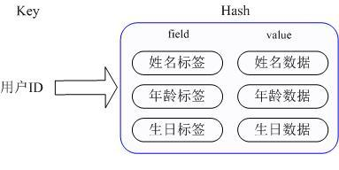
也就是说，Key仍然是用户ID, value是一个Map，这个Map的key是成员的属性名，value是属性值，这样对数据的修改和存取都可以直接通过其内部Map的Key(Redis里称内部Map的key为field), 也就是通过 key(用户ID) + field(属性标签) 就可以操作对应属性数据了，既不需要重复存储数据，也不会带来序列化和并发修改控制的问题。很好的解决了问题。
这里同时需要注意，Redis提供了接口(hgetall)可以直接取到全部的属性数据，但是如果内部Map的成员很多，那么涉及到遍历整个内部Map的操作，由于Redis单线程模型的缘故，这个遍历操作可能会比较耗时，而另其它客户端的请求完全不响应，这点需要格外注意。

使用场景
存储部分变更数据，如用户信息等。

实现方式
上面已经说到Redis Hash对应Value内部实际就是一个HashMap，实际这里会有2种不同实现，这个Hash的成员比较少时Redis为了节省内存会采用类似一维数组的方式来紧凑存储，而不会采用真正的HashMap结构，对应的value redisObject的encoding为zipmap，当成员数量增大时会自动转成真正的HashMap，此时encoding为ht。

3、List

常用命令
lpush,rpush,lpop,rpop,lrange等。

应用场景
Redis list的应用场景非常多，也是Redis最重要的数据结构之一，比如twitter的关注列表，粉丝列表等都可以用Redis的list结构来实现。
List 就是链表，相信略有数据结构知识的人都应该能理解其结构。使用List结构，我们可以轻松地实现最新消息排行等功能。List的另一个应用就是消息队列，可以利用List的PUSH操作，将任务存在List中，然后工作线程再用POP操作将任务取出进行执行。Redis还提供了操作List中某一段的api，你可以直接查询，删除List中某一段的元素。

实现方式
Redis list的实现为一个双向链表，即可以支持反向查找和遍历，更方便操作，不过带来了部分额外的内存开销，Redis内部的很多实现，包括发送缓冲队列等也都是用的这个数据结构。
Redis的list是每个子元素都是String类型的双向链表，可以通过push和pop操作从列表的头部或者尾部添加或者删除元素，这样List即可以作为栈，也可以作为队列。

使用场景

消息队列系统
使用list可以构建队列系统，使用sorted set甚至可以构建有优先级的队列系统。
比如：将Redis用作日志收集器
实际上还是一个队列，多个端点将日志信息写入Redis，然后一个worker统一将所有日志写到磁盘。

取最新N个数据的操作
记录前N个最新登陆的用户Id列表，超出的范围可以从数据库中获得。
//把当前登录人添加到链表里
ret = r.lpush("login:last_login_times", uid)
//保持链表只有N位
ret = redis.ltrim("login:last_login_times", 0, N-1)
//获得前N个最新登陆的用户Id列表
last_login_list = r.lrange("login:last_login_times", 0, N-1)
比如sina微博：
在Redis中我们的最新微博ID使用了常驻缓存，这是一直更新的。但是我们做了限制不能超过5000个ID，因此我们的获取ID函数会一直询问Redis。只有在start/count参数超出了这个范围的时候，才需要去访问数据库。
我们的系统不会像传统方式那样“刷新”缓存，Redis实例中的信息永远是一致的。SQL数据库（或是硬盘上的其他类型数据库）只是在用户需要获取“很远”的数据时才会被触发，而主页或第一个评论页是不会麻烦到硬盘上的数据库了。

4、Set

常用命令
sadd,spop,smembers,sunion 等。

应用场景
Redis set对外提供的功能与list类似是一个列表的功能，特殊之处在于set是可以自动排重的，当你需要存储一个列表数据，又不希望出现重复数据时，set是一个很好的选择，并且set提供了判断某个成员是否在一个set集合内的重要接口，这个也是list所不能提供的。
Set 就是一个集合，集合的概念就是一堆不重复值的组合。利用Redis提供的Set数据结构，可以存储一些集合性的数据。
案例：
在微博应用中，可以将一个用户所有的关注人存在一个集合中，将其所有粉丝存在一个集合。Redis还为集合提供了求交集、并集、差集等操作，可以非常方便的实现如共同关注、共同喜好、二度好友等功能，对上面的所有集合操作，你还可以使用不同的命令选择将结果返回给客户端还是存集到一个新的集合中。
Set是集合，是String类型的无序集合，set是通过hashtable实现的，概念和数学中个的集合基本类似，可以交集，并集，差集等等，set中的元素是没有顺序的。

实现方式
set 的内部实现是一个 value永远为null的HashMap，实际就是通过计算hash的方式来快速排重的，这也是set能提供判断一个成员是否在集合内的原因。

使用场景

交集，并集，差集：(Set)
//book表存储book名称
set book:1:name ”The Ruby Programming Language”

set book:2:name ”Ruby on rail”

set book:3:name ”Programming Erlang”
//tag表使用集合来存储数据，因为集合擅长求交集、并集
sadd tag:ruby 1

sadd tag:ruby 2

sadd tag:web 2

sadd tag:erlang 3
//即属于ruby又属于web的书？
inter_list = redis.sinter("tag.web", "tag:ruby")
//即属于ruby，但不属于web的书？
inter_list = redis.sdiff("tag.ruby", "tag:web")
//属于ruby和属于web的书的合集？
inter_list = redis.sunion("tag.ruby", "tag:web")

获取某段时间所有数据去重值
这个使用Redis的set数据结构最合适了，只需要不断地将数据往set中扔就行了，set意为集合，所以会自动排重。

5、Sorted Set

常用命令
zadd,zrange,zrem,zcard等

使用场景
Redis sorted set的使用场景与set类似，区别是set不是自动有序的，而sorted set可以通过用户额外提供一个优先级(score)的参数来为成员排序，并且是插入有序的，即自动排序。当你需要一个有序的并且不重复的集合列表，那么可以选择sorted set数据结构，比如twitter 的public timeline可以以发表时间作为score来存储，这样获取时就是自动按时间排好序的。
和Set相比，Sorted Set增加了一个权重参数score，使得集合中的元素能够按score进行有序排列，比如一个存储全班同学成绩的Sorted Set，其集合value可以是同学的学号，而score就可以是其考试得分，这样在数据插入集合的时候，就已经进行了天然的排序。另外还可以用Sorted Set来做带权重的队列，比如普通消息的score为1，重要消息的score为2，然后工作线程可以选择按score的倒序来获取工作任务。让重要的任务优先执行。

实现方式
Redis sorted set的内部使用HashMap和跳跃表(SkipList)来保证数据的存储和有序，HashMap里放的是成员到score的映射，而跳跃表里存放的是所有的成员，排序依据是HashMap里存的score,使用跳跃表的结构可以获得比较高的查找效率，并且在实现上比较简单。

三、Redis实际应用场景

1、显示最新的项目列表
下面这个语句常用来显示最新项目，随着数据多了，查询毫无疑问会越来越慢。
SELECT * FROM foo WHERE ... ORDER BY time DESC LIMIT 10
在Web应用中，“列出最新的回复”之类的查询非常普遍，这通常会带来可扩展性问题。这令人沮丧，因为项目本来就是按这个顺序被创建的，但要输出这个顺序却不得不进行排序操作。类似的问题就可以用Redis来解决。比如说，我们的一个Web应用想要列出用户贴出的最新20条评论。在最新的评论边上我们有一个“显示全部”的链接，点击后就可以获得更多的评论。我们假设数据库中的每条评论都有一个唯一的递增的ID字段。我们可以使用分页来制作主页和评论页，使用Redis的模板，每次新评论发表时，我们会将它的ID添加到一个Redis列表：
LPUSH latest.comments <ID>
我们将列表裁剪为指定长度，因此Redis只需要保存最新的5000条评论：
LTRIM latest.comments 0 5000
每次我们需要获取最新评论的项目范围时，我们调用一个函数来完成（使用伪代码）：
FUNCTION get_latest_comments(start, num_items):
id_list = redis.lrange("latest.comments",start,start+num_items - 1)
IF id_list.length < num_items
id_list = SQL_DB("SELECT ... ORDER BY time LIMIT ...")
END
RETURN id_list
END
这里我们做的很简单。在Redis中我们的最新ID使用了常驻缓存，这是一直更新的。但是我们做了限制不能超过5000个ID，因此我们的获取ID函数会一直询问Redis。只有在start/count参数超出了这个范围的时候，才需要去访问数据库。
我们的系统不会像传统方式那样“刷新”缓存，Redis实例中的信息永远是一致的。SQL数据库（或是硬盘上的其他类型数据库）只是在用户需要获取“很远”的数据时才会被触发，而主页或第一个评论页是不会麻烦到硬盘上的数据库了。

2、排行榜应用，取TOP N操作
这个需求与上面需求的不同之处在于，取最新N个数据的操作以时间为权重，这个是以某个条件为权重，比如按顶的次数排序，这时候就需要我们的sorted set出马了，将你要排序的值设置成sorted set的score，将具体的数据设置成相应的value，每次只需要执行一条ZADD命令即可。
热门，排行榜应用：
//将登录次数和用户统一存储在一个sorted set里
zadd login:login_times 5 1
zadd login:login_times 1 2
zadd login:login_times 2 3//当用户登录时，对该用户的登录次数自增1
ret = r.zincrby("login:login_times", 1, uid)//那么如何获得登录次数最多的用户呢，逆序排列取得排名前N的用户
ret = r.zrevrange("login:login_times", 0, N-1)
另一个很普遍的需求是各种数据库的数据并非存储在内存中，因此在按得分排序以及实时更新这些几乎每秒钟都需要更新的功能上数据库的性能不够理想。典型的比如那些在线游戏的排行榜，比如一个Facebook的游戏，根据得分你通常想要：
- 列出前100名高分选手
- 列出某用户当前的全球排名
这些操作对于Redis来说小菜一碟，即使你有几百万个用户，每分钟都会有几百万个新的得分。模式是这样的，每次获得新得分时，我们用这样的代码：
ZADD leaderboard <score> <username>
你可能用userID来取代username，这取决于你是怎么设计的。得到前100名高分用户很简单：
ZREVRANGE leaderboard 0 99
用户的全球排名也相似，只需要：
ZRANK leaderboard <username>

3、删除与过滤
我们可以使用LREM来删除评论。如果删除操作非常少，另一个选择是直接跳过评论条目的入口，报告说该评论已经不存在。 有些时候你想要给不同的列表附加上不同的过滤器。如果过滤器的数量受到限制，你可以简单的为每个不同的过滤器使用不同的Redis列表。毕竟每个列表只有5000条项目，但Redis却能够使用非常少的内存来处理几百万条项目。

4、按照用户投票和时间排序
排行榜的一种常见变体模式就像Reddit或Hacker News用的那样，新闻按照类似下面的公式根据得分来排序：score = points / time^alpha 因此用户的投票会相应的把新闻挖出来，但时间会按照一定的指数将新闻埋下去。下面是我们的模式，当然算法由你决定。模式是这样的，开始时先观察那些可能是最新的项目，例如首页上的1000条新闻都是候选者，因此我们先忽视掉其他的，这实现起来很简单。每次新的新闻贴上来后，我们将ID添加到列表中，使用LPUSH + LTRIM，确保只取出最新的1000条项目。有一项后台任务获取这个列表，并且持续的计算这1000条新闻中每条新闻的最终得分。计算结果由ZADD命令按照新的顺序填充生成列表，老新闻则被清除。这里的关键思路是排序工作是由后台任务来完成的。

5、处理过期项目
另一种常用的项目排序是按照时间排序。我们使用unix时间作为得分即可。 模式如下：
- 每次有新项目添加到我们的非Redis数据库时，我们把它加入到排序集合中。这时我们用的是时间属性，current_time和time_to_live。
- 另一项后台任务使用ZRANGE…SCORES查询排序集合，取出最新的10个项目。如果发现unix时间已经过期，则在数据库中删除条目。

6、计数
Redis是一个很好的计数器，这要感谢INCRBY和其他相似命令。我相信你曾许多次想要给数据库加上新的计数器，用来获取统计或显示新信息，但是最后却由于写入敏感而不得不放弃它们。好了，现在使用Redis就不需要再担心了。有了原子递增（atomic increment），你可以放心的加上各种计数，用GETSET重置，或者是让它们过期。例如这样操作：
INCR user:<id> EXPIRE
你可以计算出最近用户在页面间停顿不超过60秒的页面浏览量，当计数达到比如20时，就可以显示出某些条幅提示，或是其它你想显示的东西。

7、特定时间内的特定项目
另一项对于其他数据库很难，但Redis做起来却轻而易举的事就是统计在某段特点时间里有多少特定用户访问了某个特定资源。比如我想要知道某些特定的注册用户或IP地址，他们到底有多少访问了某篇文章。每次我获得一次新的页面浏览时我只需要这样做：
SADD page:day1:<page_id> <user_id>
当然你可能想用unix时间替换day1，比如time()-(time()%3600*24)等等。 想知道特定用户的数量吗？只需要使用
SCARD page:day1:<page_id>
需要测试某个特定用户是否访问了这个页面？
SISMEMBER page:day1:<page_id>

8、查找某个值所在的区间(区间无重合) ：(Sorted Set)
例如有下面两个范围，10－20和30－40
- A_start 10, A_end 20
- B_start 30, B_end 40
我们将这两个范围的起始位置存在Redis的Sorted Sets数据结构中，基本范围起始值作为score，范围名加start和end为其value值：
redis 127.0.0.1:6379> zadd ranges 10 A_start
(integer) 1
redis 127.0.0.1:6379> zadd ranges 20 A_end
(integer) 1
redis 127.0.0.1:6379> zadd ranges 30 B_start
(integer) 1
redis 127.0.0.1:6379> zadd ranges 40 B_end
(integer) 1
这样数据在插入Sorted Sets后，相当于是将这些起始位置按顺序排列好了。现在我需要查找15这个值在哪一个范围中，只需要进行如下的zrangbyscore查找：
redis 127.0.0.1:6379> zrangebyscore ranges (15 +inf LIMIT 0 1
1) "A_end"
这个命令的意思是在Sorted Sets中查找大于15的第一个值。（+inf在Redis中表示正无穷大，15前面的括号表示>15而非>=15）查找的结果是A_end，由于所有值是按顺序排列的，所以可以判定15是在A_start到A_end区间上，也就是说15是在A这个范围里。至此大功告成。

9、交集，并集，差集：(Set)
//book表存储book名称
set book:1:name ”The Ruby Programming Language”
set book:2:name ”Ruby on rail”
set book:3:name ”Programming Erlang”
//tag表使用集合来存储数据，因为集合擅长求交集、并集
sadd tag:ruby 1
sadd tag:ruby 2
sadd tag:web 2
sadd tag:erlang 3
//即属于ruby又属于web的书？
inter_list = redis.sinter("tag.web", "tag:ruby") //即属于ruby，但不属于web的书？
inter_list = redis.sdiff("tag.ruby", "tag:web") //属于ruby和属于web的书的合集？
inter_list = redis.sunion("tag.ruby", "tag:web")

2.2.4 Redis 持久化机制
Redis是一种面向“key-value”类型数据的分布式NoSQL数据库系统，具有高性能、持久存储、适应高并发应用场景等优势。它虽然起步较晚，但发展却十分迅速。
近日，Redis的作者在博客中写到，他看到的所有针对Redis的讨论中，对Redis持久化的误解是最大的，于是他写了一篇长文来对Redis的持久化进行了系统性的论述。
文章主要包含三个方面：Redis持久化是如何工作的、这一性能是否可靠以及和其它类型的数据库比较。以下为文章内容：

一、Redis持久化是如何工作的
什么是持久化？简单来讲就是将数据放到断电后数据不会丢失的设备中，也就是我们通常理解的硬盘上。
首先我们来看一下数据库在进行写操作时到底做了哪些事，主要有下面五个过程：
- 客户端向服务端发送写操作（数据在客户端的内存中）。
- 数据库服务端接收到写请求的数据（数据在服务端的内存中）。
- 服务端调用write这个系统调用，将数据往磁盘上写（数据在系统内存的缓冲区中）。
- 操作系统将缓冲区中的数据转移到磁盘控制器上（数据在磁盘缓存中）。
- 磁盘控制器将数据写到磁盘的物理介质中（数据真正落到磁盘上）。

故障分析
写操作大致有上面5个流程，下面我们结合上面的5个流程看一下各种级别的故障：
- 当数据库系统故障时，这时候系统内核还是完好的。那么此时只要我们执行完了第3步，那么数据就是安全的，因为后续操作系统会来完成后面几步，保证数据最终会落到磁盘上。
- 当系统断电时，这时候上面5项中提到的所有缓存都会失效，并且数据库和操作系统都会停止工作。所以只有当数据在完成第5步后，才能保证在断电后数据不丢失。
通过上面5步的了解，可能我们会希望搞清下面一些问题：
- 数据库多长时间调用一次write，将数据写到内核缓冲区？
- 内核多长时间会将系统缓冲区中的数据写到磁盘控制器？
- 磁盘控制器又在什么时候把缓存中的数据写到物理介质上？
对于第一个问题，通常数据库层面会进行全面控制。
而对第二个问题，操作系统有其默认的策略，但是我们也可以通过POSIX API提供的fsync系列命令强制操作系统将数据从内核区写到磁盘控制器上。
对于第三个问题，好像数据库已经无法触及，但实际上，大多数情况下磁盘缓存是被设置关闭的，或者是只开启为读缓存，也就是说写操作不会进行缓存，直接写到磁盘。
建议的做法是仅仅当你的磁盘设备有备用电池时才开启写缓存。
数据损坏
所谓数据损坏，就是数据无法恢复，上面我们讲的都是如何保证数据是确实写到磁盘上去，但是写到磁盘上可能并不意味着数据不会损坏。比如我们可能一次写请求会进行两次不同的写操作，当意外发生时，可能会导致一次写操作安全完成，但是另一次还没有进行。如果数据库的数据文件结构组织不合理，可能就会导致数据完全不能恢复的状况出现。
这里通常也有三种策略来组织数据，以防止数据文件损坏到无法恢复的情况：
  - 第一种是最粗糙的处理，就是不通过数据的组织形式保证数据的可恢复性。而是通过配置数据同步备份的方式，在数据文件损坏后通过数据备份来进行恢复。实际上MongoDB在不开启操作日志，通过配置Replica Sets时就是这种情况。
  - 另一种是在上面基础上添加一个操作日志，每次操作时记一下操作的行为，这样我们可以通过操作日志来进行数据恢复。因为操作日志是顺序追加的方式写的，所以不会出现操作日志也无法恢复的情况。这也类似于MongoDB开启了操作日志的情况。
  - 更保险的做法是数据库不进行旧数据的修改，只是以追加方式去完成写操作，这样数据本身就是一份日志，这样就永远不会出现数据无法恢复的情况了。实际上CouchDB就是此做法的优秀范例。

二 、Redis提供了RDB持久化和AOF持久化

RDB机制的优势和略施
RDB持久化是指在指定的时间间隔内将内存中的数据集快照写入磁盘。
也是默认的持久化方式，这种方式是就是将内存中数据以快照的方式写入到二进制文件中,默认的文件名为dump.rdb。
可以通过配置设置自动做快照持久化的方式。我们可以配置redis在n秒内如果超过m个key被修改就自动做快照，下面是默认的快照保存配置
save 900 1 #900秒内如果超过1个key被修改，则发起快照保存
save 300 10 #300秒内容如超过10个key被修改，则发起快照保存
save 60 10000

RDB文件保存过程
- redis调用fork,现在有了子进程和父进程。
- 父进程继续处理client请求，子进程负责将内存内容写入到临时文件。由于os的写时复制机制（copy on write)父子进程会共享相同的物理页面，当父进程处理写请求时os会为父进程要修改的页面创建副本，而不是写共享的页面。所以子进程的地址空间内的数 据是fork时刻整个数据库的一个快照。
- 当子进程将快照写入临时文件完毕后，用临时文件替换原来的快照文件，然后子进程退出。
client 也可以使用save或者bgsave命令通知redis做一次快照持久化。save操作是在主线程中保存快照的，由于redis是用一个主线程来处理所有 client的请求，这种方式会阻塞所有client请求。所以不推荐使用。
另一点需要注意的是，每次快照持久化都是将内存数据完整写入到磁盘一次，并不 是增量的只同步脏数据。如果数据量大的话，而且写操作比较多，必然会引起大量的磁盘io操作，可能会严重影响性能。

优势
- 一旦采用该方式，那么你的整个Redis数据库将只包含一个文件，这样非常方便进行备份。比如你可能打算没1天归档一些数据。
- 方便备份，我们可以很容易的将一个一个RDB文件移动到其他的存储介质上
- RDB 在恢复大数据集时的速度比 AOF 的恢复速度要快。
- RDB 可以最大化 Redis 的性能：父进程在保存 RDB 文件时唯一要做的就是 fork 出一个子进程，然后这个子进程就会处理接下来的所有保存工作，父进程无须执行任何磁盘 I/O 操作。

劣势
- 如果你需要尽量避免在服务器故障时丢失数据，那么 RDB 不适合你。 虽然 Redis 允许你设置不同的保存点（save point）来控制保存 RDB 文件的频率， 但是， 因为RDB 文件需要保存整个数据集的状态， 所以它并不是一个轻松的操作。 因此你可能会至少 5 分钟才保存一次 RDB 文件。 在这种情况下， 一旦发生故障停机， 你就可能会丢失好几分钟的数据。
- 每次保存 RDB 的时候，Redis 都要 fork() 出一个子进程，并由子进程来进行实际的持久化工作。 在数据集比较庞大时， fork() 可能会非常耗时，造成服务器在某某毫秒内停止处理客户端； 如果数据集非常巨大，并且 CPU 时间非常紧张的话，那么这种停止时间甚至可能会长达整整一秒。 虽然 AOF 重写也需要进行 fork() ，但无论 AOF 重写的执行间隔有多长，数据的耐久性都不会有任何损失。

AOF文件保存过程
redis会将每一个收到的写命令都通过write函数追加到文件中(默认是 appendonly.aof)。
当redis重启时会通过重新执行文件中保存的写命令来在内存中重建整个数据库的内容。当然由于os会在内核中缓存 write做的修改，所以可能不是立即写到磁盘上。这样aof方式的持久化也还是有可能会丢失部分修改。不过我们可以通过配置文件告诉redis我们想要 通过fsync函数强制os写入到磁盘的时机。有三种方式如下（默认是：每秒fsync一次）
appendonly yes //启用aof持久化方式
# appendfsync always //每次收到写命令就立即强制写入磁盘，最慢的，但是保证完全的持久化，不推荐使用
appendfsync everysec //每秒钟强制写入磁盘一次，在性能和持久化方面做了很好的折中，推荐
# appendfsync no //完全依赖os，性能最好,持久化没保证
aof 的方式也同时带来了另一个问题。持久化文件会变的越来越大。例如我们调用incr test命令100次，文件中必须保存全部的100条命令，其实有99条都是多余的。因为要恢复数据库的状态其实文件中保存一条set test 100就够了。
为了压缩aof的持久化文件。redis提供了bgrewriteaof命令。收到此命令redis将使用与快照类似的方式将内存中的数据 以命令的方式保存到临时文件中，最后替换原来的文件。具体过程如下
- redis调用fork ，现在有父子两个进程
- 子进程根据内存中的数据库快照，往临时文件中写入重建数据库状态的命令
- 父进程继续处理client请求，除了把写命令写入到原来的aof文件中。同时把收到的写命令缓存起来。这样就能保证如果子进程重写失败的话并不会出问题。
- 当子进程把快照内容写入已命令方式写到临时文件中后，子进程发信号通知父进程。然后父进程把缓存的写命令也写入到临时文件。
- 现在父进程可以使用临时文件替换老的aof文件，并重命名，后面收到的写命令也开始往新的aof文件中追加。
需要注意到是重写aof文件的操作，并没有读取旧的aof文件，而是将整个内存中的数据库内容用命令的方式重写了一个新的aof文件,这点和快照有点类似。

优势
使用 AOF 持久化会让 Redis 变得非常耐久（much more durable）：你可以设置不同的 fsync 策略，比如无 fsync ，每秒钟一次 fsync ，或者每次执行写入命令时 fsync 。 AOF 的默认策略为每秒钟 fsync 一次，在这种配置下，Redis 仍然可以保持良好的性能，并且就算发生故障停机，也最多只会丢失一秒钟的数据（ fsync 会在后台线程执行，所以主线程可以继续努力地处理命令请求）。
AOF 文件是一个只进行追加操作的日志文件（append only log）， 因此对 AOF 文件的写入不需要进行 seek ， 即使日志因为某些原因而包含了未写入完整的命令（比如写入时磁盘已满，写入中途停机，等等）， redis-check-aof 工具也可以轻易地修复这种问题。
Redis 可以在 AOF 文件体积变得过大时，自动地在后台对 AOF 进行重写： 重写后的新 AOF 文件包含了恢复当前数据集所需的最小命令集合。 整个重写操作是绝对安全的，因为 Redis 在创建新 AOF 文件的过程中，会继续将命令追加到现有的 AOF 文件里面，即使重写过程中发生停机，现有的 AOF 文件也不会丢失。 而一旦新 AOF 文件创建完毕，Redis 就会从旧 AOF 文件切换到新 AOF 文件，并开始对新 AOF 文件进行追加操作。
AOF 文件有序地保存了对数据库执行的所有写入操作， 这些写入操作以 Redis 协议的格式保存， 因此 AOF 文件的内容非常容易被人读懂， 对文件进行分析（parse）也很轻松。 导出（export） AOF 文件也非常简单： 举个例子， 如果你不小心执行了 FLUSHALL 命令， 但只要 AOF 文件未被重写， 那么只要停止服务器， 移除 AOF 文件末尾的 FLUSHALL 命令， 并重启 Redis ， 就可以将数据集恢复到 FLUSHALL 执行之前的状态。

劣势
对于相同的数据集来说，AOF 文件的体积通常要大于 RDB 文件的体积。
根据所使用的 fsync 策略，AOF 的速度可能会慢于 RDB 。 在一般情况下， 每秒 fsync 的性能依然非常高， 而关闭 fsync 可以让 AOF 的速度和 RDB 一样快， 即使在高负荷之下也是如此。 不过在处理巨大的写入载入时，RDB 可以提供更有保证的最大延迟时间（latency）。
AOF 在过去曾经发生过这样的 bug ： 因为个别命令的原因，导致 AOF 文件在重新载入时，无法将数据集恢复成保存时的原样。 （举个例子，阻塞命令 BRPOPLPUSH 就曾经引起过这样的 bug 。） 测试套件里为这种情况添加了测试： 它们会自动生成随机的、复杂的数据集， 并通过重新载入这些数据来确保一切正常。 虽然这种 bug 在 AOF 文件中并不常见， 但是对比来说， RDB 几乎是不可能出现这种 bug 的。

抉择
一般来说， 如果想达到足以媲美 PostgreSQL 的数据安全性， 你应该同时使用两种持久化功能。
如果你非常关心你的数据， 但仍然可以承受数分钟以内的数据丢失， 那么你可以只使用 RDB 持久化。
其余情况我个人喜好选择AOF

三

Snapshotting
缺省情况下，Redis会将数据集的快照dump到dump.rdb文件中。此外，我们也可以通过配置文件来修改Redis服务器dump快照的频率，在打开6379.conf文件之后，我们搜索save，可以看到下面的配置信息：
save 900 1 #在900秒(15分钟)之后，如果至少有1个key发生变化，则dump内存快照。
save 300 10 #在300秒(5分钟)之后，如果至少有10个key发生变化，则dump内存快照。
save 60 10000 #在60秒(1分钟)之后，如果至少有10000个key发生变化，则dump内存快照。

2. Dump快照的机制
1). Redis先fork子进程。
2). 子进程将快照数据写入到临时RDB文件中。
3). 当子进程完成数据写入操作后，再用临时文件替换老的文件。
5.4.3. AOF文件
上面已经多次讲过，RDB的快照定时dump机制无法保证很好的数据持久性。如果我们的应用确实非常关注此点，我们可以考虑使用Redis中的AOF机制。对于Redis服务器而言，其缺省的机制是RDB，如果需要使用AOF，则需要修改配置文件中的以下条目：
将appendonly no改为appendonly yes
从现在起，Redis在每一次接收到数据修改的命令之后，都会将其追加到AOF文件中。在Redis下一次重新启动时，需要加载AOF文件中的信息来构建最新的数据到内存中。
5.4.5. AOF的配置
在Redis的配置文件中存在三种同步方式，它们分别是：
appendfsync always #每次有数据修改发生时都会写入AOF文件。
appendfsync everysec #每秒钟同步一次，该策略为AOF的缺省策略。
appendfsync no #从不同步。高效但是数据不会被持久化。
5.4.6. 如何修复坏损的AOF文件
1). 将现有已经坏损的AOF文件额外拷贝出来一份。
2). 执行"redis-check-aof --fix <filename>"命令来修复坏损的AOF文件。
3). 用修复后的AOF文件重新启动Redis服务器。
5.4.7. Redis的数据备份
在Redis中我们可以通过copy的方式在线备份正在运行的Redis数据文件。这是因为RDB文件一旦被生成之后就不会再被修改。
Redis每次都是将最新的数据dump到一个临时文件中，之后在利用rename函数原子性的将临时文件改名为原有的数据文件名。因此我们可以说，在任意时刻copy数据文件都是安全的和一致的。鉴于此，我们就可以通过创建cron job的方式定时备份Redis的数据文件，并将备份文件copy到安全的磁盘介质中。

5.5、立即写入
//立即保存，同步保存
public static void syncSave() throws Exception{
Jedis jedis=new Jedis("127.0.0.1",6379);
for (int i = 0; i <1000; i++) {
jedis.set("key"+i, "Hello"+i);
System.out.println("设置key"+i+"的数据到redis");
Thread.sleep(2);
}
//执行保存，会在服务器下生成一个dump.rdb数据库文件
jedis.save();
jedis.close();
System.out.println("写入完成");
}
运行结果：
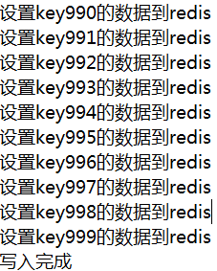
这里的save方法是同步的，没有写入完成前不执行后面的代码。

5.6、异步写入
//异步保存
public static void asyncSave() throws Exception{
Jedis jedis=new Jedis("127.0.0.1",6379);
for (int i = 0; i <1000; i++) {
jedis.set("key"+i, "Hello"+i);
System.out.println("设置key"+i+"的数据到redis");
Thread.sleep(2);
}
//执行异步保存，会在服务器下生成一个dump.rdb数据库文件
jedis.bgsave();
jedis.close();
System.out.println("写入完成");
}
如果数据量非常大，要保存的内容很多，建议使用bgsave，如果内容少则可以使用save方法。关于各方式的比较源自网友的博客。

Redis的第一个持久化策略：RDB快照
Redis支持将当前数据的快照存成一个数据文件的持久化机制。而一个持续写入的数据库如何生成快照呢。Redis借助了fork命令的copy on write机制。在生成快照时，将当前进程fork出一个子进程，然后在子进程中循环所有的数据，将数据写成为RDB文件。
我们可以通过Redis的save指令来配置RDB快照生成的时机，比如你可以配置当10分钟以内有100次写入就生成快照，也可以配置当1小时内有1000次写入就生成快照，也可以多个规则一起实施。这些规则的定义就在Redis的配置文件中，你也可以通过Redis的CONFIG SET命令在Redis运行时设置规则，不需要重启Redis。
Redis的RDB文件不会坏掉，因为其写操作是在一个新进程中进行的，当生成一个新的RDB文件时，Redis生成的子进程会先将数据写到一个临时文件中，然后通过原子性rename系统调用将临时文件重命名为RDB文件，这样在任何时候出现故障，Redis的RDB文件都总是可用的。
同时，Redis的RDB文件也是Redis主从同步内部实现中的一环。
但是，我们可以很明显的看到，RDB有它的不足，就是一旦数据库出现问题，那么我们的RDB文件中保存的数据并不是全新的，从上次RDB文件生成到 Redis停机这段时间的数据全部丢掉了。在某些业务下，这是可以忍受的，我们也推荐这些业务使用RDB的方式进行持久化，因为开启RDB的代价并不高。 但是对于另外一些对数据安全性要求极高的应用，无法容忍数据丢失的应用，RDB就无能为力了，所以Redis引入了另一个重要的持久化机制：AOF日志。

2、Redis的第二个持久化策略：AOF日志
AOF日志的全称是Append Only File，从名字上我们就能看出来，它是一个追加写入的日志文件。与一般数据库不同的是，AOF文件是可识别的纯文本，它的内容就是一个个的Redis标准命令。比如我们进行如下实验，使用Redis2.6 版本，在启动命令参数中设置开启AOF功能：
./redis-server --appendonly yes
然后我们执行如下的命令：
redis 127.0.0.1:6379> set key1 Hello
OK
redis 127.0.0.1:6379> append key1 " World!"
(integer) 12
redis 127.0.0.1:6379> del key1
(integer) 1
redis 127.0.0.1:6379> del non_existing_key
(integer) 0
这时我们查看AOF日志文件，就会得到如下内容：
$ cat appendonly.aof
*2
$6
SELECT
$1
0
*3
$3
set
$4
key1
$5
Hello
*3
$6
append
$4
key1
$7
World!
*2
$3
del
$4
key1
可以看到，写操作都生成了一条相应的命令作为日志。其中值得注意的是最后一个del命令，它并没有被记录在AOF日志中，这是因为Redis判断出 这个命令不会对当前数据集做出修改。所以不需要记录这个无用的写命令。另外AOF日志也不是完全按客户端的请求来生成日志的，比如命令 INCRBYFLOAT 在记AOF日志时就被记成一条SET记录，因为浮点数操作可能在不同的系统上会不同，所以为了避免同一份日志在不同的系统上生成不同的数据集，所以这里只将操作后的结果通过SET来记录。

AOF重写
你可以会想，每一条写命令都生成一条日志，那么AOF文件是不是会很大？答案是肯定的，AOF文件会越来越大，所以Redis又提供了一个功能，叫做AOF rewrite。其功能就是重新生成一份AOF文件，新的AOF文件中一条记录的操作只会有一次，而不像一份老文件那样，可能记录了对同一个值的多次操作。其生成过程和RDB类似，也是fork一个进程，直接遍历数据，写入新的AOF临时文件。在写入新文件的过程中，所有的写操作日志还是会写到原来老的 AOF文件中，同时还会记录在内存缓冲区中。当重完操作完成后，会将所有缓冲区中的日志一次性写入到临时文件中。然后调用原子性的rename命令用新的 AOF文件取代老的AOF文件。
二、Redis持久化性能是否可靠？
从上面的流程我们能够看到，RDB是顺序IO操作，性能很高。而同时在通过RDB文件进行数据库恢复的时候，也是顺序的读取数据加载到内存中。所以也不会造成磁盘的随机读取错误。
而AOF是一个写文件操作，其目的是将操作日志写到磁盘上，所以它也同样会遇到我们上面说的写操作的5个流程。那么写AOF的操作安全性又有多高呢？实际上这是可以设置的，在Redis中对AOF调用write写入后，何时再调用fsync将其写到磁盘上，通过appendfsync选项来控制，下面appendfsync的三个设置项，安全强度逐渐变强。
1、appendfsync no
当设置appendfsync为no的时候，Redis不会主动调用fsync去将AOF日志内容同步到磁盘，所以这一切就完全依赖于操作系统的调试了。对大多数Linux操作系统，是每30秒进行一次fsync，将缓冲区中的数据写到磁盘上。
2、appendfsync everysec
当设置appendfsync为everysec的时候，Redis会默认每隔一秒进行一次fsync调用，将缓冲区中的数据写到磁盘。但是当这一 次的fsync调用时长超过1秒时。Redis会采取延迟fsync的策略，再等一秒钟。也就是在两秒后再进行fsync，这一次的fsync就不管会执行多长时间都会进行。这时候由于在fsync时文件描述符会被阻塞，所以当前的写操作就会阻塞。
所以，结论就是：在绝大多数情况下，Redis会每隔一秒进行一次fsync。在最坏的情况下，两秒钟会进行一次fsync操作。
这一操作在大多数数据库系统中被称为group commit，就是组合多次写操作的数据，一次性将日志写到磁盘。
3、appednfsync always
当设置appendfsync为always时，每一次写操作都会调用一次fsync，这时数据是最安全的，当然，由于每次都会执行fsync，所以其性能也会受到影响。
对于pipelining有什么不同
对于pipelining的操作，其具体过程是客户端一次性发送N个命令，然后等待这N个命令的返回结果被一起返回。通过采用pipilining 就意味着放弃了对每一个命令的返回值确认。由于在这种情况下，N个命令是在同一个执行过程中执行的。所以当设置appendfsync为everysec 时，可能会有一些偏差，因为这N个命令可能执行时间超过1秒甚至2秒。但是可以保证的是，最长时间不会超过这N个命令的执行时间和。
三、和其它数据库的比较
上面操作系统层面的数据安全我们已经讲了很多，其实，不同的数据库在实现上都大同小异。总之，最后的结论就是，在Redis开启AOF的情况下，其单机数据安全性并不比这些成熟的SQL数据库弱。
在数据导入方面的比较
这些持久化的数据有什么用，当然是用于重启后的数据恢复。Redis是一个内存数据库，无论是RDB还是AOF，都只是其保证数据恢复的措施。所以 Redis在利用RDB和AOF进行恢复的时候，都会读取RDB或AOF文件，重新加载到内存中。相对于MySQL等数据库的启动时间来说，会长很多，因为MySQL本来是不需要将数据加载到内存中的。
但是相对来说，MySQL启动后提供服务时，其被访问的热数据也会慢慢加载到内存中，通常我们称之为预热，而在预热完成前，其性能都不会太高。而Redis的好处是一次性将数据加载到内存中，一次性预热。这样只要Redis启动完成，那么其提供服务的速度都是非常快的。
而在利用RDB和利用AOF启动上，其启动时间有一些差别。RDB的启动时间会更短，原因有两个，一是RDB文件中每一条数据只有一条记录，不会像 AOF日志那样可能有一条数据的多次操作记录。所以每条数据只需要写一次就行了。另一个原因是RDB文件的存储格式和Redis数据在内存中的编码格式是一致的，不需要再进行数据编码工作。在CPU消耗上要远小于AOF日志的加载。

2.2.5 Redis 集群方案与实现
之前做了一个Redis的集群方案，跑了小半年，线上运行的很稳定
差不多可以跟大家分享下经验，前面写了一篇文章 数据在线服务的一些探索经验，可以做为背景阅读

应用
我们的Redis集群主要承担了以下服务：
1. 实时推荐
2. 用户画像
3. 诚信分值服务

集群状况
集群峰值QPS 1W左右，RW响应时间999线在1ms左右
整个集群：
1. Redis节点： 8台物理机;每台128G内存;每台机器上8个instance
2. Sentienl：3台虚拟机

集群方案
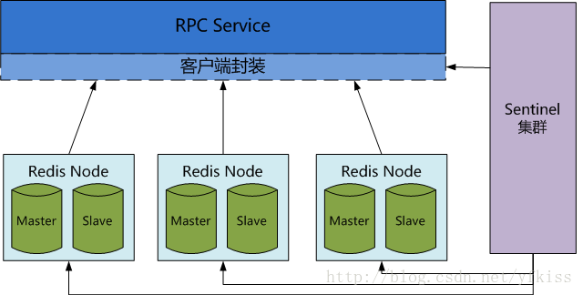
Redis Node由一组Redis Instance组成，一组Redis Instatnce可以有一个Master Instance，多个Slave Instance
Redis官方的cluster还在beta版本，参看Redis cluster tutorial
在做调研的时候，曾经特别关注过KeepAlived+VIP 和 Twemproxy
不过最后还是决定基于Redis Sentinel实现一套，整个项目大概在1人/1个半月

整体设计
- 数据Hash分布在不同的Redis Instatnce上
2. M/S的切换采用Sentinel
3. 写：只会写master Instance，从sentinel获取当前的master Instane
4. 读：从Redis Node中基于权重选取一个Redis Instance读取，失败/超时则轮询其他Instance
5. 通过RPC服务访问，RPC server端封装了Redis客户端，客户端基于jedis开发
6. 批量写/删除：不保证事务

RedisKey
- public class RedisKey implements Serializable{
- private static final long serialVersionUID = 1L;

- //每个业务不同的family
- private String family;

- private String key;

- ......
- //物理保存在Redis上的key为经过MurmurHash之后的值
- private String makeRedisHashKey(){
- return String.valueOf(MurmurHash.hash64(makeRedisKeyString()));
- }

- //ReidsKey由family.key组成
- private String makeRedisKeyString(){
- return family +":"+ key;
- }

- //返回用户的经过Hash之后RedisKey
- public String getRedisKey(){
- return makeRedisHashKey();
- }
- .....
- }
Family的存在时为了避免多个业务key冲突，给每个业务定义自己独立的Faimily出于性能考虑，参考Redis存储设计，实际保存在Redis上的key为经过hash之后的值

接口
目前支持的接口包括：
- public interface RedisUseInterface{
- /**
- * 通过RedisKey获取value
- *
- * @param redisKey
- * redis中的key
- * @return
- * 成功返回value,查询不到返回NULL
- */
- public String get(final RedisKey redisKey) throws Exception;

- /**
- * 插入<k,v>数据到Redis
- *
- * @param redisKey
- * the redis key
- * @param value
- * the redis value
- * @return
- * 成功返回"OK",插入失败返回NULL
- */
- public String set(final RedisKey redisKey, final String value) throws Exception;

- /**
- * 批量写入数据到Redis
- *
- * @param redisKeys
- * the redis key list
- * @param values
- * the redis value list
- * @return
- * 成功返回"OK",插入失败返回NULL
- */
- public String mset(final ArrayList<RedisKey> redisKeys, final ArrayList<String> values) throws Exception;

- /**
- * 从Redis中删除一条数据
- *
- * @param redisKey
- * the redis key
- * @return
- * an integer greater than 0 if one or more keys were removed 0 if none of the specified key existed
- */
- public Long del(RedisKey redisKey) throws Exception;

- /**
- * 从Redis中批量删除数据
- *
- * @param redisKey
- * the redis key
- * @return
- * 返回成功删除的数据条数
- */
- public Long del(ArrayList<RedisKey> redisKeys) throws Exception;

- /**
- * 插入<k,v>数据到Redis
- *
- * @param redisKey
- * the redis key
- * @param value
- * the redis value
- * @return
- * 成功返回"OK",插入失败返回NULL
- */
- public String setByte(final RedisKey redisKey, final byte[] value) throws Exception;

- /**
- * 插入<k,v>数据到Redis
- *
- * @param redisKey
- * the redis key
- * @param value
- * the redis value
- * @return
- * 成功返回"OK",插入失败返回NULL
- */
- public String setByte(final String redisKey, final byte[] value) throws Exception;

- /**
- * 通过RedisKey获取value
- *
- * @param redisKey
- * redis中的key
- * @return
- * 成功返回value,查询不到返回NULL
- */
- public byte[] getByte(final RedisKey redisKey) throws Exception;

- /**
- * 在指定key上设置超时时间
- *
- * @param redisKey
- * the redis key
- * @param seconds
- * the expire seconds
- * @return
- * 1:success, 0:failed
- */
- public Long expire(RedisKey redisKey, int seconds) throws Exception;
- }

写Redis流程
1. 计算Redis Key Hash值
2. 根据Hash值获取Redis Node编号
3. 从sentinel获取Redis Node的Master
4. 写数据到Redis
- //获取写哪个Redis Node
- int slot = getSlot(keyHash);
- RedisDataNode redisNode = rdList.get(slot);

- //写Master
- JedisSentinelPool jp = redisNode.getSentinelPool();
- Jedis je = null;
- boolean success = true;
- try {
- je = jp.getResource();
- return je.set(key, value);
- } catch (Exception e) {
- log.error("Maybe master is down", e);
- e.printStackTrace();
- success = false;
- if (je != null)
- jp.returnBrokenResource(je);
- throw e;
- } finally {
- if (success && je != null) {
- jp.returnResource(je);
- }
- }

读流程
1. 计算Redis Key Hash值
2. 根据Hash值获取Redis Node编号
3. 根据权重选取一个Redis Instatnce
4. 轮询读
- //获取读哪个Redis Node
- int slot = getSlot(keyHash);
- RedisDataNode redisNode = rdList.get(slot);

- //根据权重选取一个工作Instatnce
- int rn = redisNode.getWorkInstance();

- //轮询
- int cursor = rn;
- do {
- try {
- JedisPool jp = redisNode.getInstance(cursor).getJp();
- return getImpl(jp, key);
- } catch (Exception e) {
- log.error("Maybe a redis instance is down, slot : [" + slot + "]" + e);
- e.printStackTrace();
- cursor = (cursor + 1) % redisNode.getInstanceCount();
- if(cursor == rn){
- throw e;
- }
- }
- } while (cursor != rn);

权重计算
初始化的时候，会给每个Redis Instatnce赋一个权重值weight
根据权重获取Redis Instance的代码：
- public int getWorkInstance() {
- //没有定义weight，则完全随机选取一个redis instance
- if(maxWeight == 0){
- return (int) (Math.random() * RANDOM_SIZE % redisInstanceList.size());
- }

- //获取随机数
- int rand = (int) (Math.random() * RANDOM_SIZE % maxWeight);
- int sum = 0;

- //选取Redis Instance
- for (int i = 0; i < redisInstanceList.size(); i++) {
- sum += redisInstanceList.get(i).getWeight();
- if (rand < sum) {
- return i;
- }
- }

- return 0;
- }

2.2.6 Redis 为什么是单线程的
转自：https://www.zhihu.com/question/23162208
https://www.zhihu.com/question/55818031

Redis为什么是单线程的
因为CPU不是Redis的瓶颈。Redis的瓶颈最有可能是机器内存或者网络带宽。（以上主要来自官方FAQ）既然单线程容易实现，而且CPU不会成为瓶颈，那就顺理成章地采用单线程的方案了。关于redis的性能，官方网站也有，普通笔记本轻松处理每秒几十万的请求，参见：How fast is Redis?
如果万一CPU成为你的Redis瓶颈了，或者，你就是不想让服务器其他核闲置，那怎么办？
那也很简单，你多起几个Redis进程就好了。Redis是keyvalue数据库，又不是关系数据库，数据之间没有约束。只要客户端分清哪些key放在哪个Redis进程上就可以了。redis-cluster可以帮你做的更好。

单线程可以处理高并发请求吗
当然可以了，Redis都实现了。
有一点概念需要澄清，并发并不是并行。（相关概念：并发性I/O流，意味着能够让一个计算单元来处理来自多个客户端的流请求。并行性，意味着服务器能够同时执行几个事情，具有多个计算单元）

Redis总体快速的原因
采用队列模式将并发访问变为串行访问（？）
单线程指的是网络请求模块使用了一个线程（所以不需考虑并发安全性），其他模块仍用了多个线程。
总体来说快速的原因如下：
1）绝大部分请求是纯粹的内存操作（非常快速）
2）采用单线程,避免了不必要的上下文切换和竞争条件
3）非阻塞IO
内部实现采用epoll，采用了epoll+自己实现的简单的事件框架。epoll中的读、写、关闭、连接都转化成了事件，然后利用epoll的多路复用特性，绝不在io上浪费一点时间
这3个条件不是相互独立的，特别是第一条，如果请求都是耗时的，采用单线程吞吐量及性能可想而知了。应该说redis为特殊的场景选择了合适的技术方案。
========
1. Redis服务端是个单线程的架构，不同的Client虽然看似可以同时保持连接，但发出去的命令是序列化执行的，这在通常的数据库理论下是最高级别的隔离（serialize）
2. 用MULTI/EXEC 来把多个命令组装成一次发送，达到原子性
3. 用WATCH提供的乐观锁功能，在你EXEC的那一刻，如果被WATCH的键发生过改动，则MULTI到EXEC之间的指令全部不执行，不需要rollback
4. 其他回答中提到的DISCARD指令只是用来撤销EXEC之前被暂存的指令，并不是回滚

作者：顾小宇
链接：https://www.zhihu.com/question/35949129/answer/81798934
来源：知乎
著作权归作者所有。商业转载请联系作者获得授权，非商业转载请注明出处。
多线程对同一个Key操作时，Redis服务是根据先到先作的原则，其他排队（可设置为直接丢弃），因为是单线程。
修改默认的超时时间，默认2秒。但是大部份的操作都在30ms以内。
========

1. 使用Redis有哪些好处

(1) 速度快
因为数据存在内存中，类似于HashMap，HashMap的优势就是查找和操作的时间复杂度都是O(1)

支持丰富数据类型
支持string，list，set，sorted set，hash

支持事务
操作都是原子性，所谓的原子性就是对数据的更改要么全部执行，要么全部不执行

丰富的特性
可用于缓存，消息，按key设置过期时间，过期后将会自动删除

2. Redis相比memcached有哪些优势
(1) memcached所有的值均是简单的字符串，redis作为其替代者，支持更为丰富的数据类型
(2) redis的速度比memcached快很多
(3) redis可以持久化其数据
(4)Redis支持数据的备份，即master-slave模式的数据备份。
(5)、使用底层模型不同
它们之间底层实现方式 以及与客户端之间通信的应用协议不一样。
Redis直接自己构建了VM 机制 ，因为一般的系统调用系统函数的话，会浪费一定的时间去移动和请求。
(6）value大小：redis最大可以达到1GB，而memcache只有1MB

3. redis常见性能问题和解决方案
(1) Master最好不要做任何持久化工作，如RDB内存快照和AOF日志文件(Master写内存快照，save命令调度rdbSave函数，会阻塞主线程的工作，当快照比较大时对性能影响是非常大的，会间断性暂停服务，所以Master最好不要写内存快照;AOF文件过大会影响Master重启的恢复速度)
(2) 如果数据比较重要，某个Slave开启AOF备份数据，策略设置为每秒同步一次
(3) 为了主从复制的速度和连接的稳定性，Master和Slave最好在同一个局域网内
(4) 尽量避免在压力很大的主库上增加从库
(5) 主从复制不要用图状结构，用单向链表结构更为稳定，即：Master <- Slave1 <- Slave2 <- Slave3...
这样的结构方便解决单点故障问题，实现Slave对Master的替换。如果Master挂了，可以立刻启用Slave1做Master，其他不变。

redis的一些其他特点

（1）Redis是单进程单线程的
redis利用队列技术将并发访问变为串行访问，消除了传统数据库串行控制的开销

（2）读写分离模型
通过增加Slave DB的数量，读的性能可以线性增长。为了避免Master DB的单点故障，集群一般都会采用两台Master DB做双机热备，所以整个集群的读和写的可用性都非常高。
读写分离架构的缺陷在于，不管是Master还是Slave，每个节点都必须保存完整的数据，如果在数据量很大的情况下，集群的扩展能力还是受限于单个节点的存储能力，而且对于Write-intensive类型的应用，读写分离架构并不适合。

（3）数据分片模型
为了解决读写分离模型的缺陷，可以将数据分片模型应用进来。
可以将每个节点看成都是独立的master，然后通过业务实现数据分片。
结合上面两种模型，可以将每个master设计成由一个master和多个slave组成的模型。

（4）Redis的回收策略

volatile-lru
从已设置过期时间的数据集（server.db[i].expires）中挑选最近最少使用的数据淘汰

volatile-ttl
从已设置过期时间的数据集（server.db[i].expires）中挑选将要过期的数据淘汰

volatile-random
从已设置过期时间的数据集（server.db[i].expires）中任意选择数据淘汰

allkeys-lru
从数据集（server.db[i].dict）中挑选最近最少使用的数据淘汰

allkeys-random
从数据集（server.db[i].dict）中任意选择数据淘汰

no-enviction（驱逐）
禁止驱逐数据
注意这里的6种机制，volatile和allkeys规定了是对已设置过期时间的数据集淘汰数据还是从全部数据集淘汰数据，后面的lru、ttl以及random是三种不同的淘汰策略，再加上一种no-enviction永不回收的策略。

使用策略规则
1、如果数据呈现幂律分布，也就是一部分数据访问频率高，一部分数据访问频率低，则使用allkeys-lru
2、如果数据呈现平等分布，也就是所有的数据访问频率都相同，则使用allkeys-random

2.2.7 缓存雪崩、缓存穿透、缓存预热、缓存更新、缓存降级

一、缓存雪崩
缓存雪崩我们可以简单的理解为：由于原有缓存失效，新缓存未到期间(例如：我们设置缓存时采用了相同的过期时间，在同一时刻出现大面积的缓存过期)，所有原本应该访问缓存的请求都去查询数据库了，而对数据库CPU和内存造成巨大压力，严重的会造成数据库宕机。从而形成一系列连锁反应，造成整个系统崩溃。
缓存正常从Redis中获取，示意图如下：
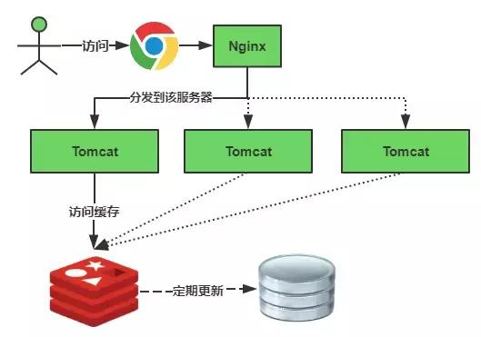
缓存失效瞬间示意图如下：
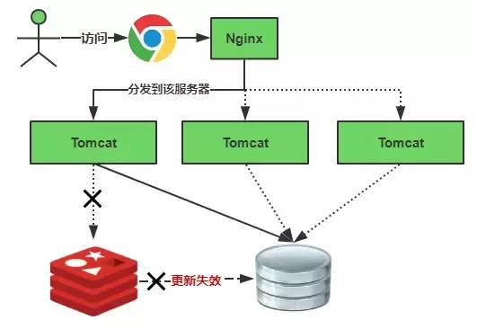

缓存雪崩的解决方案
（1）碰到这种情况，一般并发量不是特别多的时候，使用最多的解决方案是加锁排队，伪代码如下：
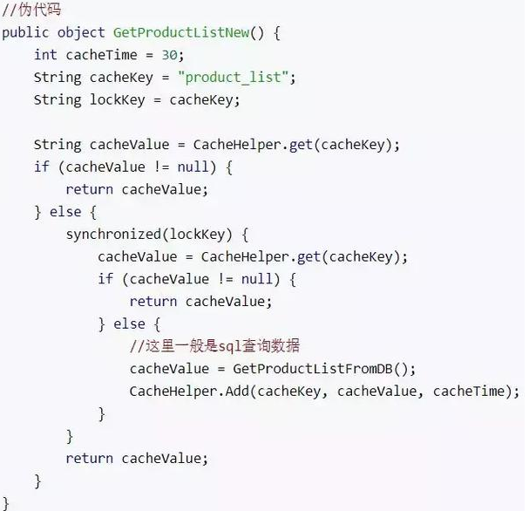
加锁排队只是为了减轻数据库的压力，并没有提高系统吞吐量。假设在高并发下，缓存重建期间key是锁着的，这是过来1000个请求999个都在阻塞的。同样会导致用户等待超时，这是个治标不治本的方法！
注意：加锁排队的解决方式分布式环境的并发问题，有可能还要解决分布式锁的问题；线程还会被阻塞，用户体验很差！因此，在真正的高并发场景下很少使用！
（2）给每一个缓存数据增加相应的缓存标记，记录缓存的是否失效，如果缓存标记失效，则更新数据缓存，实例伪代码如下：
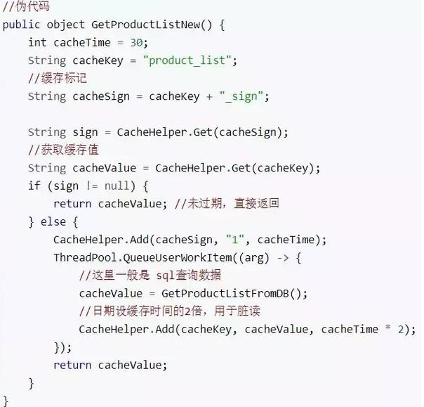

解释说明

缓存标记
记录缓存数据是否过期，如果过期会触发通知另外的线程在后台去更新实际key的缓存；

缓存数据
它的过期时间比缓存标记的时间延长1倍，例：标记缓存时间30分钟，数据缓存设置为60分钟。 这样，当缓存标记key过期后，实际缓存还能把旧数据返回给调用端，直到另外的线程在后台更新完成后，才会返回新缓存。
关于缓存崩溃的解决方法，这里提出了三种方案：使用锁或队列、设置过期标志更新缓存、为key设置不同的缓存失效时间，还有一各被称为“二级缓存”的解决方法，有兴趣的读者可以自行研究。

二、缓存穿透
缓存穿透是指用户查询数据，在数据库没有，自然在缓存中也不会有。这样就导致用户查询的时候，在缓存中找不到，每次都要去数据库再查询一遍，然后返回空（相当于进行了两次无用的查询）。这样请求就绕过缓存直接查数据库，这也是经常提的缓存命中率问题。

缓存穿透解决方案
（1）采用布隆过滤器，将所有可能存在的数据哈希到一个足够大的bitmap中，一个一定不存在的数据会被这个bitmap拦截掉，从而避免了对底层存储系统的查询压力。
（2）如果一个查询返回的数据为空（不管是数据不存在，还是系统故障），我们仍然把这个空结果进行缓存，但它的过期时间会很短，最长不超过五分钟。通过这个直接设置的默认值存放到缓存，这样第二次到缓存中获取就有值了，而不会继续访问数据库，这种办法最简单粗暴！
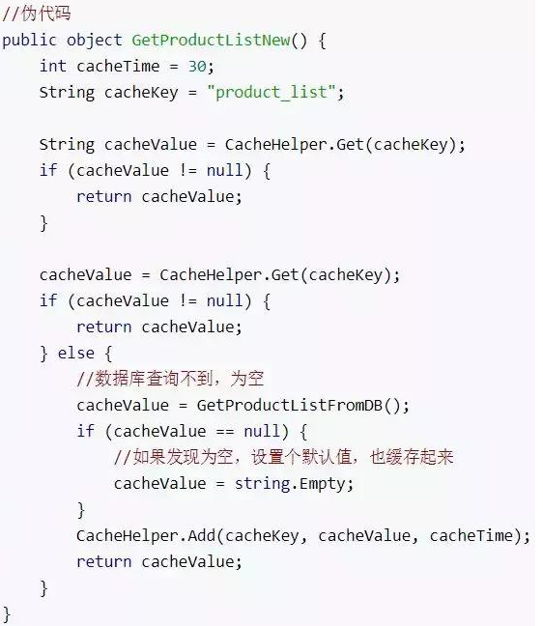
把空结果也给缓存起来，这样下次同样的请求就可以直接返回空了，即可以避免当查询的值为空时引起的缓存穿透。同时也可以单独设置个缓存区域存储空值，对要查询的key进行预先校验，然后再放行给后面的正常缓存处理逻辑。

三、缓存预热
缓存预热就是系统上线后，提前将相关的缓存数据直接加载到缓存系统。避免在用户请求的时候，先查询数据库，然后再将数据缓存的问题！用户直接查询事先被预热的缓存数据！

缓存预热解决方案
（1）直接写个缓存刷新页面，上线时手工操作下；
（2）数据量不大，可以在项目启动的时候自动进行加载；
（3）定时刷新缓存；

四、缓存更新
除了缓存服务器自带的缓存失效策略之外（Redis默认的有6中策略可供选择），我们还可以根据具体的业务需求进行自定义的缓存淘汰，常见的策略有两种：
（1）定时去清理过期的缓存；
（2）当有用户请求过来时，再判断这个请求所用到的缓存是否过期，过期的话就去底层系统得到新数据并更新缓存。
两者各有优劣，第一种的缺点是维护大量缓存的key是比较麻烦的，第二种的缺点就是每次用户请求过来都要判断缓存失效，逻辑相对比较复杂！具体用哪种方案，大家可以根据自己的应用场景来权衡。

五、缓存降级
当访问量剧增、服务出现问题（如响应时间慢或不响应）或非核心服务影响到核心流程的性能时，仍然需要保证服务还是可用的，即使是有损服务。系统可以根据一些关键数据进行自动降级，也可以配置开关实现人工降级。
降级的最终目的是保证核心服务可用，即使是有损的。而且有些服务是无法降级的（如加入购物车、结算）。
在进行降级之前要对系统进行梳理，看看系统是不是可以丢卒保帅；从而梳理出哪些必须誓死保护，哪些可降级；比如可以参考日志级别设置预案：

一般
比如有些服务偶尔因为网络抖动或者服务正在上线而超时，可以自动降级；

警告
有些服务在一段时间内成功率有波动（如在95~100%之间），可以自动降级或人工降级，并发送告警；

错误
比如可用率低于90%，或者数据库连接池被打爆了，或者访问量突然猛增到系统能承受的最大阀值，此时可以根据情况自动降级或者人工降级；

严重错误
比如因为特殊原因数据错误了，此时需要紧急人工降级。
参考资料：
http://m.toutiao11.com/group/6533812974807679495/?iid=7163591049&app=news_article&timestamp=1521327601&tt_from=mobile_qq&utm_source=mobile_qq&utm_medium=toutiao_ios&utm_campaign=client_share

2.2.8 使用缓存的合理性问题
如何使用缓存，怎么才能更加合理？今天的话题，结合我之前的项目场景，讨论下使用缓存合理性问题。

热点数据，缓存才有价值
对于冷数据而言，大部分数据可能还没有再次访问到就已经被挤出内存，不仅占用内存，而且价值不大。
对于热点数据，比如我们的某IM产品，生日祝福模块，当天的寿星列表，缓存以后可能读取数十万次。再举个例子，某导航产品，我们将导航信息，缓存以后可能读取数百万次。

频繁修改的数据，看情况考虑使用缓存
数据更新前至少读取两次，缓存才有意义。这个是最基本的策略，如果缓存还没有起作用就失效了，那就没有太大价值了。
对于上面两个例子，寿星列表、导航信息都存在一个特点，就是信息修改频率不高，读取通常非常高的场景。
那存不存在，修改频率很高，但是又不得不考虑缓存的场景呢？有！比如，这个读取接口对数据库的压力很大，但是又是热点数据，这个时候就需要考虑通过缓存手段，减少数据库的压力，比如我们的某助手产品的，点赞数，收藏数，分享数等是非常典型的热点数据，但是又不断变化，此时就需要将数据同步保存到Redis缓存，减少数据库压力。

数据不一致性
一般会对缓存设置失效时间，一旦超过失效时间，就要从数据库重新加载，因此应用要容忍一定时间的数据不一致。还有一种是在数据更新时立即更新缓存，不过这也会更多系统开销和事务一致性问题。

缓存更新机制
使用缓存过程中，我们经常会遇到缓存数据的不一致性和与脏读现象，我们有什么解决策略呢？
一般情况下，我们采取缓存双淘汰机制，在更新数据库的时候淘汰缓存。此外，设定超时时间，例如30分钟。极限场景下，即使有脏数据入cache，这个脏数据也最多存在三十分钟。

缓存可用性
缓存是提高数据读取性能的，缓存数据丢失和缓存不可用不会影响应用程序的处理。因此，一般的操作手段是，如果Redis出现异常，我们手动捕获这个异常，记录日志，并且去数据库查询数据返回给用户。

缓存服务降级
服务降级的目的，是为了防止Redis服务故障，导致数据库跟着一起发生雪崩问题。因此，对于不重要的缓存数据，可以采取服务降级策略，例如一个比较常见的做法就是，Redis出现问题，不去数据库查询，而是直接返回默认值给用户。

缓存预热
在新启动的缓存系统中，如果没有任何数据，在重建缓存数据过程中，系统的性能和数据库复制都不太好，那么最好的缓存系统启动时就把热点数据加载好，例如对于缓存信息，在启动缓存加载数据库中全部数据进行预热。一般情况下，我们会开通一个同步数据的接口，进行缓存预热。

缓存穿透
如果因为不恰当的业务，或者恶意攻击持续地发请求某些不存在的数据，由于缓存没有保存该数据，所有的请求都会落到数据库上，会对数据库造成很大压力，甚至奔溃。一个简单的对策是将不存在的数据也缓存起来。

2.2.9 Redis常见的回收策略

1. 使用Redis有哪些好处

(1) 速度快
因为数据存在内存中，类似于HashMap，HashMap的优势就是查找和操作的时间复杂度都是O(1)

支持丰富数据类型
支持string，list，set，sorted set，hash

支持事务
操作都是原子性，所谓的原子性就是对数据的更改要么全部执行，要么全部不执行

丰富的特性
可用于缓存，消息，按key设置过期时间，过期后将会自动删除

2. redis相比memcached有哪些优势
(1) memcached所有的值均是简单的字符串，redis作为其替代者，支持更为丰富的数据类型
(2) redis的速度比memcached快很多
(3) redis可以持久化其数据

3. redis常见性能问题和解决方案
(1) Master最好不要做任何持久化工作，如RDB内存快照和AOF日志文件
(2) 如果数据比较重要，某个Slave开启AOF备份数据，策略设置为每秒同步一次
(3) 为了主从复制的速度和连接的稳定性，Master和Slave最好在同一个局域网内
(4) 尽量避免在压力很大的主库上增加从库
(5) 主从复制不要用图状结构，用单向链表结构更为稳定，即：Master <- Slave1 <- Slave2 <- Slave3...
这样的结构方便解决单点故障问题，实现Slave对Master的替换。如果Master挂了，可以立刻启用Slave1做Master，其他不变。

Redis的回收策略

volatile-lru
从已设置过期时间的数据集（server.db[i].expires）中挑选最近最少使用的数据淘汰

volatile-ttl
从已设置过期时间的数据集（server.db[i].expires）中挑选将要过期的数据淘汰

volatile-random
从已设置过期时间的数据集（server.db[i].expires）中任意选择数据淘汰

allkeys-lru
从数据集（server.db[i].dict）中挑选最近最少使用的数据淘汰

allkeys-random
从数据集（server.db[i].dict）中任意选择数据淘汰

no-enviction（驱逐）
禁止驱逐数据

2.3 消息队列

2.3.1 消息队列的使用场景

一、消息队列概述
消息队列中间件是分布式系统中重要的组件，主要解决应用耦合，异步消息，流量削锋等问题。实现高性能，高可用，可伸缩和最终一致性架构。是大型分布式系统不可缺少的中间件。
目前在生产环境，使用较多的消息队列有ActiveMQ，RabbitMQ，ZeroMQ，Kafka，MetaMQ，RocketMQ等。

二、消息队列应用场景
以下介绍消息队列在实际应用中常用的使用场景。异步处理，应用解耦，流量削锋和消息通讯四个场景。

2.1异步处理
场景说明：用户注册后，需要发注册邮件和注册短信。传统的做法有两种1.串行的方式；2.并行方式。

串行方式
将注册信息写入数据库成功后，发送注册邮件，再发送注册短信。以上三个任务全部完成后，返回给客户端。（架构KKQ：466097527，欢迎加入）
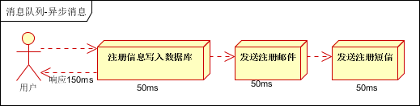

并行方式
将注册信息写入数据库成功后，发送注册邮件的同时，发送注册短信。以上三个任务完成后，返回给客户端。与串行的差别是，并行的方式可以提高处理的时间。
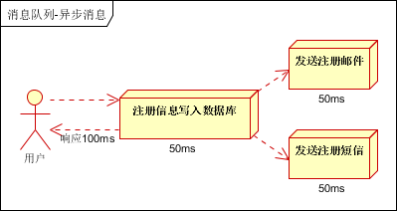
假设三个业务节点每个使用50毫秒钟，不考虑网络等其他开销，则串行方式的时间是150毫秒，并行的时间可能是100毫秒。
因为CPU在单位时间内处理的请求数是一定的，假设CPU1秒内吞吐量是100次。则串行方式1秒内CPU可处理的请求量是7次（1000/150）。并行方式处理的请求量是10次（1000/100）。

小结
如以上案例描述，传统的方式系统的性能（并发量，吞吐量，响应时间）会有瓶颈。如何解决这个问题呢？
引入消息队列，将不是必须的业务逻辑，异步处理。改造后的架构如下：
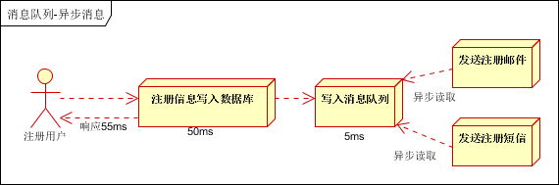
按照以上约定，用户的响应时间相当于是注册信息写入数据库的时间，也就是50毫秒。注册邮件，发送短信写入消息队列后，直接返回，因此写入消息队列的速度很快，基本可以忽略，因此用户的响应时间可能是50毫秒。因此架构改变后，系统的吞吐量提高到每秒20 QPS。比串行提高了3倍，比并行提高了两倍。

2.2应用解耦
场景说明：用户下单后，订单系统需要通知库存系统。传统的做法是，订单系统调用库存系统的接口。如下图：（架构KKQ：466097527，欢迎加入）
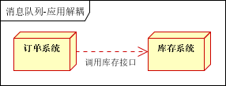

传统模式的缺点
1） 假如库存系统无法访问，则订单减库存将失败，从而导致订单失败；
2） 订单系统与库存系统耦合；
如何解决以上问题呢？引入应用消息队列后的方案，如下图：
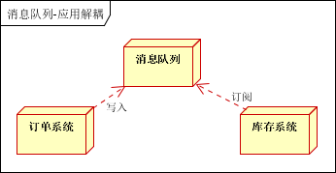
订单系统：用户下单后，订单系统完成持久化处理，将消息写入消息队列，返回用户订单下单成功。
库存系统：订阅下单的消息，采用拉/推的方式，获取下单信息，库存系统根据下单信息，进行库存操作。
假如：在下单时库存系统不能正常使用。也不影响正常下单，因为下单后，订单系统写入消息队列就不再关心其他的后续操作了。实现订单系统与库存系统的应用解耦。

2.3流量削锋
流量削锋也是消息队列中的常用场景，一般在秒杀或团抢活动中使用广泛。
应用场景：秒杀活动，一般会因为流量过大，导致流量暴增，应用挂掉。为解决这个问题，一般需要在应用前端加入消息队列。
- 可以控制活动的人数；
- 可以缓解短时间内高流量压垮应用；
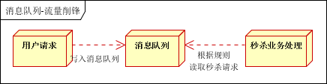
- 用户的请求，服务器接收后，首先写入消息队列。假如消息队列长度超过最大数量，则直接抛弃用户请求或跳转到错误页面；
- 秒杀业务根据消息队列中的请求信息，再做后续处理。

2.4日志处理
日志处理是指将消息队列用在日志处理中，比如Kafka的应用，解决大量日志传输的问题。架构简化如下：（架构KKQ：466097527，欢迎加入）
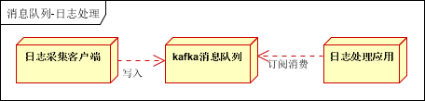
- 日志采集客户端，负责日志数据采集，定时写受写入Kafka队列；
- Kafka消息队列，负责日志数据的接收，存储和转发；
- 日志处理应用：订阅并消费kafka队列中的日志数据；
以下是新浪kafka日志处理应用案例：
转自（http://cloud.51cto.com/art/201507/484338.htm）
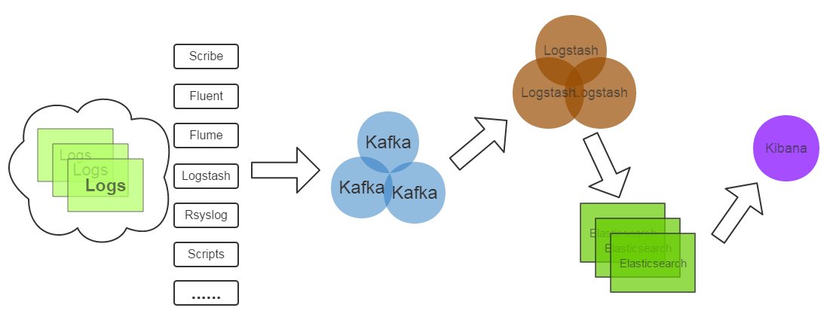

Kafka
接收用户日志的消息队列。

Logstash
做日志解析，统一成JSON输出给Elasticsearch。

Elasticsearch
实时日志分析服务的核心技术，一个schemaless，实时的数据存储服务，通过index组织数据，兼具强大的搜索和统计功能。

Kibana
基于Elasticsearch的数据可视化组件，超强的数据可视化能力是众多公司选择ELK stack的重要原因。

2.5消息通讯
消息通讯是指，消息队列一般都内置了高效的通信机制，因此也可以用在纯的消息通讯。比如实现点对点消息队列，或者聊天室等。

点对点通讯
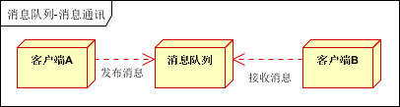
客户端A和客户端B使用同一队列，进行消息通讯。

聊天室通讯
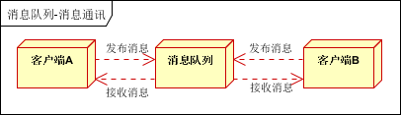
客户端A，客户端B，客户端N订阅同一主题，进行消息发布和接收。实现类似聊天室效果。
以上实际是消息队列的两种消息模式，点对点或发布订阅模式。模型为示意图，供参考。

三、消息中间件示例

3.1电商系统
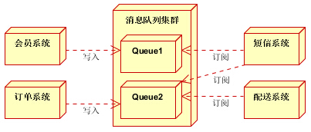
消息队列采用高可用，可持久化的消息中间件。比如Active MQ，Rabbit MQ，Rocket Mq。

应用将主干逻辑处理完成后，写入消息队列
消息发送是否成功可以开启消息的确认模式。（消息队列返回消息接收成功状态后，应用再返回，这样保障消息的完整性）

扩展流程（发短信，配送处理）订阅队列消息
采用推或拉的方式获取消息并处理。

消息将应用解耦的同时，带来了数据一致性问题，可以采用最终一致性方式解决
比如主数据写入数据库，扩展应用根据消息队列，并结合数据库方式实现基于消息队列的后续处理。

3.2日志收集系统
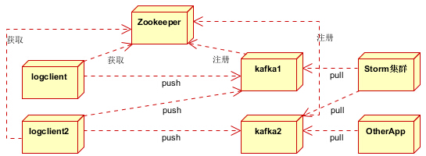
分为Zookeeper注册中心，日志收集客户端，Kafka集群和Storm集群（OtherApp）四部分组成。
- Zookeeper注册中心，提出负载均衡和地址查找服务；
- 日志收集客户端，用于采集应用系统的日志，并将数据推送到kafka队列；
- Kafka集群：接收，路由，存储，转发等消息处理；
Storm集群：与OtherApp处于同一级别，采用拉的方式消费队列中的数据；

四、JMS消息服务
讲消息队列就不得不提JMS 。JMS（Java Message Service,Java消息服务）API是一个消息服务的标准/规范，允许应用程序组件基于JavaEE平台创建、发送、接收和读取消息。它使分布式通信耦合度更低，消息服务更加可靠以及异步性。
在EJB架构中，有消息bean可以无缝的与JM消息服务集成。在J2EE架构模式中，有消息服务者模式，用于实现消息与应用直接的解耦。

4.1消息模型
在JMS标准中，有两种消息模型P2P（Point to Point）,Publish/Subscribe(Pub/Sub)。

4.1.1 P2P模式
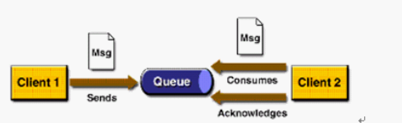
P2P模式包含三个角色：消息队列（Queue），发送者(Sender)，接收者(Receiver)。每个消息都被发送到一个特定的队列，接收者从队列中获取消息。队列保留着消息，直到他们被消费或超时。

P2P的特点
- 每个消息只有一个消费者（Consumer）(即一旦被消费，消息就不再在消息队列中)
- 发送者和接收者之间在时间上没有依赖性，也就是说当发送者发送了消息之后，不管接收者有没有正在运行，它不会影响到消息被发送到队列
- 接收者在成功接收消息之后需向队列应答成功
如果希望发送的每个消息都会被成功处理的话，那么需要P2P模式。（架构KKQ：466097527，欢迎加入）

4.1.2 Pub/sub模式
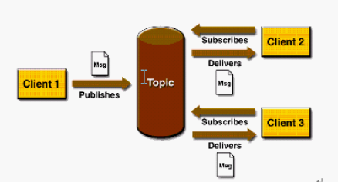
包含三个角色主题（Topic），发布者（Publisher），订阅者（Subscriber） 。多个发布者将消息发送到Topic,系统将这些消息传递给多个订阅者。

Pub/Sub的特点
- 每个消息可以有多个消费者
- 发布者和订阅者之间有时间上的依赖性。针对某个主题（Topic）的订阅者，它必须创建一个订阅者之后，才能消费发布者的消息。
- 为了消费消息，订阅者必须保持运行的状态。
为了缓和这样严格的时间相关性，JMS允许订阅者创建一个可持久化的订阅。这样，即使订阅者没有被激活（运行），它也能接收到发布者的消息。
如果希望发送的消息可以不被做任何处理、或者只被一个消息者处理、或者可以被多个消费者处理的话，那么可以采用Pub/Sub模型。

4.2消息消费
在JMS中，消息的产生和消费都是异步的。对于消费来说，JMS的消息者可以通过两种方式来消费消息。

（1）同步
订阅者或接收者通过receive方法来接收消息，receive方法在接收到消息之前（或超时之前）将一直阻塞；

（2）异步
订阅者或接收者可以注册为一个消息监听器。当消息到达之后，系统自动调用监听器的onMessage方法。
JNDI：Java命名和目录接口,是一种标准的Java命名系统接口。可以在网络上查找和访问服务。通过指定一个资源名称，该名称对应于数据库或命名服务中的一个记录，同时返回资源连接建立所必须的信息。
JNDI在JMS中起到查找和访问发送目标或消息来源的作用。（架构KKQ：466097527，欢迎加入）

4.3JMS编程模型

(1) ConnectionFactory
创建Connection对象的工厂，针对两种不同的jms消息模型，分别有QueueConnectionFactory和TopicConnectionFactory两种。可以通过JNDI来查找ConnectionFactory对象。

(2) Destination
Destination的意思是消息生产者的消息发送目标或者说消息消费者的消息来源。对于消息生产者来说，它的Destination是某个队列（Queue）或某个主题（Topic）;对于消息消费者来说，它的Destination也是某个队列或主题（即消息来源）。
所以，Destination实际上就是两种类型的对象：Queue、Topic可以通过JNDI来查找Destination。

(3) Connection
Connection表示在客户端和JMS系统之间建立的链接（对TCP/IP socket的包装）。Connection可以产生一个或多个Session。跟ConnectionFactory一样，Connection也有两种类型：QueueConnection和TopicConnection。

(4) Session
Session是操作消息的接口。可以通过session创建生产者、消费者、消息等。Session提供了事务的功能。当需要使用session发送/接收多个消息时，可以将这些发送/接收动作放到一个事务中。同样，也分QueueSession和TopicSession。

(5) 消息的生产者
消息生产者由Session创建，并用于将消息发送到Destination。同样，消息生产者分两种类型：QueueSender和TopicPublisher。可以调用消息生产者的方法（send或publish方法）发送消息。

(6) 消息消费者
消息消费者由Session创建，用于接收被发送到Destination的消息。两种类型：QueueReceiver和TopicSubscriber。可分别通过session的createReceiver(Queue)或createSubscriber(Topic)来创建。当然，也可以session的creatDurableSubscriber方法来创建持久化的订阅者。

(7) MessageListener
消息监听器。如果注册了消息监听器，一旦消息到达，将自动调用监听器的onMessage方法。EJB中的MDB（Message-Driven Bean）就是一种MessageListener。
深入学习JMS对掌握JAVA架构，EJB架构有很好的帮助，消息中间件也是大型分布式系统必须的组件。本次分享主要做全局性介绍，具体的深入需要大家学习，实践，总结，领会。

五、常用消息队列
一般商用的容器，比如WebLogic，JBoss，都支持JMS标准，开发上很方便。但免费的比如Tomcat，Jetty等则需要使用第三方的消息中间件。本部分内容介绍常用的消息中间件（Active MQ,Rabbit MQ，Zero MQ,Kafka）以及他们的特点。

5.1 ActiveMQ
ActiveMQ 是Apache出品，最流行的，能力强劲的开源消息总线。ActiveMQ 是一个完全支持JMS1.1和J2EE 1.4规范的 JMS Provider实现，尽管JMS规范出台已经是很久的事情了，但是JMS在当今的J2EE应用中间仍然扮演着特殊的地位。

ActiveMQ特性
⒈多种语言和协议编写客户端。语言: Java,C,C++,C#,Ruby,Perl,Python,PHP。应用协议： OpenWire,Stomp REST,WS Notification,XMPP,AMQP
⒉ 完全支持JMS1.1和J2EE 1.4规范 （持久化，XA消息，事务)
⒊ 对spring的支持，ActiveMQ可以很容易内嵌到使用Spring的系统里面去，而且也支持Spring2.0的特性
⒋ 通过了常见J2EE服务器（如 Geronimo,JBoss 4,GlassFish,WebLogic)的测试，其中通过JCA 1.5 resource adaptors的配置，可以让ActiveMQ可以自动的部署到任何兼容J2EE 1.4 商业服务器上
⒌ 支持多种传送协议：in-VM,TCP,SSL,NIO,UDP,JGroups,JXTA
⒍ 支持通过JDBC和journal提供高速的消息持久化
⒎ 从设计上保证了高性能的集群，客户端-服务器，点对点
⒏ 支持Ajax
⒐ 支持与Axis的整合
⒑ 可以很容易得调用内嵌JMS provider，进行测试

5.2 RabbitMQ
RabbitMQ是流行的开源消息队列系统，用erlang语言开发。RabbitMQ是AMQP（高级消息队列协议）的标准实现。支持多种客户端，如：Python、Ruby、.NET、Java、JMS、C、PHP、ActionScript、XMPP、STOMP等，支持AJAX，持久化。用于在分布式系统中存储转发消息，在易用性、扩展性、高可用性等方面表现不俗。
结构图如下：（架构KKQ：466097527，欢迎加入）
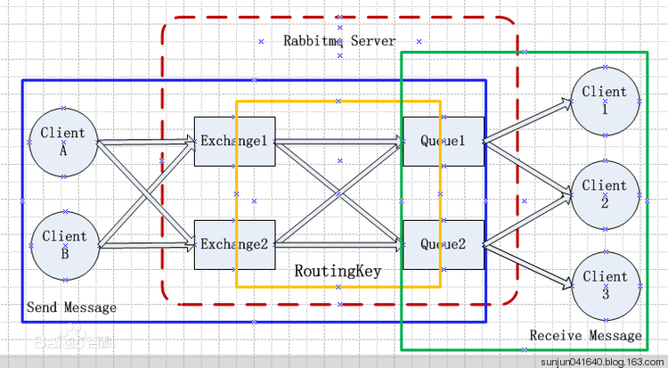
几个重要概念：

Broker
简单来说就是消息队列服务器实体。

Exchange
消息交换机，它指定消息按什么规则，路由到哪个队列。

Queue
消息队列载体，每个消息都会被投入到一个或多个队列。

Binding
绑定，它的作用就是把exchange和queue按照路由规则绑定起来。

Routing Key
路由关键字，exchange根据这个关键字进行消息投递。

Vhost
虚拟主机，一个broker里可以开设多个vhost，用作不同用户的权限分离。

Producer
消息生产者，就是投递消息的程序。

Consumer
消息消费者，就是接受消息的程序。

Channel
消息通道，在客户端的每个连接里，可建立多个channel，每个channel代表一个会话任务。
消息队列的使用过程，如下：
（1）客户端连接到消息队列服务器，打开一个channel。
（2）客户端声明一个exchange，并设置相关属性。
（3）客户端声明一个queue，并设置相关属性。
（4）客户端使用routing key，在exchange和queue之间建立好绑定关系。
（5）客户端投递消息到exchange。
exchange接收到消息后，就根据消息的key和已经设置的binding，进行消息路由，将消息投递到一个或多个队列里。

5.3 ZeroMQ
号称史上最快的消息队列，它实际类似于Socket的一系列接口，他跟Socket的区别是：普通的socket是端到端的（1:1的关系），而ZMQ却是可以N：M 的关系，人们对BSD套接字的了解较多的是点对点的连接，点对点连接需要显式地建立连接、销毁连接、选择协议（TCP/UDP）和处理错误等，而ZMQ屏蔽了这些细节，让你的网络编程更为简单。ZMQ用于node与node间的通信，node可以是主机或者是进程。
引用官方的说法： “ZMQ(以下ZeroMQ简称ZMQ)是一个简单好用的传输层，像框架一样的一个socket library，他使得Socket编程更加简单、简洁和性能更高。是一个消息处理队列库，可在多个线程、内核和主机盒之间弹性伸缩。ZMQ的明确目标是“成为标准网络协议栈的一部分，之后进入Linux内核”。现在还未看到它们的成功。但是，它无疑是极具前景的、并且是人们更加需要的“传统”BSD套接字之上的一 层封装。ZMQ让编写高性能网络应用程序极为简单和有趣。”

特点
- 高性能，非持久化；
- 跨平台：支持Linux、Windows、OS X等。
- 多语言支持； C、C++、Java、.NET、Python等30多种开发语言。
- 可单独部署或集成到应用中使用；
- 可作为Socket通信库使用。
与RabbitMQ相比，ZMQ并不像是一个传统意义上的消息队列服务器，事实上，它也根本不是一个服务器，更像一个底层的网络通讯库，在Socket API之上做了一层封装，将网络通讯、进程通讯和线程通讯抽象为统一的API接口。支持“Request-Reply “，”Publisher-Subscriber“，”Parallel Pipeline”三种基本模型和扩展模型。

ZeroMQ高性能设计要点

1、无锁的队列模型
对于跨线程间的交互（用户端和session）之间的数据交换通道pipe，采用无锁的队列算法CAS；在pipe两端注册有异步事件，在读或者写消息到pipe的时，会自动触发读写事件。

2、批量处理的算法
对于传统的消息处理，每个消息在发送和接收的时候，都需要系统的调用，这样对于大量的消息，系统的开销比较大，zeroMQ对于批量的消息，进行了适应性的优化，可以批量的接收和发送消息。

3、多核下的线程绑定，无须CPU切换
区别于传统的多线程并发模式，信号量或者临界区， zeroMQ充分利用多核的优势，每个核绑定运行一个工作者线程，避免多线程之间的CPU切换开销。

5.4 Kafka
Kafka是一种高吞吐量的分布式发布订阅消息系统，它可以处理消费者规模的网站中的所有动作流数据。 这种动作（网页浏览，搜索和其他用户的行动）是在现代网络上的许多社会功能的一个关键因素。 这些数据通常是由于吞吐量的要求而通过处理日志和日志聚合来解决。 对于像Hadoop的一样的日志数据和离线分析系统，但又要求实时处理的限制，这是一个可行的解决方案。Kafka的目的是通过Hadoop的并行加载机制来统一线上和离线的消息处理，也是为了通过集群机来提供实时的消费。
Kafka是一种高吞吐量的分布式发布订阅消息系统，有如下特性：
- 通过O(1)的磁盘数据结构提供消息的持久化，这种结构对于即使数以TB的消息存储也能够保持长时间的稳定性能。（文件追加的方式写入数据，过期的数据定期删除）
- 高吞吐量：即使是非常普通的硬件Kafka也可以支持每秒数百万的消息。
- 支持通过Kafka服务器和消费机集群来分区消息。
- 支持Hadoop并行数据加载。

Kafka相关概念

Broker
Kafka集群包含一个或多个服务器，这种服务器被称为broker[5]

Topic
每条发布到Kafka集群的消息都有一个类别，这个类别被称为Topic。（物理上不同Topic的消息分开存储，逻辑上一个Topic的消息虽然保存于一个或多个broker上但用户只需指定消息的Topic即可生产或消费数据而不必关心数据存于何处）

Partition
Parition是物理上的概念，每个Topic包含一个或多个Partition.

Producer
负责发布消息到Kafka broker

Consumer
消息消费者，向Kafka broker读取消息的客户端。

Consumer Group
每个Consumer属于一个特定的Consumer Group（可为每个Consumer指定group name，若不指定group name则属于默认的group）。
一般应用在大数据日志处理或对实时性（少量延迟），可靠性（少量丢数据）要求稍低的场景使用。

六、参考资料
以下是本次分享参考的资料和推荐大家参考的资料。
参考资料（可参考资料）：

（1）Jms
http://blog.sina.com.cn/s/blog_3fba24680100r777.html
http://blog.csdn.net/jiuqiyuliang/article/details/46701559（深入浅出JMS(一)--JMS基本概念）

（2）RabbitMQ
http://baike.baidu.com/link?url=s2cU-QgOsXan7j0AM5qxxlmruz6WEeBQXX-Bbk0O3F5jt9Qts2uYQARxQxl7CBT2SO2NF2VkzX_XZLqU-CTaPa
http://blog.csdn.net/sun305355024sun/article/details/41913105

（3）Zero MQ
http://www.searchtb.com/2012/08/zeromq-primer.html
http://blog.csdn.net/yangbutao/article/details/8498790
http://wenku.baidu.com/link?url=yYoiZ_pYPCuUxEsGQvMMleY08bcptZvwF3IMHo2W1i-ti66YXXPpLLJBGXboddwgGBnOehHiUdslFhtz7RGZYkrtMQQ02DV5sv9JFF4LZnK

（4）Kafka
http://baike.baidu.com/link?url=qQXyqvPQ1MVrw9WkOGSGEfSX1NHy4unsgc4ezzJwU94SrPuVnrKf2tbm4SllVaN3ArGGxV_N5hw8JTT2-lw4QK
http://www.infoq.com/cn/articles/apache-kafka/
http://www.mincoder.com/article/3942.shtml
已分享的电子资料（在群文件中）
（1）Active MQ
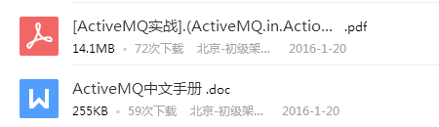
（2）Kafka
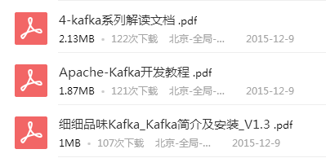
（3）Notify


七、本次分享总结
以上是本周的分享，主要讲解了消息队列概述，常用消息队列应用场景（异步处理，应用解耦，流量削锋，日志处理和消息通讯），JMS Java消息服务，以及目前流行的几款消息队列介绍。最后演示了两个使用消息中间件的架构。
因为时间关系，有些讲解的不细致，大家可以问下度娘/Google，希望本次分享对大家有帮助。
本次是春节前最后一次分享，我们的分享年后会继续，明年会继续《大型网站架构系列》，并会增加《一步一步学架构系列》。具体时间和分享内容会以QQ群公告的方式通知大家。感谢大家的关注。
分享是快乐的，也是个人成长的过程。文章一般是自己的学习总结，工作经验，不足之处在所难免，请大家指正，共同进步。建立了一个以架构为中心的KK群466097527 ，欢迎大家加入。专注大型分布式网站架构，大数据，架构模式，设计模式。
原文：http://www.cnblogs.com/itfly8/p/5155983.html

2.3.2 JMS消息传送机制
JMS不仅需要高效的存储消息,还需要确保消息能够无误的被传输.这就需要JMS提供一种"保证传送"机制和事务.如果抛开JMS的规范,那么它的技术实现本身就是网络IO + 文件存储;其中网络IO的困境就在"数据传输安全保证""网络失效"等方面,"文件存储"即要求数据需要被高效的存取.其中"文件存储"层面已经有较多的第三方存储工具和解决方案,比如文件类型数据库/内存数据库等.如果消息系统需要分布式且整体架构良好,那么上述问题,就更加棘手.

一.保证传送
保证传送,用来描述JMS Client和JMS Provider之间的消息交互是"可靠的",这种"可靠"并非绝对意义上的百分百数据不丢失或者数据不重复,所谓"保证传送",就是在良好的API设计和相对良好的运行环境中,消息最终会被接收和消费;但是如果API设计不良或者运行环境极其糟糕,比如事务使用不正确,或者确认机制操作不当,或者网络环境糟糕以至于无法连续的通讯等,都将会导致消息的发送和接收,出现"意料之外"的事情:队列消息被多次发送,消息被重复接收等.
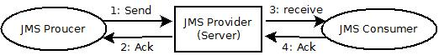
一条消息的"来龙去脉"可以简单的通过上图表示
1: 消息生产者中send会阻塞操作(网络IO阻塞),如果网络异常,将导致消息发送失败,此时生产者需要在编码设计上做好异常检测或者重发机制;其中网络异常主要体现在"网络中断"或者JMS Provider失效.
即向此Producer发送"ACK"信号,如果JMS Provider在存储上遇到无法解决的异常(比如磁盘故障,嵌入式DB异常),那么"ACK"响应将会携带异常信息(message);如果"ACK"发送中网络IO异常导致无法发送,将会导致"此消息"被移除,此时send方法也将从阻塞中返回并抛出异常.因为网络IO异常,通常TCP链接的双端都能及时的感知到.
ACK发送正常,指的是TCP连接上"ACK"数据已经通过网络发送给了Client,这个过程中没有发生异常,此后也意味着当前JMS消息被持久存储,producer的send方法也正确返回.此后如果Client端在处理ACK信息过程中出现问题(几乎不可能),那么JMS Provider也将认为此消息已经被正确发送.需要提醒的是,在Client端:消息的send和ACK在IO流上不是一个连续的过程,在不同的确认时机中,ACK信息是可以是同步的(send方法阻塞,知道收到ACK,比如持久化类型的消息),有些时异步获取的(比如事务中的消息,或者非持久化消息),不过JMS中的ACK MODE都producer并没有任何意义..
3: 消息消费者receive消息,这个操作在Queue中是consumer主动"拉取"(监听),在Topic中是Provider推送;当消费者接收到消息之后,可以立即确认(AUTO),然后再去执行与消息有关的业务;也可以"延迟"确认等.
4: 当消息被消费者接收到之后,JMS Provider将消息添加到此消费者的"待确认消息"列表,如果JMS Provider在此消费者的IO通道中阻塞返回,但却没有收到ACK,那么将导致此消息重发.如果ACK正常接收到,那么JMS Provider将会把此消息从持久存储设备删除.
如下为JMS中ACK MODE:

1.AUTO_ACKNOWLEDGE:自动确认
当Consumer客户端(通常是指Consumer所属的Session)在收到消息之后,即准备确认消息,通常在receive()方法返回之前,或者在messageListener.onMessage()正常执行之后,向Provider发送ACK指令..所谓AUTO_ACK,就是确认的时机有Session"择机"实施;开发者无法干扰.

2.DUPS_OK_ACKNOWLEDGE: 允许延迟批量确认
重点在"批量",AUTO_ACK通常是确认一条消息(事实上在不同的JMS实现中,它仍然可以像DUPS一样确认多条消息)..当消费者接收到消息之后,并不是立即确认,而是"滞留"一段时间之后才会确认(批量确认);这种方式直观上是提升了client端消费数据的速度(优先接触消息),但这种模式下,需要消费者能够接受"消息重发"的情况,比如当Consumer客户端失效重启,那些尚未确认但已经被"touch"(消费)过的消息有可能会重复接受到;对于JMS Provider而言,如果它"等待"一定时间后,仍未收到"确认",将会重发消息.,这种模式,对性能的提升是不明确的,因为较晚的确认消息,意味着JMS Provider需要更长时间的保留"待确认"消息列表..究竟多少条消息作为"批量"的边界,有具体的JMS实现者决定.

3.CLIENT_ACKNOWLEDGE: 客户端确认
需要要求消息消费者明确的调用message.acknowledge()方法来确认此消息的接收成功,无论何种原因(未捕获异常),如果此方法未被调用,那么此消息将会被重发.这种模式下,允许消费者自己选择时机确认消息,通常使用在消息编组(group)的情况下:将一系列消息作为一个group接收,当group中最后一个消息确认成功后,那么JMS Provider就认为此组消息全部接收成功(只需确认组的最后一条消息即可,那么JMS Provider会认为此前的其他消息也接收正常).

二.事务
事务用来描述"一系列消息要么全部确认成功,要么全不确认"的特征,它和数据库事务最终需要达成的效果是一样的.JMS Provider会缓存每个生产者当前事务下的所有消息,直到commit或者rollback.commit操作将会导致事务中所有的消息被持久存储;rollback意味着JMS Provider将会清除此事务下所有的消息记录...在事务未提交之前,消息是不会被持久存储的,也不会被消费者消费.
每次事务提交之后,在client端会生成一个事务ID(一个session中不会出现重复的ID,clientID:sessionID:txID);事务的提交或者回滚都会携带ID.对于producer而言,在事务类型的session中,发送消息(一个或者多个)之后,需要执行session.commit(),否则消息将不会被存储.对于consumer而言,消息接收到之后,需要手动的使用commit,否则JMS Provider会认为消息没有被接收,导致重发,因此你可以认为commit就是一个消息确认操作.
Java代码
- session = connection.createSession(true, Session.AUTO_ACKNOWLEDGE);
- try{
- Message message = session.createTextMessage(text);
- String cid = "ID:" + System.currentTimeMillis();
- message.setJMSCorrelationID(cid);
- producer.send(message);
- session.commit();
- }catch(Exception e){
- //
- }

Java代码
- public class QueueMessageListener implements MessageListener{

- private Session session;
- public QueueMessageListener(Session session){
- this.session = session;
- }
- public void onMessage(Message message) {
- if(message == null){
- return;
- }
- try{
- //message handler
- //
- session.commit();
- }catch(Exception e){
- e.printStackTrace();
- }
- }
- }

三.消息编组
一序列消息,如果不编组的话,可能会被分发给不同的消费者;但是很多时候,我们期望这"一序列"的消息能够有序的交付给一个消费者,无论是消息的发送还是消费,都希望它们是不可分割的"组合".那么此时我们需要"消息编组",我们需要使用到"JMSXGroupID"/"JMSXGroupSeq"两个属性.注意JMSProvider并不会根据JMSXGroupSeq进行排序,顺序还是需要自己来维护.

1.消息生产者
Java代码
- package com.test.jms.simple;

- import javax.jms.Connection;
- import javax.jms.ConnectionFactory;
- import javax.jms.DeliveryMode;
- import javax.jms.Destination;
- import javax.jms.Message;
- import javax.jms.MessageProducer;
- import javax.jms.Queue;
- import javax.jms.QueueConnectionFactory;
- import javax.jms.Session;
- import javax.naming.Context;
- import javax.naming.InitialContext;

- public class XGroupProducer {

- private MessageProducer producer;
- private Session session;
- private Connection connection;
- private boolean isOpen = true;

- public XGroupProducer() throws Exception{
- Context context = new InitialContext();
- ConnectionFactory connectionFactory = (QueueConnectionFactory)context.lookup("QueueCF");
- connection = connectionFactory.createConnection();
- session = connection.createSession(true, Session.AUTO_ACKNOWLEDGE);
- Destination queue = (Queue)context.lookup("queue1");
- producer = session.createProducer(queue);
- producer.setDeliveryMode(DeliveryMode.PERSISTENT);
- connection.start();

- }

- public boolean send(String[] texts) {
- if(!isOpen){
- throw new RuntimeException("session has been closed!");
- }
- try{
- synchronized (this) {
- String groupId = connection.getClientID() + ":Group";
- Message bm = session.createTextMessage();
- bm.setStringProperty("GroupMarker", "begin");
- producer.send(bm);
- for(int i= 0 ; i < texts.length; i++) {
- Message message = session.createTextMessage(texts[i]);
- message.setStringProperty("JMSXGroupID", groupId);
- message.setIntProperty("JMSXGroupSeq", i +1);
- producer.send(message);
- }
- //取消group粘性
- Message em = session.createTextMessage();
- em.setStringProperty("JMSXGroupID", groupId);
- em.setIntProperty("JMSXGroupSeq", 0);
- em.setStringProperty("GroupMarker", "end");
- producer.send(em);
- session.commit();
- }
- return true;
- }catch(Exception e){
- return false;
- }
- }

- public synchronized void close(){
- try{
- if(isOpen){
- isOpen = false;
- }
- session.close();
- connection.close();
- }catch (Exception e) {
- //
- }
- }

- }

2.消息消费者
Java代码
- package com.test.jms.simple;

- import javax.jms.Connection;
- import javax.jms.ConnectionFactory;
- import javax.jms.Destination;
- import javax.jms.MessageConsumer;
- import javax.jms.Queue;
- import javax.jms.QueueConnectionFactory;
- import javax.jms.Session;
- import javax.naming.Context;
- import javax.naming.InitialContext;

- import com.test.jms.object.XGroupQueueMessageListener;

- public class XGroupConsumer {

- private Connection connection;
- private Session session;
- private MessageConsumer consumer;

- private boolean isStarted;

- public XGroupConsumer() throws Exception{
- Context context = new InitialContext();
- ConnectionFactory connectionFactory = (QueueConnectionFactory)context.lookup("QueueCF");
- connection = connectionFactory.createConnection();
- session = connection.createSession(false, Session.AUTO_ACKNOWLEDGE);
- Destination queue = (Queue)context.lookup("queue1");
- consumer = session.createConsumer(queue);
- consumer.setMessageListener(new XGroupQueueMessageListener());

- }

- public synchronized boolean start(){
- if(isStarted){
- return true;
- }
- try{
- connection.start();
- isStarted = true;
- return true;
- }catch(Exception e){
- return false;
- }
- }

- public synchronized void close(){
- isStarted = false;
- try{
- session.close();
- connection.close();
- }catch(Exception e){
- //
- }
- }

- }

3.测试类
Java代码
- public class XGroupTestMain {

- /**
- * @param args
- */
- public static void main(String[] args) throws Exception{
- XGroupConsumer consumer = new XGroupConsumer();
- consumer.start();
- XGroupProducer producer = new XGroupProducer();
- producer.send(new String[]{"1","2","3","4"});

- }

- }

2.3.3 MQ之如何做到消息幂等

一、缘起
MQ消息必达，架构上有两个核心设计点：
（1）消息落地
（2）消息超时、重传、确认
再次回顾消息总线核心架构，它由发送端、服务端、固化存储、接收端四大部分组成。
为保证消息的可达性，超时、重传、确认机制可能导致消息总线、或者业务方收到重复的消息，从而对业务产生影响。

举个栗子
购买会员卡，上游支付系统负责给用户扣款，下游系统负责给用户发卡，通过MQ异步通知。不管是上半场的ACK丢失，导致MQ收到重复的消息，还是下半场ACK丢失，导致购卡系统收到重复的购卡通知，都可能出现，上游扣了一次钱，下游发了多张卡。
消息总线的幂等性设计至关重要，是本文将要讨论的重点。

二、上半场的幂等性设计
MQ消息发送上半场，即上图中的1-3
1，发送端MQ-client将消息发给服务端MQ-server
2，服务端MQ-server将消息落地
3，服务端MQ-server回ACK给发送端MQ-client
如果3丢失，发送端MQ-client超时后会重发消息，可能导致服务端MQ-server收到重复消息。
此时重发是MQ-client发起的，消息的处理是MQ-server，为了避免步骤2落地重复的消息，对每条消息，MQ系统内部必须生成一个inner-msg-id，作为去重和幂等的依据，这个内部消息ID的特性是：
（1）全局唯一
（2）MQ生成，具备业务无关性，对消息发送方和消息接收方屏蔽
有了这个inner-msg-id，就能保证上半场重发，也只有1条消息落到MQ-server的DB中，实现上半场幂等。

三、下半场的幂等性设计
MQ消息发送下半场，即上图中的4-6
4，服务端MQ-server将消息发给接收端MQ-client
5，接收端MQ-client回ACK给服务端
6，服务端MQ-server将落地消息删除
需要强调的是，接收端MQ-client回ACK给服务端MQ-server，是消息消费业务方的主动调用行为，不能由MQ-client自动发起，因为MQ系统不知道消费方什么时候真正消费成功。
如果5丢失，服务端MQ-server超时后会重发消息，可能导致MQ-client收到重复的消息。
此时重发是MQ-server发起的，消息的处理是消息消费业务方，消息重发势必导致业务方重复消费（上例中的一次付款，重复发卡），为了保证业务幂等性，业务消息体中，必须有一个biz-id，作为去重和幂等的依据，这个业务ID的特性是：
（1）对于同一个业务场景，全局唯一
（2）由业务消息发送方生成，业务相关，对MQ透明
（3）由业务消息消费方负责判重，以保证幂等
最常见的业务ID有：支付ID，订单ID，帖子ID等。
具体到支付购卡场景，发送方必须将支付ID放到消息体中，消费方必须对同一个支付ID进行判重，保证购卡的幂等。
有了这个业务ID，才能够保证下半场消息消费业务方即使收到重复消息，也只有1条消息被消费，保证了幂等。

四、总结
MQ为了保证消息必达，消息上下半场均可能发送重复消息，如何保证消息的幂等性呢？

上半场
MQ-client生成inner-msg-id，保证上半场幂等。
这个ID全局唯一，业务无关，由MQ保证。

下半场
业务发送方带入biz-id，业务接收方去重保证幂等。
这个ID对单业务唯一，业务相关，对MQ透明。
结论：幂等性，不仅对MQ有要求，对业务上下游也有要求。
作者：duzhongli
链接：https://www.jianshu.com/p/8b77d4583bab
來源：简书
著作权归作者所有。商业转载请联系作者获得授权，非商业转载请注明出处。

2.3.4 消息的堆积解决思路

消息堆积

症状
消息的生成发生了延迟，或者生成的消息被代理拒绝。
消息到达使用方的时间过长。
代理（或特定目的地）中的消息数或消息字节数随着时间的推移稳定增加。
要查看消息是否在堆积，请检查代理中的消息数或消息字节数如何随时间的推移而改变，并与配置的限制进行比较。首先检查配置的限制：
imqcmd query bkr

注
imqcmd metrics bkr 子命令不会显示此信息。
然后检查每个目的地中的消息堆积情况。
imqcmd list dst

要检查消息是否已超出配置的目的地或代理范围的限制，请在代理日志中检查如下条目：
[B2011]：存储来自 … 的 JMS 消息失败。
此条目后面接有另一个标识已超出限制的条目。

可能的原因
主题目的地上有非活动的长期订阅。
队列中可以使用消息的使用方太少。
消息使用方的处理速度太慢，跟不上消息生成方的速度。
客户端确认处理减慢了消息的使用。
代理无法适应生成消息的速度。
客户端代码缺陷：使用方不确认消息。

1.主题目的地上有非活动的长期订阅
如果长期订阅是非活动的，则消息会存储在目的地中，直到相应的使用方变为活动状态且能够使用这些消息为止。

确认问题的起因
检查每个主题目的地上的长期订阅的状态：
imqcmd list dur -d destName

解决此问题
清除所有存在问题的长期订阅的消息（请参见管理长期订阅）。
指定主题的消息限制以及限制行为属性（请参见表 15–1）。例如，您可以指定 REMOVE_OLDEST 和 REMOVE_LOW_PRIORITY 限制行为，这些行为删除堆积在内存中的消息。
清除来自相应目的地的所有消息（请参见清除物理目的地）。

通过重写生成方客户端以便对每个消息都设置一个生存时间值，来限制消息可以在内存中保留的时间。您可以通过设置 imqOverrideJMSExpiration 和 imqJMSExpiration 连接工厂属性来覆盖共享一个连接的所有生成方的任何此类设置（请参见消息头覆盖）。

2.队列中可以使用消息的使用方太少
如果消息可以传送到的活动使用方太少，队列目的地可能会随着消息的堆积而堆满了后备队列。只要有下列任何原因，都会发生此情况：
目的地的活动使用方太少。
使用方客户端建立连接失败。
活动使用方没有使用与队列中的消息匹配的选择器。

确认问题的起因
要确定使用方不可用的原因，请检查目的地上活动使用方的数目：
imqcmd metrics dst - n destName -t q -m con

解决此问题
根据使用方不可用的原因，
通过启动其他使用方客户端来为队列创建更多的活动使用方。
调整 imq.consumerFlowLimit 代理属性以优化向多个使用方的队列传送（请参见多使用方队列性能）。
指定队列的消息限制以及限制行为属性（请参见表 15–1）。例如，您可以指定 REMOVE_OLDEST 和 REMOVE_LOW_PRIOROTY 限制行为，这些行为删除堆积在内存中的消息。
清除来自相应目的地的所有消息（请参见清除物理目的地）。
通过重写生成方客户端以便对每个消息都设置一个生存时间值，限制消息可以在内存中保留的时间。您可以通过设置 imqOverrideJMSExpiration 和 imqJMSExpiration 连接工厂属性来覆盖共享一个连接的所有生成方的任何此类设置（请参见消息头覆盖）。

3.消息使用方的处理速度太慢，跟不上消息生成方的速度
在这种情况下，主题的订阅者或队列的接收者使用消息的速度要比生成方发送消息的速度慢。有一个或多个目的地因为这种不平衡而堆满了消息。

确认问题的起因
检查消息流入和流出代理的速率：
imqcmd metrics bkr -m rts
然后检查每个单独目的地的流速：
imqcmd metrics bkr -t destType -n destName - m rts

解决此问题
优化使用方客户端代码。
对于队列目的地，增大活动使用方的数目（请参见多使用方队列性能）。

4.客户端确认处理减慢了消息的使用
有两个因素影响客户端确认处理：

在处理客户端确认的过程中会消耗大量的代理资源
因此，如果使用方客户端会一直阻塞到代理对客户端确认进行确认时为止，则对于这样的确认模式，消息的使用会变慢。

JMS 有效负荷消息和 Message Queue 控制消息（例如客户端确认）共享同一连接
因此，控制消息可能会被 JMS 有效负荷消息阻挡，从而使消息的使用变慢。

确认问题的起因
检查与包流相关的消息流。如果每秒包数与消息数不成比例，则客户端确认可能有问题。

检查客户端是否收到以下异常：
JMSException [C4000]：包确认失败

解决此问题
修改客户端使用的确认模式：例如，切换到 DUPS_OK_ACKNOWLEDGE 或 CLIENT_ACKNOWLEDGE。
如果使用 CLIENT_ACKNOWLEDGE 或事务会话，则将更多数目的消息组合到一个确认中。
调整使用方和连接流控制参数（请参见客户端运行时环境消息流调整）。

5.代理无法适应生成消息的速度
在这种情况下，消息流入代理的速度比代理可以将它们路由并发送到使用方的速度要快。代理的迟缓可能由下列任一或全部限制所导致：
CPU
网络套接字读/写操作
磁盘读/写操作
内存分页
持久性存储库
JVM 内存限制

确认问题的起因
检查有无其他可能的原因导致此问题。

解决此问题
升级计算机或数据存储库的速度。
使用代理群集在多个代理实例之间分布负载。

6.客户端代码缺陷：使用方不确认消息
消息会保留在目的地中，直到消息所发送到的所有使用方都进行了确认为止。如果客户端没有确认已使用消息，则该消息会在目的地中堆积，而不会被删除。
例如，客户端代码可能存在以下缺陷：
使用 CLIENT_ACKNOWLEDGE 确认模式或事务会话的使用方可能没有定期调用 Session.acknowledge 或 Session.commit。
使用 AUTO_ACKNOWLEDGE 确认模式的使用方可能因为某种原因而挂起。

确认问题的起因
首先检查本节中列出的其他所有可能的原因。其次，使用以下命令列出目的地：
imqcmd list dst
请注意 UnAcked 标题下列出的消息数目是否与目的地中的消息数目相同。此标题下的消息已发送到使用方但未得到确认。如果此数目与消息总数相同，则说明代理已发送所有消息，正在等待确认。

解决此问题
请求应用程序开发者帮助调试此问题。

2.3.5 自己动手实现消息队列之JMS
版权声明：学习交流群446267421 有些源代码会上传到群里，里面有很多大牛可以讨论问题。 https://blog.csdn.net/liaodehong/article/details/52413905

什么是JMS?JMS的诞生史?
在JMS还没有诞生前，每个企业都会有自己的一套内部消息系统，比如项目组A需要调用到项目组B的系统，项目组B也有可能会调用到项目组C的系统。这样每个公司都有自己的一套实现。很不规范，所以Apache基金会，为企业消息产品专门定义了一套规范。我们可以把JMS当作是一系列接口及相关语义的集合，通过这些接口和语义定义了JSM客户端如何去访问消息系统。简单点来说就是JMS主要干了两件事，定义通用的消息格式，和消息传递的模式。

体系结构
JMS由以下元素组成。
JMS提供者
连接面向消息中间件的，JMS接口的一个实现。提供者可以是Java平台的JMS实现，也可以是非Java平台的面向消息中间件的适配器。
JMS客户
生产或消费基于消息的Java的应用程序或对象。
JMS生产者
创建并发送消息的JMS客户。
JMS消费者
接收消息的JMS客户。
JMS消息
包括可以在JMS客户之间传递的数据的对象
JMS队列
一个容纳那些被发送的等待阅读的消息的区域。与队列名字所暗示的意思不同，消息的接受顺序并不一定要与消息的发送顺序相同。一旦一个消息被阅读，该消息将被从队列中移走。
JMS主题
一种支持发送消息给多个订阅者的机制。

对象模型
JMS对象模型包含如下几个要素：

连接工厂
连接工厂（ConnectionFactory）是由管理员创建，并绑定到JNDI树中。客户端使用JNDI查找连接工厂，然后利用连接工厂创建一个JMS连接。

JMS连接
JMS连接（Connection）表示JMS客户端和服务器端之间的一个活动的连接，是由客户端通过调用连接工厂的方法建立的。

JMS会话
JMS会话（Session）表示JMS客户与JMS服务器之间的会话状态。JMS会话建立在JMS连接上，表示客户与服务器之间的一个会话线程。

JMS目的
JMS目的（Destination），又称为消息队列，是实际的消息源。

JMS生产者和消费者
生产者（Message Producer）和消费者（Message Consumer）对象由Session对象创建，用于发送和接收消息。

6）JMS消息通常有两种类型

① 点对点（Point-to-Point）
在点对点的消息系统中，消息分发给一个单独的使用者。点对点消息往往与队列（javax.jms.Queue）相关联。

② 发布/订阅（Publish/Subscribe）
发布/订阅消息系统支持一个事件驱动模型，消息生产者和消费者都参与消息的传递。生产者发布事件，而使用者订阅感兴趣的事件，并使用事件。该类型消息一般与特定的主题（javax.jms.Topic）关联。
上面都是一些概念型的东西，有个大概就行了，真正想理解还得一边写代码一遍思考；
下面将简单模拟一下一个基于JMS规范的消息队列：

定义JMS消息
JMS 定义了5中消息类型： TextMessage、MapMessage、BytesMessage、StreamMessage和ObjectMessage。

TextMessage（文本消息）
将数据作为简单字符串存放在主体中(XML就可以作为字符串发)

MapMessage（映射消息）
使用一张映射表来存放其主体内容（参照Jms API）

BytesMessage（字节消息）
将字节流存放在消息主体中。适合于下列情况：必须压缩发送的大量数据、需要与现有消息格式保持一致等（参照Jms API）

StreamMessage（流消息）
用于处理原语类型。这里也支持属性字段和MapMessage所支持的数据类型。使用这种消息格式时，收发双方事先协商好字段的顺序，以保证写读顺序相同（参照Jms API）

ObjectMessage（对象消息）
用于往消息中写入可序列化的对象。
消息中可以存放一个对象，如果要存放多个对象，需要建立一个对象集合，然后把这个集合写入消息。
这里简单定义一下TextMessage（文本消息）。在我们的程序中，发送和接收消息的都只是一个字符串而已，所以定义很简单。String就OK。
JMS队列：
这里使用我们Java的 LinkedList队列集合去实现。
[java] view plain copy
- // 消息队列
- private static LinkedList<String> jmsQueue=new LinkedList<String>();
JMS客户，生产者，消费者
在JMS里面的客户，并不是我们的消费者，这里指的是基于消息的Java的应用程序或者对象。这句话什么意思啦，按照我的理解来说，就是我有一个程序用到了基于消费者产生的数据，那么我就是消费者的客户，因为我在使用消费者。这个很类似于我们的客户端，比较简单。
下面主要讲讲生产者和消费者：
这里主要有两种消息订阅模型，一种是点对点，即一个消费者和一个生产者之间进行传输消息，一个是多对多，即会有多个消费者和生产者之间进行消息传输。
Point-to-Point(P2P)
Publish/Subscribe(Pub/Sub)
如果你希望发送的消息可以不被做任何处理、或者被一个消息者处理、或者可以被多个消费者处理的话，那么可以采用Pub/Sub模型
下面创建一下这几个模型：
首先创建一个消费者生产者模式的缓冲区来做我们的多线程消息队列管理，用来接收数据和传输数据；
[java] view plain copy
- /**
- * 实现缓冲区
- *
- * @author gh
- *
- */
- public class JmsBuffer {
- // 队列 最大存储量
- private final static int MAX_SIZE = 100;
- // 消息队列
- private static LinkedList<String> jmsQueue=new LinkedList<String>();
- static JmsBuffer buffer;
- // 生产消息
- public static void produce(String str)
- {
- // 同步代码段
- synchronized (jmsQueue)
- {
- // 如果仓库剩余容量不足
- while (jmsQueue.size()> MAX_SIZE)
- {
- System.out.println("你要生产的消息为" + "/t【库存量】:"
- + jmsQueue.size() + "/t暂时不能执行生产任务!");
- try
- {
- // 由于条件不满足，生产阻塞
- jmsQueue.wait();
- }
- catch (InterruptedException e)
- {
- e.printStackTrace();
- }
- }

- // 生产条件满足情况下，生产消息

- jmsQueue.add(str);

- System.out.println("已经生产该消息" + str + "/t【现仓储量为】:" + jmsQueue.size());

- jmsQueue.notifyAll();
- }
- }

- // 消费消息
- public static String consume()
- {
- // 同步代码段
- synchronized (jmsQueue)
- {
- // 如果仓库存储量不足
- while (jmsQueue.size() > MAX_SIZE)
- {
- System.out.println("【消息库存量】:"
- + jmsQueue.size() + "/t暂时不能执行生产任务!");
- try
- {
- // 由于条件不满足，消费阻塞
- jmsQueue.wait();
- }
- catch (InterruptedException e)
- {
- e.printStackTrace();
- }
- }

- // 消费条件满足情况下，消费该消息

- String str=(String) jmsQueue.removeLast();

- System.out.println("【已经消费该消息】:" + str+ "/t【现仓储量为】:" + jmsQueue.size());

- jmsQueue.notifyAll();
- return str;
- }
- }
- public synchronized static JmsBuffer getJmsBuffer(){
- if(buffer==null){
- return new JmsBuffer();
- }else{
- return buffer;
- }
- }

- }
这是一个很经典的消费者生产者模型，wait() / nofity()方法是基类Object的两个方法，也就意味着所有Java类都会拥有这两个方法，这样，我们就可以为任何对象实现同步机制。
wait()方法：当缓冲区已满/空时，生产者/消费者线程停止自己的执行，放弃锁，使自己处于等等状态，让其他线程执行。
notify()方法：当生产者/消费者向缓冲区放入/取出一个产品时，向其他等待的线程发出可执行的通知，同时放弃锁，使自己处于等待状态。

服务端
服务端用来接收数据和传输数据：
[java] view plain copy
- public class Server extends Thread {
- private final Socket client;
- public Server(Socket c) {
- this.client = c;
- }

- public Socket getClient() {
- return client;
- }

- @Override
- public void run() {
- try {
- BufferedReader in = new BufferedReader(new InputStreamReader(
- client.getInputStream()));
- PrintWriter out = new PrintWriter(client.getOutputStream());
- while (true) {
- String str = in.readLine();
- if(str.contains("code:200")){ //200代表生产消息
- //生产消息
- JmsBuffer.produce(str);
- }
- if(str.contains("code:400")){ //400代表消费消息
- String messag=JmsBuffer.consume();
- out.println(messag);
- out.flush();
- }
- System.out.println(str);
- out.flush();
- if (str.equals("end"))
- break;
- }
- client.close();
- } catch (IOException ex) {
- } finally {
- }
- }
- public static void main(String[] args) throws IOException {
- ServerSocket server = new ServerSocket(5678);
- while (true) {
- // transfer location change Single User or Multi User

- Server mc = new Server(server.accept());
- mc.start();
- }
- }
- }

服务器基本步骤
1.指定端口实例化一个SeverSocket
2.调用ServerSocket的accept()方法，以在等待连接期间造成阻塞
3.获取位于该底层的Socket的流以进行读写操作
4.将数据封装成流
5.对Socket进行读写
6.关闭打开的流
服务器端会根据CODE码来确认是否需要读取数据，在消费者生产者模型里面也叫消费数据。

Client端
- public class Client {
- static Socket server;
- public static void creaSockeet() throws UnknownHostException, IOException{
- server = new Socket(InetAddress.getLocalHost(), 5678);
- }
- //发布消息
- public static void pub(String message) throws UnknownHostException, IOException{
- BufferedReader in = new BufferedReader(new InputStreamReader(
- server.getInputStream()));
- PrintWriter out = new PrintWriter(server.getOutputStream());
- out.println(message);
- out.flush();
- System.out.println(in.readLine());
- server.close();
- }
- //发布消息
- public static String sub(String code) throws UnknownHostException, IOException{
- BufferedReader in = new BufferedReader(new InputStreamReader(
- server.getInputStream()));
- PrintWriter out = new PrintWriter(server.getOutputStream());
- out.println(code);
- out.flush();
- String str = in.readLine();
- System.out.println(str);
- System.out.println("获取的消息为:"+str);
- //server.close();
- return str;
- }

- }

客户端基本步骤
1.通过IP地址和端口实例化Socket，请求连接服务器
2.获得Socket上的流以进行读写
3.把流封装进BufferedReader/PrintWriter的实例
4.对Socket进行读写
5.关闭打开的流
客户端里面有两个方法，叫做发布和订阅，符合我们的生产者消费者原形。
最后创建一个生产者，一个消费者去测试。先启动我们的Server端。
- public class CustomerA {
- public static void main(String[] args) throws UnknownHostException, IOException {
- Client client=new Client();
- client.creaSockeet();
- StringBuilder builder=new StringBuilder("code:200;"); //消息标示
- builder.append("content:你好吗?");
- client.pub(builder.toString());
- }
- }
在去启动我们的客户A，这个时候Server控制台会打印。
已经生产该消息code:200;content:你好吗?/t【现仓储量为】:1
code:200;content:你好吗?
然后再创建我们的消费者客户B，这个时候客户B的控制台会打印
- public class CustomerB {
- public static void main(String[] args) throws UnknownHostException, IOException {
- Client client=new Client();
- client.creaSockeet();
- StringBuilder builder=new StringBuilder("code:400"); //消息标示
- String message=client.sub(builder.toString());
- System.out.println("获取的消息为:"+message);//获取消息
- }
- }
获取的消息为:code:200;content:你好吗?
而我们的Server控制台会打印
【已经消费该消息】:code:200;content:你好吗?/t【现仓储量为】:0

2.3.6 消息队列的exclusive consumer功能是如何保证消息有序和防止脑裂的
摘要： 一般来说，消息队列都会保证queue当中的消息的顺序。然而如果有多个consumer同时消费同一个queue，那么这时就不能保证的消息的顺序性。 有时候，消息的顺序是非常重要的，为了能顺序的消费消息，我们只能启动一个consumer来消费这个queue。
一般来说，消息队列都会保证queue当中的消息的顺序。然而如果有多个consumer同时消费同一个queue，那么这时就不能保证的消息的顺序性。
有时候，消息的顺序是非常重要的，为了能顺序的消费消息，我们只能启动一个consumer来消费这个queue。但是这样做的问题就是，如果这个consumer宕调了话，消息就不能得到处理了，consumer的可用性不能得到保证。
那么如何提高consumer的可用性那，通常的做法是启动多个consumer，让其中一个consumer成为master，其他的为slave，成为master的consumer才去消费queue中的消息（通常的做法是使用zookeeper进行选主）。
但是这仍然没有解决全部问题。假设master在要消费一条消息之前，发生了一次很长的gc（假设我们是一个java的程序，当然也有其他的导致这个问题的场景），zookeeper认为master挂了，重新选主，一个slave被提升为master，并且开始消费这个queue的消息，这时原来的master从gc中恢复，在一定的时间范围内，原master还没有收到zookeeper通知它已经不是主了，这时它会继续消费queue中的消息。也就是说，在这段时刻，我们有2个认为自己是master的consumer。这种现象是分布系统中所说的脑裂。Zookeeper可以用来选主，zookeeper会保证只选出一个主，但是zookeeper并不能保证在某一时间系统中只有一个主，也就是说用了zookeeper并不能保证脑裂不会发生。Zookeeper不是用来防止脑裂的。
那么如何解决这问题那？很多mq都有exclusive consumer的概念，我们可以用它来解决这个问题。首先我们来说一下，什么是exclusive consumer。
拿activemq来说，我们在创建queue时，可以指定这个queue是exclusive，比如
queue = new ActiveMQQueue("TEST.QUEUE?consumer.exclusive=true");
如果一个queue设置为exclusive，broker会调选一个consumer，并且将所有的消息都发给这个consumer。如果这个consumer挂了，broker会自动挑选另外一个consumer。
对于rabbitmq来说，有2个exclusive参数可以设置：第一个是declare一个queue时可以指定exclusive=ture(也即queue_declare方法)，那么这个queue只能被当前连接访问，当连接断开时queue会被删除。也可以这么理解exclusive queue是私有queue，non-exclusive queue是共享queue。第二个是consumer一个queue时可以指定exclusive=ture(也即basic_consume)，那么这个queue只能被这个consumer访问。
脑裂问题我们是不能避免的，可以避免的时在发生脑裂时，2个master能同时去消费queue中的数据。所以我们应该用zookeeper来选主，让主去消费队列，并且队列要设置成exclusive。这样我们就保证队列中的消息是被顺序消费的。
版权声明：本文内容由互联网用户自发贡献，版权归作者所有，本社区不拥有所有权，也不承担相关法律责任。如果您发现本社区中有涉嫌抄袭的内容，欢迎发送邮件至：yqgroup@service.aliyun.com 进行举报，并提供相关证据，一经查实，本社区将立刻删除涉嫌侵权内容。

